КЕМЕРОВСКАЯ ОБЛАСТЬ - КУЗБАСС
СОВЕТ НАРОДНЫХ ДЕПУТАТОВ
КЕМЕРОВСКОГО МУНИЦИПАЛЬНОГО ОКРУГА
ПЕРВОГО СОЗЫВА

СЕССИЯ № 42

Решение

от «30» июня 2022 г. № 633
г. Кемерово

О назначении публичных слушаний по проекту решения
Совета народных депутатов Кемеровского муниципального округа
«Об утверждении Правил по благоустройству Кемеровского муниципального округа»

Руководствуясь статьей 45.1 Федерального закона от 06.10.2003 № 131-ФЗ «Об общих принципах организации местного самоуправления в Российской Федерации», приказом Министерства строительства и жилищно-коммунального хозяйства Российской Федерации от 29.12.2021 № 1042/пр «Об утверждении методических рекомендаций по разработке норм и правил по благоустройству территорий муниципальных образований», Уставом муниципального образования Кемеровский муниципальный округ Кемеровской области – Кузбасса, решением Совета народных депутатов Кемеровского муниципального округа от 24.12.2019 № 19 «Об утверждении Положения о порядке организации и проведения публичных слушаний на территории Кемеровского муниципального округа» и решением Совета народных депутатов Кемеровского муниципального округа от 27.02.2020 № 76 «Об утверждении Порядка организации проведения публичных слушаний по проекту Правил благоустройства территории Кемеровского муниципального округа», Совет народных депутатов Кемеровского муниципального округа

РЕШИЛ:

1. Назначить публичные слушания по проекту решения Совета народных депутатов Кемеровского муниципального округа «Об утверждении Правил по благоустройству Кемеровского муниципального округа» согласно приложению 1 к настоящему решению.
2. Создать комиссию по организации и проведению публичных слушаний по проекту решения Совета народных депутатов Кемеровского муниципального округа «Об утверждении Правил по благоустройству Кемеровского муниципального округа» (далее – комиссия) согласно приложению 2 к настоящему решению.
3. Комиссии организовать и провести публичные слушания в соответствии с требованиями действующего законодательства Российской Федерации.
4. Установить срок проведения публичных слушаний с момента оповещения жителей до дня опубликования заключения о результатах публичных слушаний – не менее одного месяца и не более трех месяцев.
5 Определить дату проведения публичных слушаний – 17.08.2022, время проведения: 15:00 - 16:00.
6. Определить место проведения публичных слушаний - г. Кемерово, ул. Совхозная, д. 1а, каб. 34 (актовый зал администрации Кемеровского муниципального округа).
7. Комиссии организовать и провести публичные слушания в соответствии с требованиями решения Совета народных депутатов Кемеровского муниципального округа от 24.12.2019 № 19 «Об утверждении Положения о порядке организации и проведения публичных слушаний на территории Кемеровского муниципального округа», и решения Совета народных депутатов Кемеровского муниципального округа от 27.02.2020 № 76 «Об утверждении Порядка организации и проведения публичных слушаний по проекту Правил благоустройства территории Кемеровского муниципального округа»
8. Предложения и замечания по вопросу, обсуждаемому на публичных слушаниях, могут быть представлены в срок до 15.08.2022 в Совет народных депутатов Кемеровского муниципального округа, г. Кемерово, ул. Совхозная, д. 1а, кабинет 39. Телефон для консультаций: (384-2) 75-18-55.
9. Опубликовать решение в газете «Заря» и на официальном сайте Совета народных депутатов Кемеровского муниципального округа в информационно-телекоммуникационной сети «Интернет» и обнародовать в местах, предназначенных для официального опубликования информации и указанных в решении Совета народных депутатов Кемеровского муниципального округа от 27.02.2020 № 76 «Об утверждении Порядка организации и проведения публичных слушаний по проекту Правил благоустройства территории Кемеровского муниципального округа» совместно с проектом муниципального правового акта, выносимого на слушания и информацией о месте и времени проведения публичных слушаний не позднее, чем через 3 дня после принятия такого решения и не позднее, чем за 7 дней до проведения слушаний.
10. Контроль за исполнением настоящего решения возложить на Левина Д.Г. - председателя комитета по местному самоуправлению и связям с общественностью.
11. Решение вступает в силу после его официального подписания.

Председатель
Совета народных депутатов
Кемеровского муниципального округа В.В. Харланович

Глава округа М.В. Коляденко
ПРИЛОЖЕНИЕ 1
к решению Совета народных депутатов
Кемеровского муниципального округа
от «30» июня 2022 г. № 633

КЕМЕРОВСКАЯ ОБЛАСТЬ - КУЗБАСС
СОВЕТ НАРОДНЫХ ДЕПУТАТОВ
КЕМЕРОВСКОГО МУНИЦИПАЛЬНОГО ОКРУГА
ПЕРВОГО СОЗЫВА

СЕССИЯ № _

Решение

от «_____» ____________ 2021 г. № ________
г. Кемерово

Об утверждении Правил благоустройства
Кемеровского муниципального округа

Руководствуясь Федеральным законом ст. 45.1 от 06.10.2003 № 131-ФЗ «Об общих принципах организации местного самоуправления в Российской Федерации», Приказом Министерства строительства и жилищно-коммунального хозяйства Российской Федерации от 13.04.2017 № 711/пр «Об утверждении методических рекомендаций для подготовки правил благоустройства территорий поселений, городских округов, внутригородских районов», Уставом муниципального образования Кемеровский муниципальный округ Кемеровской области - Кузбасса, по результатам публичных слушаний от 22.05.2020 по вопросу проекта утверждения Правил благоустройства Кемеровского муниципального округа, Совет народных депутатов Кемеровского муниципального округа

РЕШИЛ:

1. Утвердить Правила благоустройства Кемеровского муниципального округа согласно приложению к настоящему решению.
2. Признать утратившими силу следующие решения Совета народных депутатов Кемеровского муниципального округа:
2.1. Решение Совета народных депутатов Кемеровского муниципального округа от 25.06.2020 № 197 «Об утверждении Правил благоустройства Кемеровского муниципального округа».
2.2. Решение Совета народных депутатов Кемеровского муниципального округа от 28.10.2021 № 470 «О внесении изменений в решение Совета народных депутатов Кемеровского муниципального округа от 25.06.2020 № 197 «Об утверждении Правил благоустройства Кемеровского муниципального округа».
2.3. Решение Совета народных депутатов Кемеровского муниципального округа от 24.02.2022 № 560 «О внесении изменений в решение Совета народных депутатов Кемеровского муниципального округа от 25.06.2020 № 197 «Об утверждении Правил благоустройства Кемеровского муниципального округа».
2. Опубликовать настоящее решение в газете «Заря», официальном сетевом издании «Электронный бюллетень администрации Кемеровского муниципального округа» и официальном сайте Совета народных депутатов Кемеровского муниципального округа в сети «Интернет».
3. Решение вступает в силу после его официального опубликования.
4. Контроль за исполнением настоящего решения возложить на Левина Д.Г. - председателя комитета по местному самоуправлению и связям с общественностью.

Председатель Совета народных депутатов
Кемеровского муниципального округа В.В. Харланович

Глава округа М.В. Коляденко

ПРИЛОЖЕНИЕ
к решению Совета народных депутатов
Кемеровского муниципального округа
от «__» ________ 20__ г. № ___

ПРАВИЛА
по благоустройству территории
Кемеровского муниципального округа

Раздел 1. Общие положения

Статья 1. Общие положения
Правила по благоустройству территории Кемеровского муниципального округа (далее - Правила) являются муниципальным правовым актом в сфере благоустройства, направленным на формирование безопасной, комфортной и благоприятной среды обитания, улучшения внешнего облика Кемеровского муниципального округа, к которой для целей настоящих Правил относится совокупность территориально выраженных природных, архитектурно-планировочных, экологических, социально-культурных и других факторов, характеризующих среду обитания в Кемеровском муниципальном округе и определяющих комфортность проживания на такой территории.
Правила разработаны с целью обеспечить соблюдение норм, правил и требований, содержащихся в Федеральных законах, сводах правил, национальных стандартах, технических регламентах и иных нормативных правовых актах Российской Федерации, в том числе:
Федерального закона от 06.10.2003 № 131-ФЗ «Об общих принципах организации местного самоуправления в Российской Федерации»;
Федерального закона от 08.11.2007 № 257-ФЗ «Об автомобильных дорогах и дорожной деятельности в Российской Федерации и о внесении изменений в отдельные законодательные акты Российской Федерации»;
Федерального закона от 27.12.2018 № 498-ФЗ «Об ответственном обращении с животными и о внесении изменений в отдельные законодательные акты Российской Федерации»;
Приказа Министерства транспорта Российской Федерации от 16.11.2012 № 402 «Об утверждении Классификации работ по капитальному ремонту, ремонту и содержанию автомобильных дорог», приказом Государственного комитета Российской Федерации по строительству и жилищно-коммунальному комплексу от 15.12.1999 № 153 «Об утверждении Правил создания, охраны и содержания зеленых насаждений в городах Российской Федерации»;
Приказа Министерства строительства и жилищно-коммунального хозяйства Российской Федерации от 13.04.2017 № 711/пр «Методические рекомендации для подготовки правил благоустройства территорий поселений, городских округов, внутригородских районов»;
Приказа Минстроя России от 30.12.2020 № 913/пр «Об утверждении Методических рекомендациях по вовлечению граждан, их объединений и иных лиц в решение вопросов развития городской среды»;
Закона Кемеровской области от 16.06.2006 № 89-ОЗ «Об административных правонарушениях в Кемеровской области»;
Закона Кемеровской области от 12.10.2018 № 78-ОЗ «О порядке определения границ прилегающих территорий»;
Устава муниципального образования Кемеровский муниципальный округ Кемеровской области – Кузбасса;
СП 42.13330.2016 «СНиП 2.07.01-89* Градостроительство. Планировка и застройка городских и сельских поселений»;
СП 476.1325800.2020 «Свод правил. Территории городских и сельских поселений. Правила планировки, застройки и благоустройства жилых микрорайонов»;
СП 82.13330.2016 «Свод правил. Благоустройство территорий. Актуализированная редакция СНиП III-10-75»;
СП 475.1325800.2020 «Свод правил. Парки. Правила градостроительного проектирования и благоустройства»;
СП 45.13330.2017 «Свод правил. Земляные сооружения, основания и фундаменты. Актуализированная редакция СНиП 3.02.01-87»;
СП 48.13330.2019 «Свод правил. Организация строительства. СНиП 12-01-2004»;
СП 116.13330.2012 «Свод правил. Инженерная защита территорий, зданий и сооружений от опасных геологических процессов. Основные положения. Актуализированная редакция СНиП 22-02-2003»;
СП 104.13330.2016 «Свод правил. Инженерная защита территории от затопления и подтопления. Актуализированная редакция СНиП 2.06.15-85»;
СП 59.13330.2020 «Свод правил. Доступность зданий и сооружений для маломобильных групп населения. СНиП 35-01-2001»;
СП 140.13330.2012 «Свод правил. Городская среда. Правила проектирования для маломобильных групп населения»;
СП 136.13330.2012 «Свод правил. Здания и сооружения. Общие положения проектирования с учетом доступности для маломобильных групп населения»;
СП 138.13330.2012 «Свод правил. Общественные здания и сооружения, доступные маломобильным группам населения. Правила проектирования»;
СП 137.13330.2012 «Свод правил. Жилая среда с планировочными элементами, доступными инвалидам. Правила проектирования»;
СП 403.1325800.2018 «Свод правил. Территории производственного назначения. Правила проектирования благоустройства»;
СП 32.13330.2018 «Свод правил. Канализация. Наружные сети и сооружения. СНиП 2.04.03-85»;
СП 31.13330.2012 «Свод правил. Водоснабжение. Наружные сети и сооружения. Актуализированная редакция СНиП 2.04.02-84*»;
СП 124.13330.2012 «Свод правил. Тепловые сети. Актуализированная редакция СНиП 41-02-2003»;
СП 34.13330.2021 «Свод правил. Автомобильные дороги. СНиП 2.05.02-85*»;
СП 52.13330.2016 «Свод правил. Естественное и искусственное освещение. Актуализированная редакция СНиП 23-05-95*»;
СП 50.13330.2012 «Свод правил. Тепловая защита зданий. Актуализированная редакция СНиП 23-02-2003»;
СП 51.13330.2011 «Свод правил. Защита от шума. Актуализированная редакция СНиП 23-03-2003»;
СП 53.13330.2019 «Свод правил. Планировка и застройка территории ведения гражданами садоводства. Здания и сооружения (СНиП 30-02-97* Планировка и застройка территорий садоводческих (дачных) объединений граждан, здания и сооружения)»;
СП 118.13330.2012* «Свод правил. Общественные здания и сооружения. Актуализированная редакция СНиП 31-06-2009»;
СП 54.13330.2016 «Свод правил. Здания жилые многоквартирные. Актуализированная редакция СНиП 31-01-2003»;
СП 251.1325800.2016 «Свод правил. Здания общеобразовательных организаций. Правила проектирования»;
СП 252.1325800.2016 «Свод правил. Здания дошкольных образовательных организаций. Правила проектирования»;
СП 158.13330.2014 «Свод правил. Здания и помещения медицинских организаций. Правила проектирования»;
СП 257.1325800.2020 «Свод правил. Здания гостиниц. Правила проектирования»;
СП 113.13330.2016 «Свод правил. Стоянки автомобилей. Актуализированная редакция СНиП 21-02-99*»;
СП 35.13330.2011 «Свод правил. Мосты и трубы. Актуализированная редакция СНиП 2.05.03-84*»;
СП 102.13330.2012 «Свод правил. Туннели гидротехнические. Актуализированная редакция СНиП 2.06.09-84»;
СП 58.13330.2019 «Свод правил. Гидротехнические сооружения. Основные положения. СНиП 33-01-2003»;
СП 38.13330.2018 «Свод правил. Нагрузки и воздействия на гидротехнические сооружения (волновые, ледовые и от судов). СНиП 2.06.04-82*»;
СП 39.13330.2012 «Свод правил. Плотины из грунтовых материалов. Актуализированная редакция СНиП 2.06.05-84*»;
СП 40.13330.2012 «Свод правил. Плотины бетонные и железобетонные. Актуализированная редакция СНиП 2.06.06-85»;
СП 41.13330.2012 «Свод правил. Бетонные и железобетонные конструкции гидротехнических сооружений. Актуализированная редакция СНиП 2.06.08-87»;
СП 101.13330.2012 «Свод правил. Подпорные стены, судоходные шлюзы, рыбопропускные и рыбозащитные сооружения. Актуализированная редакция СНиП 2.06.07-87»;
СП 122.13330.2012 «Свод правил. Тоннели железнодорожные и автодорожные. Актуализированная редакция СНиП 32-04-97»;
СП 259.1325800.2016 «Свод правил. Мосты в условиях плотной городской застройки. Правила проектирования»;
СП 132.13330.2011 «Свод правил. Обеспечение антитеррористической защищенности зданий и сооружений. Общие требования проектирования»;
СП 254.1325800.2016 «Свод правил. Здания и территории. Правила проектирования защиты от производственного шума»;
СП 18.13330.2019 «Свод правил. Производственные объекты. Планировочная организация земельного участка (СНиП II-89-80* «Генеральные планы промышленных предприятий»)»;
СП 19.13330.2019 «Свод правил. Сельскохозяйственные предприятия. Планировочная организация земельного участка (СНиП II-97-76* «Генеральные планы сельскохозяйственных предприятий»)»;
СП 131.13330.2020 «Свод правил. Строительная климатология. СНиП 23-01-99*»;
СанПиН 2.1.3684-21 «Санитарно-эпидемиологические требования к содержанию территорий городских и сельских поселений, к водным объектам, питьевой воде и питьевому водоснабжению, атмосферному воздуху, почвам, жилым помещениям, эксплуатации производственных, общественных помещений, организации и проведению санитарно-противоэпидемических (профилактических) мероприятий»;
ГОСТ Р 52024-2003 «Услуги физкультурно-оздоровительные и спортивные. Общие требования»;
ГОСТ Р 52025-2003 «Услуги физкультурно-оздоровительные и спортивные. Требования безопасности потребителей»;
ГОСТ 33602-2015 «Оборудование и покрытия детских игровых площадок. Термины и определения»;
ГОСТ Р 58207-2018/ISO/IEC Guide 50:2014 «Аспекты безопасности. Руководящие указания по вопросам безопасности детей, рассматриваемым в стандартах и технических условиях»;
ГОСТ 34614.1-2019 (EN 1176-1:2017) «Оборудование и покрытия игровых площадок. Часть 1. Общие требования безопасности и методы испытаний»;
ГОСТ 34614.2-2019 (EN 1176-2:2017) «Оборудование и покрытия игровых площадок. Часть 2. Дополнительные требования безопасности и методы испытаний качелей»;
ГОСТ 34614.3-2019 (EN 1176-3:2017) «Оборудование и покрытия игровых площадок. Часть 3. Дополнительные требования безопасности и методы испытаний горок»;
ГОСТ 34614.4-2019 (EN 1176-4:2017) «Оборудование и покрытия игровых площадок. Часть 4. Дополнительные требования безопасности и методы испытаний канатных дорог»;
ГОСТ 34614.5-2019 (EN 1176-5:2008) «Оборудование и покрытия игровых площадок. Часть 5. Дополнительные требования безопасности и методы испытаний каруселей»;
ГОСТ 34614.6-2019 (EN 1176-6:2017) «Оборудование и покрытия игровых площадок. Часть 6. Дополнительные требования и методы испытаний качалок»;
ГОСТ 34614.7.2019 (EN 1176-7:2018) «Оборудование и покрытия игровых площадок. Часть 7. Руководство по установке, контролю, техническому обслуживанию и эксплуатации»;
ГОСТ 34614.10-2019 (EN 1176-10:2008) «Оборудование и покрытия игровых площадок. Часть 10. Дополнительные требования безопасности и методы испытаний для полностью закрытого игрового оборудования»;
ГОСТ 34614.11-2019 (EN 1176-11:2014) «Оборудование и покрытия игровых площадок. Часть 11. Дополнительные требования безопасности и методы испытаний пространственных игровых сетей»;
ГОСТ 34615-2019 (EN 1177:2018) «Покрытия ударопоглощающие игровых площадок. Определение критической высоты падения»;
ГОСТ Р 55677-2013 «Оборудование детских спортивных площадок. Безопасность конструкций и методы испытания. Общие требования»;
ГОСТ Р 55678-2013 «Оборудование детских спортивных площадок. Безопасность конструкций и методы испытания спортивно-развивающего оборудования»;
ГОСТ Р 55679-2013 «Оборудование детских спортивных площадок. Безопасность при эксплуатации»;
ГОСТ Р 52766-2007 «Дороги автомобильные общего пользования. Элементы обустройства»;
ГОСТ 33128-2014 «Межгосударственный стандарт. Дороги автомобильные общего пользования. Ограждения дорожные. Технические требования»;
ГОСТ Р 52289-2019 «Национальный стандарт Российской Федерации. Технические средства организации дорожного движения. Правила применения дорожных знаков, разметки, светофоров, дорожных ограждений и направляющих устройств»;
ГОСТ 33127-2014 «Дороги автомобильные общего пользования. Ограждения дорожные. Классификация»;
ГОСТ Р 52607-2006 «Технические средства организации дорожного движения. Ограждения дорожные удерживающие боковые для автомобилей. Общие технические требования»;
ГОСТ 26213-91 «Государственный стандарт Союза ССР. Почвы. Методы определения органического вещества»;
ГОСТ Р 53381-2009 «Национальный стандарт Российской Федерации. Почвы и грунты. Грунты питательные. Технические условия»;
ГОСТ 17.4.3.04-85 «Государственный стандарт Союза ССР. Охрана природы. Почвы. Общие требования к контролю и охране от загрязнения»;
ГОСТ 17.5.3.06-85 «Государственный стандарт Союза ССР. Охрана природы. Земли. Требования к определению норм снятия плодородного слоя почвы при производстве земляных работ»;
ГОСТ 32110-2013 (ISO 11094:1991) «Межгосударственный стандарт. Шум машин. Испытания на шум бытовых и профессиональных газонокосилок с двигателем, газонных и садовых тракторов с устройствами для кошения»;
ГОСТ Р 17.4.3.07-2001 «Охрана природы. Почвы. Требования к свойствам осадков сточных вод при использовании их в качестве удобрения»;
ГОСТ 28329-89 «Государственный стандарт Союза ССР. Озеленение городов. Термины и определения»;
ГОСТ 24835-81 «Государственный стандарт Союза ССР. Саженцы деревьев и кустарников. Технические условия»;
ГОСТ 24909-81 «Государственный стандарт Союза ССР. Саженцы деревьев декоративных лиственных пород. Технические условия»;
ГОСТ 25769-83 «Государственный стандарт Союза ССР. Саженцы деревьев хвойных пород для озеленения городов. Технические условия»;
ГОСТ Р 59370-2021 «Национальный стандарт Российской Федерации. «Зеленые» стандарты. Посадочный материал декоративных растений»;
ГОСТ Р 51232-98 «Государственный стандарт Российской Федерации. Вода питьевая. Общие требования к организации и методам контроля качества»;
ГОСТ Р 55935-2013 «Национальный стандарт Российской Федерации. Состав и порядок разработки научно-проектной документации на выполнение работ по сохранению объектов культурного наследия - произведений ландшафтной архитектуры и садово-паркового искусства»;
ГОСТ Р 55627-2013 «Национальный стандарт Российской Федерации. Археологические изыскания в составе работ по реставрации, консервации, ремонту и приспособлению объектов культурного наследия»;
ГОСТ Р 58967-2020 «Национальный стандарт Российской Федерации. Ограждения инвентарные строительных площадок и участков производства строительно-монтажных работ. Технические условия»;
ГОСТ Р 52875-2018 «Национальный стандарт Российской Федерации. Указатели тактильные наземные для инвалидов по зрению. Технические требования»;
ГОСТ 24940-2016 «Межгосударственный стандарт. Здания и сооружения. Методы измерения освещенности»;
ГОСТ Р 55706-2013 «Национальный стандарт Российской Федерации. Освещение наружное утилитарное. Классификация и нормы»;
ГОСТ Р 55844-2013 «Национальный стандарт Российской Федерации. Освещение наружное утилитарное дорог и пешеходных зон. Нормы»;
Технического регламент Евразийского экономического союза «О безопасности оборудования для детских игровых площадок» (ТР ЕАЭС 042/2017);
Приказа Главного управления архитектуры и градостроительства Кузбасса от 19.07.2021 № 01-3-50 «Об утверждении методических рекомендаций по формированию архитектурно-художественного облика городских округов муниципальных округов Кемеровской области – Кузбасса».

Статья 2. Основные термины и определения
Настоящие Правила обязательны для исполнения при осуществлении деятельности по благоустройству, включая разработку проектной документации по благоустройству территорий, выполнение мероприятий по благоустройству территорий и содержание объектов благоустройства Кемеровского муниципального округа.
В целях настоящих Правил используются следующие термины и определения:
- аварийное дерево - нежизнеспособное дерево угрожающее падением или способное иным способом причинить вред окружающей среде и(или) иным охраняемым законом ценностям;
- архитектурно-художественная концепция - упорядоченное комплексное размещение информационных конструкций на фасадах зданий, строений, сооружений нескольких организаций, находящихся в одном здании, строении, сооружении;
- архитектурно-художественная подсветка - освещение фасадов зданий, строений, сооружений, нестационарных торговых объектов, произведений монументального искусства для выявления их архитектурно-художественных особенностей и эстетической выразительности;
- благоустройство территории - деятельность по реализации комплекса мероприятий, установленного правилами благоустройства территории муниципального образования, направленная на обеспечение и повышение комфортности условий проживания граждан, по поддержанию и улучшению санитарного и эстетического состояния территории муниципального образования, по содержанию территорий населенных пунктов и расположенных на таких территориях объектов, в том числе территорий общего пользования, земельных участков, зданий, строений, сооружений, прилегающих территорий;
- вывеска - информационная конструкция, содержащая сведения, предусмотренные пунктом 1 статьи 9 Закона Российской Федерации от 07.02.1992 № 2300-1 «О защите прав потребителей»;
элементом ландшафтной композиции;
- газон - площадка (в парке, на улице, бульваре, сквере, на площади, во дворе, возле дома), засеянная травой в результате искусственного или естественного осеменения, а также земельные участки, предназначенные для высадки и прорастания зеленых насаждений и обозначенные на территориях застройки муниципального округа элементами дорожной инфраструктуры (ограждения, бордюры, обочины дорог).
-клумба - цветник правильной геометрической формы плоского или повышающегося к центру профиля, один из основных элементов цветочного оформления архитектурно-ландшафтных объектов;
- дерево – многолетнее растение с выраженным стволом, боковыми ветками и верхушечным стволом;
- дворовая территория – сформированная территория, прилегающая к одному или нескольким многоквартирным домам и находящаяся в общем пользовании проживающих в нем лиц, или общественным зданиям и обеспечивающая их функционирование. На дворовой территории, многоквартирных домов размещаются детские площадки, места для отдыха, сушки белья, парковки автомобилей, зеленые насаждения и иные объекты общественного пользования;
- информационная конструкция - элемент благоустройства, выполняющий функцию информирования населения Кемеровского муниципального округа, соответствующий требованиям настоящих Правил;
В целях настоящих Правил к информационным конструкциям не относятся рекламные конструкции, установка и эксплуатация которых осуществляется в порядке, определенном Федеральным законом от 13.03.2006 № 38-ФЗ «О рекламе»;
- информационное поле - часть информационной конструкции, предназначенная непосредственно для передачи информации;
- консольная информационная конструкция - информационная конструкция, устанавливаемая под прямым углом к наружной вертикальной поверхности здания, строения, сооружения;
- витринная информационная конструкция - информационная конструкция в виде тонких световых панелей или композиций из объемных световых элементов, размещаемая с внутренней стороны остекления витрины, оконного проема, витража;
- некапитальный нестационарный объект – объект, представляющий собой временное сооружение или временную конструкцию, не связанные прочно с земельным участком вне зависимости от наличия или отсутствия подключения к сетям инженерно- технического обеспечения;
- общественные территории (общественные пространства) – территории муниципального округа, которые постоянно и без платы за посещение доступны для населения, в том числе: площади, улицы, пешеходные зоны, скверы, общественные детские и спортивные площадки, площадки для выгула собак, общественные автостоянки, зеленые зоны, водоохранные зоны, муниципальные места (площадки) для накопления твердых коммунальных отходов. В рамках данных Правил понятия «общественные территории и общественные пространства» объединены в понятие «общественные территории»;
- особо неблагоприятные погодные условия - осадки в виде дождя и(или) снега (снегопада), интенсивностью более 0,1 мм/мин., гололедные явления (гололедица и гололед), метель со скоростью ветра более 9 м/с, ветер со скоростью более 20 м/с, туман с видимостью менее 200 м, температура летом выше +40°С (в тени) и зимой ниже - 40°С;
- контейнер – бункер-накопитель (мусоросборник), предназначенный для складирования твердых коммунальных отходов, за исключением крупногабаритных отходов;
- обращение с отходами - деятельность по сбору, накоплению, транспортированию, обработке, утилизации, обезвреживанию, размещению отходов;
- площадка для накопления твердых коммунальных отходов (контейнерная площадка) - территория, на которой расположен комплекс технических средств и сооружений для выполнения операций, связанных с погрузкой и выгрузкой контейнеров на подвижной состав автомобильного и железнодорожного транспорта, погрузкой (разгрузкой), сортировкой и хранением контейнеров, а также с их завозом (вывозом), выполнением коммерческих операций и их техническим обслуживанием;
- региональный оператор по обращению с твердыми коммунальными отходами (далее также - региональный оператор) - оператор по обращению с твердыми коммунальными отходами - юридическое лицо, которое обязано заключить договор на оказание услуг по обращению с твердыми коммунальными отходами с собственником твердых коммунальных отходов, которые образуются и места накопления которых находятся в зоне деятельности регионального оператора;
- твердые коммунальные отходы - отходы, образующиеся в жилых помещениях в процессе потребления физическими лицами, а также товары, утратившие свои потребительские свойства в процессе их использования физическими лицами в жилых помещениях в целях удовлетворения личных и бытовых нужд. К твердым коммунальным отходам также относятся отходы, образующиеся в процессе деятельности юридических лиц, индивидуальных предпринимателей и подобные по составу отходам, образующимся в жилых помещениях в процессе потребления физическими лицами;
- прилегающая территория - территория общего пользования, которая прилегает к зданию, строению, сооружению, земельному участку в случае, если такой земельный участок образован, и границы которой определены настоящими правилами в соответствии с порядком, установленным Законом Кемеровской области от 12.10.2018 № 78-ОЗ «О порядке определения границ прилегающих территорий»;
- внутренняя часть границ прилегающей территории — часть границ прилегающей территории, непосредственно примыкающая к границе здания, строения, сооружения, земельного участка, в отношении которых установлены границы прилегающей территории, то есть являющаяся их общей границей;
- внешняя часть границ прилегающей территории — часть границ прилегающей территории, не примыкающая непосредственно к зданию, строению, сооружению, земельному участку, в отношении которых установлены границы прилегающей территории, то есть не являющаяся их общей границей.
- рекламные конструкции - технические средства стабильного территориального размещения, монтируемые и располагаемые на внешних стенах, крышах и иных конструктивных элементах зданий, строений, сооружений или вне их, установка и эксплуатация которых осуществляется в порядке, определенном Федеральным законом от 13.03.2006 № 38-ФЗ «О рекламе»;
- световое оборудование - оборудование, основной функцией которого является генерирование и/или регулирование, и/или распределение оптического излучения, создаваемого лампами накаливания, разрядными лампами или светодиодами;
- средства размещения информации - конструкции, сооружения, технические приспособления, художественные элементы и другие носители, предназначенные для распространения информации, за исключением рекламных конструкций;
- фасад - наружная вертикальная поверхность здания, строения, сооружения, нестационарного торгового объекта. В зависимости от типа сооружения и формы его плана, местоположения различают лицевой (фасад здания, находящийся на линии застройки либо визуально связанный с открытыми пространствами) и дворовый (фасад здания, находящийся вне линии застройки и визуально не связанный с открытыми пространствами) фасады
- фасадная конструкция - информационная конструкция, размещаемая на фасаде зданий (помещений), строений, сооружений в пределах границ объекта, занимаемого хозяйствующим субъектом, и содержащая сведения о коммерческом обозначении, торговой марке (логотипе), виде деятельности.
- исправное состояние фасада - категория технического состояния фасада, характеризующаяся отсутствием дефектов и повреждений, влияющих на снижение несущей способности и эксплуатационной пригодности;
- карниз - горизонтальный выступ на стене, поддерживающий крышу (покрытие) здания и защищающий стену от стекающей воды, имеющий также декоративное значение;
- колонна - архитектурно-обработанная круглая в сечении вертикальная опора, элемент несущей конструкции зданий, строений, сооружений;
- лепнина - рельефные украшения (фигурные и орнаментальные) на фасадах зданий, строений, сооружений, отлитые или отпрессованные из гипса, штукатурки, бетона или других материалов;
- пилон - массивные столбы, служащие опорой арок, перекрытий, либо стоящие по сторонам входов или въездов;
- пилястр - плоский вертикальный выступ прямоугольного сечения на поверхности стены или столба;
- полуколонна - колонна, наполовину утопленная в стене;
- портал - архитектурно оформленный вход в здание;
- подложка - непрозрачная основа для крепления световых объемных элементов фасадных информационных конструкций;
- фриз - декоративная композиция в виде горизонтальной полосы или ленты, увенчивающей или обрамляющей ту или иную часть здания, строения, сооружения, нестационарного торгового объекта;
- декоративная подсветка - художественно-декоративное оформление светом элементов ландшафта, водоемов, фонтанов и малых архитектурных форм, а также участков территорий парков, скверов, набережных, площадей и общественных зданий различного назначения, которое может выполняться с использованием различных светильников, светодиодных гирлянд, сетей, гибкого шнура, лазерных проекторов;
- проекционная подсветка - создание 3D-световых изображений на плоскости, поверхности при помощи уличного проектора (проекторов);
- светящийся фасад - выделение светопропускающего (остекленного) фасада с помощью осветительных приборов, установленных внутри здания и направленных на стекло;
- зона охраны объектов культурного наследия - территория, в пределах которой в целях обеспечения сохранности объекта культурного наследия в его историческом ландшафтном окружении устанавливается особый режим использования земель и земельных участков, ограничивающий хозяйственную деятельность и запрещающий строительство, за исключением применения специальных мер, направленных на сохранение и регенерацию историко-градостроительной или природной среды объекта культурного наследия;
- объекты культурного наследия (памятники истории и культуры) народов Российской Федерации - объекты недвижимого имущества (включая объекты археологического наследия) и иные объекты с исторически связанными с ними территориями, произведениями живописи, скульптуры, декоративно-прикладного искусства, объектами науки и техники и иными предметами материальной культуры, возникшие в результате исторических событий, представляющие собой ценность с точки зрения истории, археологии, архитектуры, градостроительства, искусства, науки и техники, эстетики, этнологии или антропологии, социальной культуры и являющиеся свидетельством эпох и цивилизаций, подлинными источниками информации о зарождении и развитии культуры;
- объекты религиозного назначения - здания, сооружения, помещения, монастырские, храмовые и (или) иные культовые комплексы, построенные или перепрофилированные (целевое назначение которых изменено) для осуществления и (или) обеспечения таких видов деятельности религиозных организаций, как совершение богослужений, других религиозных обрядов и церемоний, проведение молитвенных и религиозных собраний, обучение религии, профессиональное религиозное образование, монашеская жизнедеятельность, религиозное почитание (паломничество);
- хозяйствующий субъект - коммерческая организация, некоммерческая организация, осуществляющая деятельность, приносящую ей доход, индивидуальный предприниматель, иное физическое лицо, не зарегистрированное в качестве индивидуального предпринимателя, но осуществляющее профессиональную деятельность, приносящую доход, в соответствии с федеральными законами на основании государственной регистрации и (или) лицензии, а также в силу членства в саморегулируемой организации;
Иные понятия и термины, используемые в настоящих Правилах, применяются в значениях, определенных законами и нормативными правовыми актами Российской Федерации и Кемеровской области - Кузбасса, муниципальными правовыми актами, решениями Совета народных депутатов Кемеровского муниципального округа.

Статья 3. Объекты благоустройства
1. В соответствии с пунктом 3.12. «СП 82.13330.2016. Свод правил. Благоустройство территорий. Актуализированная редакция СНиП III-10-75», утвержденного приказом Министерства строительства и жилищно-коммунального хозяйства Российской Федерации от 16.12.2016 № 972/пр, к объектам благоустройства относятся территории различного функционального назначения, на которых осуществляется деятельность по благоустройству. Для целей настоящих Правил к объектам благоустройства относятся территории различного функционального назначения, на которых осуществляется деятельность по благоустройству, в том числе:
- районы, микрорайоны, кварталы и иные элементы планировочной структуры населенного пункта;
- территории общего пользования (в том числе площади, улицы, проезды, набережные, береговые полосы водных объектов общего пользования, скверы, бульвары, парки и другие территории, которыми беспрепятственно пользуется неограниченный круг лиц) (далее - общественные территории);
- территории, прилегающие к многоквартирным домам, с расположенными на них объектами, предназначенными для обслуживания и эксплуатации таких домов, и элементами благоустройства этих территорий, в том числе парковками (парковочными местами), тротуарами и автомобильными дорогами, включая автомобильные дороги, образующие проезды к территориям, прилегающим к многоквартирным домам (далее - дворовые территории);
- детские игровые и детские спортивные площадки;
- инклюзивные детские игровые площадки и инклюзивные детские спортивные площадки, предусматривающие возможность для игр, в том числе совместных, детей, у которых отсутствуют ограничения здоровья, препятствующие физической активности, и детей с ограниченными возможностями здоровья (далее - инклюзивные детские площадки);
- спортивные площадки, спортивные комплексы для занятий активными видами спорта, площадки, предназначенные для спортивных игр на открытом воздухе, спортивно-общественные кластеры (далее - спортивные площадки);
- инклюзивные спортивные площадки, предусматривающие возможность для занятий физкультурой и спортом взрослыми людьми с ограниченными возможностями здоровья (далее - инклюзивные спортивные площадки);
- велокоммуникации (в том числе велопешеходные и велосипедные дорожки, тропы, аллеи, полосы для движения велосипедного транспорта);
- пешеходные коммуникации (в том числе пешеходные тротуары, дорожки, тропы, аллеи, эспланады, мосты, пешеходные улицы и зоны);
- места размещения нестационарных торговых объектов;
- проезды, не являющиеся элементами поперечного профиля улиц и дорог (в том числе местные, внутридворовые и внутриквартальные проезды, проезды хозяйственные для посадки и высадки пассажиров, для автомобилей скорой помощи, пожарных, аварийных служб, проезды на площадках, а также проезды, обеспечивающие возможность въезда-съезда транспортных средств на улицу или дорогу с пересекаемых или примыкающих улиц или дорог и с прилегающих территорий);
- кладбища и мемориальные зоны;
- площадки отстойно-разворотные, остановочные, для отстоя грузовых машин перед ограждением и (или) въездом на территорию, прилегающую к зданиям, строениям, сооружениям и иным объектам;
- площадки пикниковые, барбекю, танцевальные, для отдыха и досуга, проведения массовых мероприятий, размещения аттракционов, средств информации;
- площадки, предназначенные для хранения транспортных средств (в том числе плоскостные открытые стоянки автомобилей и других мототранспортных средств, коллективные автостоянки (далее - автостоянки), парковки (парковочные места), площадки (места) для хранения (стоянки) велосипедов (велопарковки и велосипедные стоянки), кемпинговой стоянки;
- зоны транспортных, инженерных коммуникаций;
- водоохранные зоны;
- площадки для выгула и дрессировки животных;
- контейнерные площадки и площадки для складирования отдельных групп коммунальных отходов;
- другие территории муниципального образования.

Статья 4. Элементы благоустройства
В соответствии с пунктом 38 статьи 1 Градостроительного кодекса Российской Федерации к элементам благоустройства относятся декоративные, технические, планировочные, конструктивные устройства, элементы озеленения, различные виды оборудования и оформления, в том числе фасадов зданий, строений, сооружений, малые архитектурные формы (далее - МАФ), некапитальные нестационарные строения и сооружения, информационные щиты и указатели, применяемые как составные части благоустройства территории. В правилах благоустройства территорий муниципальных образований к элементам благоустройства могут быть также отнесены, например:
- внешние поверхности зданий, строений, сооружений (в том числе декоративные, технические, планировочные, конструктивные устройства, различные виды оборудования и оформления, изображения, архитектурно-строительные изделия и иной декор, оконные и дверные проемы, витражи, витрины, козырьки, навесы, тамбуры, входные площадки, лестницы, пандусы, ограждения и перила, балконы, лоджии, входные группы, цоколи, террасы, веранды и иные элементы, иные внешние поверхности фасадов, крыш);
- покрытия объектов благоустройства (в том числе резиновое, синтетическое, песчаное, грунтовое, гравийное, деревянное, тротуарная плитка, асфальтобетонное, асфальтовое, щебеночное, газон, искусственный газон, экоплитки, газонные решетки), направляющие дорожные устройства, стационарные искусственные неровности, стационарные шумовые полосы, вертикальная и горизонтальная разметки, рельеф и элементы организации рельефа, иные неотделимые улучшения объектов благоустройства;
- элементы сопряжения покрытий (в том числе бортовые камни, бордюры, линейные разделители, садовые борта, подпорные стенки, мостики, лестницы, пандусы);
- сборные искусственные неровности, сборные шумовые полосы;
- элементы сохранения и защиты корневой системы элементов озеленения (в том числе прикопы, приствольные лунки, приствольные решетки, защитные приствольные ограждения);
- ограждения, ограждающие устройства, ограждающие элементы, придорожные экраны;
- въездные группы;
- система наружного освещения (в том числе утилитарное наружное освещение, архитектурно-художественное освещение, праздничное освещение (иллюминация), элементы освещения (в том числе источники света, осветительные приборы и установки наружного освещения всех видов, включая уличные, архитектурные, рекламные, витринные, опоры освещения, тросы, кронштейны, включая оборудование для управления наружным освещением);
- пруды и обводненные карьеры, искусственные сезонные водные объекты для массового отдыха, размещаемые на общественных территориях;
- лодочные станции, объекты, предназначенные для обеспечения безопасности людей на водных объектах, сооружения водно-спасательных станций и постов в береговой и прибрежной защитных полосах водных объектов, пирсы, парковые павильоны, общественные туалеты, иные сооружения, благоустраиваемые на общественных территориях;
- водные устройства (в том числе питьевые фонтанчики, фонтаны, искусственные декоративные водопады);
- плавучие домики для птиц, скворечники, кормушки, голубятни;
- уличное коммунально-бытовое и техническое оборудование (в том числе урны, люки смотровых колодцев, подъемные платформы);
- детское игровое, спортивно-развивающее и спортивное оборудование, в том числе инклюзивное спортивно-развивающее и инклюзивное спортивное оборудование;
- остановочные павильоны;
- сезонные (летние) кафе;
- городская мебель;
- рекламные конструкции;
- праздничное оформление.

Статья 5. Основные задачи благоустройства
К основным задачам относят:
а) формирование комфортной, современной городской среды на территории муниципального образования;
б) обеспечение и повышение комфортности условий проживания граждан;
в) поддержание и улучшение санитарного и эстетического состояния территории муниципального образования;
г) содержание территорий муниципальных образований и расположенных на таких территориях объектов, в том числе территорий общего пользования, земельных участков, зданий, строений, сооружений, прилегающих территорий, содержание и обеспечение сохранности элементов благоустройства;
д) формирование архитектурного облика в населенных пунктах на территории муниципального образования с учетом особенностей пространственной организации, исторических традиций и природного ландшафта;
е) установление требований к благоустройству и элементам благоустройства территории муниципального образования, установление перечня мероприятий по благоустройству территории муниципального образования, порядка и периодичности их проведения;
ж) обеспечение доступности территорий муниципального образования, объектов социальной, инженерной и транспортной инфраструктур и предоставляемых услуг для инвалидов и иных лиц, испытывающих затруднения при самостоятельном передвижении (далее - МГН), получении ими услуг, необходимой информации или при ориентировании в пространстве;
з) создание условий для ведения здорового образа жизни граждан, включая активный досуг и отдых, физическое развитие.

Статья 6. Основные цели благоустройства
Для целей настоящих Правил к мероприятиям по благоустройству территорий могут быть отнесены, например: мероприятия, реализуемые в рамках развития городской среды и благоустройства территории муниципального образования, в том числе выполнение дендрологических изысканий, научно-исследовательских и изыскательских работ, разработка концепций и стратегий, проектирование, создание, реконструкция, капитальный ремонт объектов благоустройства, реконструктивные и земляные работы, снос (демонтаж), модернизация, восстановление, ремонт, ямочный ремонт, текущий ремонт, содержание, в том числе уборка, покос, вырубка и полив, объектов и элементов благоустройства, обеспечение и повышение комфортности условий проживания граждан, поддержание и улучшение санитарного и эстетического состояния территории муниципального образования.

Статья 7. Мероприятия по благоустройству
В настоящих Правилах к мероприятиям по благоустройству территорий могут быть отнесены:
1) мероприятия, реализуемые в рамках развития городской среды и благоустройства территории муниципального образования, в том числе:
- выполнение дендрологических изысканий, научно-исследовательских и изыскательских работ;
- разработка концепций и стратегий, проектирование, создание, реконструкция, капитальный ремонт объектов благоустройства;
- реконструктивные и земляные работы;
- снос (демонтаж);
- модернизация, восстановление, ремонт, ямочный ремонт, текущий ремонт;
2) содержание, в том числе:
- уборка, покос, вырубка и полив, объектов и элементов благоустройства;
- обеспечение и повышение комфортности условий проживания граждан;
- поддержание и улучшение санитарного и эстетического состояния территории муниципального образования.

Раздел 1.1. Общие принципы и подходы

Статья 8. Развитие городской среды
1) Развитие городской среды осуществляется путем улучшения, обновления, развития инфраструктуры муниципального образования и системы управления хозяйством, использования лучших практик, технологий и материалов, инновационных решений, внедрения цифровых технологий, развития коммуникаций между жителями муниципального образования и их объединениями.
2) Путем реализации комплексных проектов по благоустройству, предусматривающих одновременное использование различных элементов благоустройства, обеспечивающих повышение удобства использования и визуальной привлекательности благоустраиваемой территории.
3) Путем обеспечения пешеходная и транспортная доступность для большого количества жителей муниципального образования.
4) Путем разработки документации, основанной на стратегии развития муниципального образования и концепции, отражающей потребности жителей такого муниципального образования, содержащей материалы в текстовой и графической форме и определяющей проектные решения по благоустройству территории (далее - проект благоустройства территорий), выполнение мероприятий по благоустройству территорий и содержание объектов благоустройства.

Статья 9. Участники деятельности по благоустройству
К потенциальным участникам деятельности по благоустройству территорий Кемеровского муниципального округа относят следующие группы лиц:
а) жителей муниципального образования (граждан, их объединения - группы граждан, объединенные общим признаком или общей деятельностью, добровольцев (волонтеров)) с целью определения перечня территорий, подлежащих благоустройству, участия (финансового и (или) трудового) в реализации мероприятий по благоустройству дворовых территорий, участия в содержании и эксплуатации общественных и дворовых территорий муниципального образования, формирования активного и сплоченного сообщества местных жителей, заинтересованного в развитии городской среды;
б) служащих администрации Кемеровского муниципального округа, которые формируют техническое задание на разработку проекта благоустройства, выбирают подрядчиков и обеспечивают в пределах своих полномочий финансирование работ по реализации проектов благоустройства, контролируют производство и выполняют приемку работ;
в) юридических лиц и индивидуальных предпринимателей (иных хозяйствующих субъектов), осуществляющих деятельность на территории Кемеровского муниципального округа, с целью формирования запроса на благоустройство, участия в финансировании мероприятий по благоустройству, удовлетворения потребностей жителей Кемеровского муниципального округа, формирования позитивного имиджа Кемеровского муниципального округа и его туристической и инвестиционной привлекательности;
г) представителей профессионального сообщества, в том числе экспертов в сфере градостроительства, архитектуры, урбанистики, истории, культуры, археологии, инженерных изысканий, экологии, ландшафтной архитектуры, специалистов по благоустройству и озеленению, дизайнеров, разрабатывающих проекты благоустройства территории на стадиях концепции, проектной и рабочей документации, с целью повышения эффективности проектных решений;
д) исполнителей работ по разработке и реализации проектов благоустройства, специалистов по благоустройству и озеленению, в том числе возведению малых архитектурных форм;
е) региональные центры компетенций;
ж) иных лиц.
Администрация Кемеровского муниципального округа обеспечивает участие жителей в подготовке и реализации проектов по благоустройству в целях повышения эффективности расходов на благоустройство и качества реализованных проектов, а также обеспечения сохранности созданных объектов благоустройства.
Участие жителей может быть прямым или опосредованным через общественные организации, в том числе организации, объединяющие профессиональных проектировщиков - архитекторов, ландшафтных архитекторов, дизайнеров, а также ассоциации и объединения предпринимателей. Оно в том числе может осуществляться путем инициирования проектов благоустройства, участия в обсуждении проектных решений, реализации принятия решений.

Статья 10. Планирование развития территории муниципального образования
1. С целью формирования комфортной среды в Кемеровском муниципальном округе необходимо осуществлять планирование развития территорий муниципального образования, подготовку проектов благоустройства территорий, выбор территорий, подлежащих благоустройству, обсуждение деятельности по благоустройству, планирование и реализацию мероприятий по благоустройству общественных и дворовых территорий, а также содержание и обеспечение сохранности объектов благоустройства с привлечением жителей Кемеровского муниципального округа, иных участников деятельности по благоустройству территорий и иных потенциальных пользователей общественных и дворовых территорий Кемеровского муниципального округа.
2. Территории, удобно расположенные и легко доступные для большого числа жителей, должны использоваться с максимальной эффективностью на протяжении как можно более длительного времени и в любой сезон. Целесообразно предусмотреть взаимосвязь пространств Кемеровского муниципального округа, доступность объектов инфраструктуры, в том числе за счет ликвидации необоснованных барьеров и препятствий.
3. Обеспечение качества среды Кемеровского муниципального округа при реализации проектов благоустройства территорий может достигаться путем реализации следующих принципов:
а) принцип функционального разнообразия - насыщенность территории микрорайона (квартала, жилого комплекса) разнообразными социальными и коммерческими сервисами;
б) принцип комфортной организации пешеходной среды - создание в Кемеровском муниципальном округе условий для приятных, безопасных, удобных пешеходных прогулок. Привлекательность пешеходных прогулок обеспечивается путем совмещения различных функций (транзитная, коммуникационная, рекреационная, потребительская) на пешеходных маршрутах. Целесообразно обеспечить доступность пешеходных прогулок для различных категорий граждан, в том числе для маломобильных групп граждан, при различных погодных условиях;
в) принцип комфортной мобильности - наличие у жителей сопоставимых по скорости и уровню комфорта возможностей доступа к основным точкам притяжения в Кемеровском муниципальном округе и за его пределами при помощи различных видов транспорта (личный автотранспорт, различные виды общественного транспорта, велосипед);
г) принцип комфортной среды для общения - гармоничное размещение в Кемеровском муниципальном округе территорий, которые постоянно и без платы за посещение доступны для населения, в том числе площади, набережные, улицы, пешеходные зоны, скверы, парки (далее - общественные пространства), и территорий с ограниченным доступом посторонних людей, предназначенных для уединенного общения и проведения времени (далее - приватное пространство);
д) принцип насыщенности общественных и приватных пространств разнообразными элементами природной среды (зеленые насаждения, водные объекты и др.) различной площади, плотности территориального размещения и пространственной организации в зависимости от функционального назначения части территории.
4. Реализация принципов комфортной среды для общения и комфортной пешеходной среды предполагает создание условий для защиты общественных и приватных пространств от вредных факторов среды (шум, пыль, загазованность) эффективными архитектурно-планировочными приемами.
5. Общественные пространства обеспечивают принцип пространственной и планировочной взаимосвязи жилой и общественной среды, точек притяжения людей, транспортных узлов на всех уровнях.

Статья 11. Проект благоустройства
1. Проект благоустройства территории на стадии разработки концепции для каждой территории Кемеровского муниципального округа создают с учетом потребностей и запросов жителей Кемеровского муниципального округа и других участников деятельности по благоустройству и при их непосредственном участии, а также с учетом стратегических задач комплексного устойчивого развития городской среды муниципального образования. Обеспечивать синхронизацию мероприятий проекта с иными муниципальными программа по формированию современной городской среды, с мероприятиями иных национальных и федеральных проектов и программ.
Неотъемлемой частью проекта благоустройства является паспорт объекта благоустройства.
2. Реализация комплексных проектов благоустройства осуществляется преимущественно с привлечением собственников земельных участков, находящихся в непосредственной близости от территории комплексных проектов благоустройства, и иных заинтересованных сторон (застройщиков, управляющих организаций, объединений граждан и предпринимателей, собственников и арендаторов коммерческих помещений в прилегающих зданиях), в том числе с использованием механизмов государственно-частного партнерства. Разрабатываются единые или согласованные проекты благоустройства для связанных между собой территорий, расположенных на участках, имеющих разных владельцев.

Статья 12. Приоритетные территории для благоустройства
1. В качестве приоритетных территорий для благоустройства рекомендуется выбирать активно посещаемые или имеющие потенциал для роста пешеходных потоков территории населенного пункта с учетом объективной потребности в развитии тех или иных общественных территорий, их социально-экономической значимости и планов развития Кемеровского муниципального округа.
2. Перечень территорий, подлежащих благоустройству, очередность реализации проектов благоустройства, объемы и источники финансирования рекомендуется устанавливать в соответствующей муниципальной программе формирования современной городской среды.
3. В рамках разработки муниципальных программ формирования современной городской среды рекомендуется провести инвентаризацию объектов благоустройства и разработать паспорта объектов благоустройства, в том числе в электронной форме.

Статья 13. Паспорт объекта благоустройства
В паспорте объекта благоустройства должно быть отображено:
- наименование (вид) объекта благоустройства;
- адрес объекта благоустройства;
- площадь объекта благоустройства, в том числе площадь механизированной и ручной уборки;
- ситуационный план;
- информация о земельном участке, на котором расположен объект благоустройства (например: категория земель, вид разрешенного использования, кадастровый номер земельного участка);
- информация о наличии зон с особыми условиями использования территории;
- информация о всех элементах благоустройства объекта благоустройства, включая количество, назначенный срок службы, основные технические характеристики;
- информация о лице, ответственном за содержание объекта благоустройства;
- иная информация, характеризующая объект благоустройства.»

Статья 14. Реализация проекта благоустройства
1. При реализации проекта благоустройства территории населенного пункта необходимо обеспечить:
а) функциональное разнообразие благоустраиваемой территории - насыщенность территории разнообразными социальными и коммерческими сервисами;
б) взаимосвязь пространств муниципального образования, доступность объектов инфраструктуры для детей и МГН, в том числе за счет ликвидации необоснованных барьеров и препятствий;
в) создание комфортных пешеходных и велосипедных коммуникаций среды, в том числе путем создания в муниципальном образовании условий для безопасных и удобных пешеходных и велосипедных прогулок. Рекомендуется обеспечить доступность пешеходных прогулок для различных категорий граждан, в том числе для МГН, при различных погодных условиях, обеспечив при этом транзитную, коммуникационную, рекреационную и потребительскую функции территории на протяжении пешеходного маршрута;
г) возможность доступа к основным значимым объектам на территории муниципального образования и за его пределами, где находятся наиболее востребованные для жителей муниципального образования и туристов объекты и сервисы (далее - центры притяжения), при помощи сопоставимых по скорости и уровню комфорта различных видов транспорта (различные виды общественного транспорта, личный автотранспорт, велосипед и другие);
д) организацию комфортной среды для общения жителей, в том числе путем благоустройства как крупных, часто посещаемых общественных территорий, так и территорий, доступ на которые ограничен, предназначенных для уединенного общения и проведения времени, создание природных и природно-антропогенных объектов в зависимости от функционального назначения части территории;
е) шаговую доступность к объектам детской игровой и спортивной инфраструктуры для детей и подростков;
ж) защиту окружающей среды, общественных и дворовых территорий, пешеходных и велосипедных маршрутов населенного пункта, в том числе с помощью озеленения и использования эффективных архитектурно-планировочных приемов;
з) безопасность и порядок, в том числе путем организации системы освещения и видеонаблюдения.
Реализацию комплексных проектов благоустройства территорий муниципального образования рекомендуется осуществлять с привлечением внебюджетных источников финансирования, в том числе с использованием механизмов государственно-частного партнерства.
2. Обоснование предложений по определению конкретных зон, территорий, объектов для проведения работ по благоустройству, установления их границ, определения очередности реализации проектов, объемов и источников финансирования для последующего учета в составе документов стратегического, территориального планирования, планировки территории рекомендуется осуществлять на основе комплексного исследования современного состояния и потенциала развития территории (элемента планировочной структуры).

Раздел 2. Благоустройство общественных территорий

Статья 15. Общественные территории

1. К объектам благоустройства общественных территорий Кемеровского муниципального округа следует относить все разновидности общественных территорий населенного пункта и территории, просматриваемые с них, в том числе озелененные территории, центры притяжения, примагистральные территории, береговые полосы водных объектов общего пользования, а также другие объекты, которыми беспрепятственно пользуется неограниченный круг лиц (жителей и гостей Кемеровского муниципального округа).

Статья 16. Требования к проектированию отдельных элементов общественных территорий
16.1. Элементы озеленения
1. При создании элементов озеленения учитываются принципы организации комфортной пешеходной среды, комфортной среды для общения, насыщения востребованных жителями общественных пространств элементами озеленения, а также создания на территории зеленых насаждений благоустроенной сети пешеходных и велосипедных дорожек, центров притяжения людей.
2. Работы по озеленению Кемеровского муниципального округа планируются обеспечивать для всех жителей доступ к неурбанизированным ландшафтам, возможность для занятий спортом и общения, физический комфорт и улучшение визуальных и экологических характеристик среды Кемеровского муниципального округа.
3. В зависимости от выбора типов насаждений определяется объемно-пространственная структура насаждений, и обеспечиваются визуально-композиционные и функциональные связи участков озелененных территорий между собой и с застройкой Кемеровского муниципального округа.
4. Работы рекомендуется проводить по предварительно разработанному проекту благоустройства. В случае если работы предусматривают снос существующих зеленых насаждений, для их проведения в обязательном порядке необходимо разрешение, выданное администрацией Кемеровского муниципального округа.
5. В условиях высокого уровня загрязнения воздуха целесообразно формировать многорядные древесно-кустарниковые посадки: при хорошем режиме проветривания - закрытого типа (смыкание крон), при плохом режиме проветривания - открытого, фильтрующего типа (не смыкание крон).
6. На территории Кемеровского муниципального округа в шаговой доступности от дома рекомендуется организовывать качественные озелененные территории. Зеленые пространства проектируются приспособленными для активного использования с учетом концепции устойчивого развития и бережного отношения к окружающей среде.
7. При проектировании озелененных пространств учитываются факторы биоразнообразия и непрерывности озелененных элементов среды Кемеровского муниципального округа, целесообразно создавать проекты для поддержания экосистемных связей.
8. При посадке зелёных насаждений не допускается:
а) произвольная посадка растений в нарушение существующей технологии;
б) касание ветвями деревьев токонесущих проводов, закрытие ими указателей адресных единиц и номерных знаков домов, дорожных знаков;
в) посадка деревьев на расстоянии ближе 5 метров до наружной стены многоквартирного лома, здания или сооружения, кустарников - 1,5 м;
г) посадка деревьев на расстоянии ближе 0,7 метров до края тротуара и садовой дорожки, кустарников - 0,5 м;
д) посадка деревьев на расстоянии ближе 2 метров до края проезжей части улиц, кромки укрепленной полосы обочины дороги или бровки канавы, кустарников - 1 м;
е) посадка деревьев на расстоянии ближе 4 метров до мачт и опор осветительной сети, мостовых опор и эстакад;
ж) посадка деревьев на расстоянии ближе 1,5 метров до подземных сетей газопровода, канализации;
з) посадка деревьев на расстоянии ближе 2 метров до подземных тепловых сетей (стенки канала, тоннеля или оболочки при бесканальной прокладке), кустарников - 1 м;
и) посадка деревьев на расстоянии ближе 2 метров до подземных сетей водопровода, дренажа;
к) посадка деревьев на расстоянии ближе 2 метров до подземных сетей силового кабеля и кабеля связи, кустарников – 0,7 м.
Приведенные в подпунктах «в» – «к» настоящего пункта нормы относятся к деревьям с диаметром кроны не более 5 м и должны быть увеличены для деревьев с кроной большего диаметра не менее чем в 2 (два) раза.
9. При посадке многолетних зеленых насаждений на общественных и жилых территориях Кемеровского муниципального округа запрещена высадка растений с ядовитыми плодами, растений включенных в группу с повышенным аллерген – фактором (в том числе тополей, за исключением тополя пирамидального), а также использовать в качестве зеленой изгороди кустарник с колючками и шипами.

16.2. Виды покрытий
1. При создании и благоустройстве покрытий учитывается принцип организации комфортной пешеходной среды в части поддержания и развития удобных и безопасных пешеходных коммуникаций.
2. Покрытия поверхности обеспечивают на территории населенного пункта условия безопасного и комфортного передвижения, а также формируют архитектурно-художественный облик среды.
3. Для деревьев, расположенных в мощении, могут применяться различные виды защиты (приствольные решетки, обеспечивающие защиту от открытого грунта, бордюры, периметральные скамейки и пр.).
4. Проектируемый вид покрытия должен быть прочным, ремонтопригодным, экологичным, не допускающим скольжения. Выбор видов покрытия осуществляется в соответствии с их целевым назначением.
На территории Кемеровского муниципального округа могут использоваться следующие виды покрытий:
а) монолитные или сборные покрытия, выполняемые в том числе из асфальтобетона, цементобетона, природного камня (далее - твердые покрытия), применяемые с учетом возможных предельных нагрузок, характера и состава движения, противопожарных требований, действующих на момент проектирования;
б) покрытия, выполняемые из природных или искусственных сыпучих материалов, находящихся в естественном состоянии в виде сухих смесей, уплотненных или укрепленных вяжущими материалами, в том числе песок, щебень, асфальтобетонный скол, гранитные высевки, керамзит, резиновая крошка (далее - мягкие покрытия), применяемые с учетом их специфических свойств при благоустройстве отдельных видов территорий (в том числе детских игровых и детских спортивных площадок, спортивных площадок, площадок для выгула собак, прогулочных дорожек);
в) покрытия, выполняемые по специальным технологиям подготовки и посадки травяного покрова (далее – газонные (природные) покрытия), применяемые в целях обеспечения наибольшей экологичности благоустраиваемой территории;
г) покрытия, представляющие собой сочетания видов покрытий (далее - комбинированные покрытия), применяемые в зависимости от функциональной зоны благоустраиваемой территории.

16.3. Ограждения
1.) В целях благоустройства на территории поселения могут устанавливаться ограждения. При создании и благоустройстве ограждений учитываются принципы функционального разнообразия, организации комфортной пешеходной среды, гармонии с природой в части удовлетворения потребности жителей в полуприватных пространствах, сохранения востребованной жителями сети пешеходных маршрутов, защиты от негативного воздействия газонов и зеленых насаждений общего пользования с учетом требований безопасности.
2.) На территориях общественного, жилого, рекреационного назначения рекомендуется применять декоративные ажурные металлические ограждения. При необходимости разграничения общественных пространств рекомендуется также формировать изгороди из зеленых насаждений.
3.) В случае произрастания деревьев в зонах интенсивного пешеходного движения или в зонах производства строительных и реконструктивных работ при отсутствии иных видов защиты могут предусматриваться защитные приствольные ограждения, высота которых определяется в зависимости от возраста, породы дерева и прочих характеристик.
4.) При создании и благоустройстве ограждений рекомендуется учитывать необходимость:
а) разграничения зеленой зоны (газоны, клумбы, парки) с маршрутами пешеходов и транспорта;
б) проектирования дорожек и тротуаров с учетом потоков людей и маршрутов;
в) разграничения зеленых зон и транзитных путей с помощью применения приемов разноуровневой высоты или создания зеленых кустовых ограждений;
г) проектирования изменения высоты и геометрии бордюрного камня с учетом сезонных снежных отвалов;
д) использования бордюрного камня;
е) замены зеленых зон мощением в случаях, когда ограждение не имеет смысла ввиду небольшого объема зоны или архитектурных особенностей места;
ж) использования (в особенности на границах зеленых зон) многолетних всесезонных кустистых растений;
з) использования по возможности светоотражающих фасадных конструкций для затененных участков газонов;
и) использования цветографического оформления ограждений согласно палитре цветовых решений с учетом рекомендуемых натуральных цветов материалов (камень, металл, дерево и подобные), нейтральных цветов (черный, белый, серый, темные оттенки других цветов).
5.) Установка ограждений обязательна для территорий дошкольных образовательных и общеобразовательных организаций, а также в случае использования земельного участка для целей индивидуального жилищного строительства, садоводства, огородничества, личного подсобного хозяйства.
6.) Запрещается устройство ограждений:
а) в охранных зонах подземных коммуникаций.
б) отдельных участков зданий и сооружений в пределах общего наружного ограждения площадки, за исключением участков, ограждение которых необходимо по требованиям техники безопасности или по санитарным требованиям (открытые электроподстанции, карантины и изоляторы мясокомбинатов и т.п.);
в) территорий, резервируемых для последующего расширения предприятий;
г) предприятий горнодобывающей и горнообрабатывающей промышленности (участков шахт, разрезов, обогатительных фабрик, обрабатывающих малоценные ископаемые, горноспасательных станций) если иное не предусмотрено по условиям техники безопасности;
д) карьеров (за исключением участков, где производятся взрывные работы) и складов рудных и нерудных ископаемых (бокситов, камня, щебня, песка и т.п.);
е) зданий распределительных устройств и подстанций;
ж) сооружений коммунального назначения (полей фильтрации, орошения и т.п.);
з) складов малоценного сырья и материалов;
и) производственных отвалов, не опасных по своему составу для населения и животных (кроме отвалов, ограждение которых требуется по условиям техники безопасности);
к) железнодорожных станций (за исключением участков, где ограждение требуется по условиям охраны, эксплуатации или техники безопасности);
л) вспомогательных зданий и сооружений, располагаемых на предзаводских площадках промышленных предприятий;
м) жилых зданий;
н) торговых предприятий, предприятий общественного питания, предприятий бытового обслуживания населения;
о) ФАПов, поликлиник и других лечебных учреждений, не имеющих стационаров;
п) отдельных спортивных зданий (спортивных залов, крытых плавательных бассейнов и т.п.);
р) зданий клубов, Дворцов культуры и других зрелищных зданий.
7.) На территориях общественного, рекреационного назначения запрещается проектирование глухих и железобетонных ограждений. Применяются декоративные ограждения.
8.) Проектирование ограждений необходимо производить в зависимости от их местоположения и назначения согласно ГОСТам, каталогам сертифицированных изделий.
9.) Дорожные ограждения и временные ограждения строительных площадок и участков производства строительно-монтажных работ устанавливаются в соответствии с ГОСТами.
Временные ограждения, устанавливаемые на строительных площадках и участках производства строительно-монтажных, земляных работ, содержатся лицами, осуществляющими данные работы.
Дорожные ограждения содержатся специализированной организацией, осуществляющей содержание и уборку дорог на условиях заключенного контракта.
10.) Ограждения зданий, строений и сооружений (в том числе временных), расположенные на прилегающих и (или) отведенных территориях, содержатся собственниками, владельцами и пользователями указанных объектов.
11.) Требования к установке ограждений общественных территорий. При установке ограждений рекомендуется учитывать следующие требования и характеристики:
а) установка ограждений не должна препятствовать свободному доступу пешеходов и маломобильных групп населения к объектам образования, здравоохранения, культуры, физической культуры и спорта, социального обслуживания населения, в том числе расположенным внутри жилых кварталов
б) прочность, обеспечивающую защиту пешеходов от наезда автомобилей;
в) модульность, позволяющую создавать конструкции любой формы;
г) наличие светоотражающих элементов в местах возможного наезда автомобиля;
д) расположение ограды не далее 10 см от края газона;
е) использование нейтральных цветов или естественного цвета используемого материала.
12.) Земельные участки, сформированные с определенными границами должны быть огорожены собственником (правообладателем) земельного участка самостоятельно. Ограждения земельных участков устанавливают высотой до 2 м. Возведение ограждения на межевых границах с превышением указанной высоты допускается по согласованию со смежными землепользователями. Содержание общих межевых границ между соседними земельными участками осуществляется по соглашению собственников (законных владельцев) соответствующих земельных участков.
13.) Установка ограждений, изготовленных из сетки-рабицы, допускается на земельных участках, на которых расположены индивидуальные жилые дома (ИЖС), а также на земельных участках, предназначенных для ведения садоводства, огородничества, личного подсобного хозяйства (ЛПХ).
14.) Ограждение земельного участка должно содержаться в чистоте и порядке собственниками (правообладателями) земельного участка, на котором данное ограждение установлено.
15.) Не допускается отклонение ограждения от вертикали. Запрещается дальнейшая эксплуатация ветхого и аварийного ограждения, а также отдельных элементов ограждения без проведения ремонта, если общая площадь разрушения превышает двадцать процентов от общей площади элемента, либо отклонение ограждения от вертикали может повлечь его падение.
16.) При разработке проектных мероприятий по благоустройству общественных территорий рекомендуется обеспечивать открытость и проницаемость территорий для визуального восприятия (отсутствие глухих оград и излишних ограждений), условия беспрепятственного передвижения населения, включая маломобильных групп населения, приемы поддержки исторически сложившейся планировочной структуры и масштаба застройки, достижение стилевого единства элементов благоустройства с окружающей средой населенного пункта, а также стилевого единства конструкций.

16.4. Водные устройства
1.) К водным устройствам относятся фонтаны, питьевые фонтанчики, бюветы, родники, декоративные водоемы. Водные устройства выполняют декоративно-эстетическую и природоохранную функции, улучшают микроклимат, воздушную и акустическую среду.
2.) При устройстве водных объектов учитываются принципы организации комфортной среды для общения, гармонии с природой в части оборудования востребованных жителями общественных пространств водными устройствами, развития благоустроенных центров притяжения людей. Устройство (благоустройство) природных и искусственных водоемов проводится путем ландшафтного озеленения, формирования берегов водоема, в том числе с помощью выполнения работ по формированию берегоукрепительного пояса (на оползневых и эродируемых склонах), оформлению склона и(или) устройству водозадерживающие пояса (головной дренаж и пр.).
3.) Питьевые фонтанчики могут быть как типовыми, так и выполненными по специально разработанному проекту.

16.5. Уличное коммунально-бытовое оборудование
1. При создании и благоустройстве коммунально-бытового оборудования учитывается принцип обеспечения безопасного удаления твердых коммунальных отходов без нарушения визуальной среды территории, с исключением негативного воздействия на окружающую среду и здоровье людей.
2. Состав уличного коммунального бытового оборудования включает различные виды мусоросборников: в том числе бункеров-накопителей, контейнеров и урн. При выборе того или иного вида коммунально-бытового оборудования необходимо исходить из целей обеспечения безопасности среды обитания для здоровья человека, экологической безопасности, экономической целесообразности, технологической безопасности, удобства пользования, эргономичности, эстетической привлекательности, сочетания с механизмами, обеспечивающими удаление накопленных отходов.
3. Накопление твердых коммунальных отходов, за исключением крупногабаритных отходов, на территории населенного пункта Кемеровского муниципального округа осуществляется путем складирования твердых коммунальных отходов в местах накопления (контейнерных площадках) и с последующим вывозом к месту утилизации, в том числе:
а) в контейнеры, расположенные на контейнерных площадках (централизованный способ накопления);
б) в бункеры – накопители и(или) иные специально предназначенные емкости при отсутствии контейнерных площадок (децентрализованный способ накопления).
4. Размещение контейнерных площадок определяется территориальной схемой обращения с отходами Кемеровского муниципального округа, утверждаемой в порядке, предусмотренном действующим законодательством Российской Федерации и нормативными правовыми актами Кемеровской области – Кузбасса в соответствии с действующими санитарными нормами и правилами.
а) Количество, объем и тип контейнеров, устанавливаемых на контейнерных площадках, определяются в соответствии с установленными нормативами накопления твердых коммунальных отходов и в соответствии с требованиями законодательства в области санитарно-эпидемиологического благополучия человека, нормативными правовыми актами по обращению с твердыми коммунальными отходами (далее – ТКО) и иного законодательства Российской Федерации;
б) Обращение с ТКО обеспечивается региональным оператором по обращению с твердыми коммунальными отходами зоны «Север» Кемеровской области - Кузбасса. Вывоз твердых коммунальных отходов осуществляется в соответствии с периодичностью и на условиях заключенных договоров между поставщиком услуги и ее потребителем.
в) Потребителям коммунальной услуги по обращению с ТКО запрещено складировать в бункер-накопитель (контейнер) горящие, горячие (тлеющие) продукты горения каменного угля и дров (шлак, золу, угли), крупногабаритный мусор (кроме специальных организованных для этого мест накопления), ртутьсодержащие лампы и осветительные приборы, элементы питания (батарейки, аккумуляторы), медицинские отходы, иные отходы, которые могут представлять угрозу жизни и здоровью лиц, осуществляющих погрузку (разгрузку) контейнеров, нарушить целостность (вывести из эксплуатации) бункер-накопитель (контейнер), мусоровозы и(или) нарушить режим работы объектов по обработке, обезвреживанию, захоронению ТКО;
5. Для складирования коммунальных отходов территории парков, скверов, объектов социального назначения, площадях, объектах рекреации применяются урны. На территории объектов рекреации расстановку урн целесообразно предусматривать у скамей, нестационарных торговых объектов и уличного технического оборудования, ориентированных на продажу штучных продуктов питания (в индивидуальной упаковке). Кроме того, урны устанавливаются на остановках общественного транспорта.
Расстановка как контейнеров, так и (или) урн не должна мешать передвижению пешеходов и маломобильных групп населения, в том числе проезду инвалидных и детских колясок.
6. Контейнерные площадки, организуемые заинтересованными лицами (юридическими лицами, индивидуальными предпринимателями), независимо от видов мусоросборников (контейнеров и(или) бункеров) должны иметь подъездной путь, твердое (асфальтовое, бетонное) покрытие с уклоном для отведения талых и дождевых сточных вод, а также ограждение, обеспечивающее предупреждение распространения отходов за пределы контейнерной площадки. При накоплении ТКО, в том числе при раздельном сборе отходов, заинтересованным лицом при организации контейнерной площадки, должна быть исключена возможность попадания отходов из мусоросборников на контейнерную площадку. Контейнерные площадки должны быть оборудованы крышей, не допускающей попадания в контейнеры атмосферных осадков, за исключением случаев, когда контейнеры оборудованы крышкой.
7. При организации контейнерной площадки заинтересованными лицами в соответствии с подпунктом 6 пункта 16.5. настоящей статьи, такое заинтересованное лицо несет бремя содержания:
а) контейнерной площадки и бункера-накопителя (контейнера(ов)), расположенных на указанной площадке, в технически исправном состоянии;
б) обеспечивает своевременное выполнение работ по удалению с контейнерной площадки и прилегающей к ней территории ТКО, высыпавшихся при выгрузке из контейнеров в мусоровоз;
в) проведение работ по дезинфекции бункера-накопителя (контейнера) с периодичностью, установленной действующим законодательством Российской Федерации;
в) проведение работ по дезинсекции и дератизации контейнерной площадки;
г) очистку контейнерной площадки от снега и наледи;
д) выполнения работ по покосу травы на прилегающей к территории контейнерной площадки по периметру площадки не менее, чем на 1м, но не более чем 3м в каждую из сторон;
е) обеспечивает (контролирует), в соответствии с условиями договора предоставления коммунальной услуги по обращению с ТКО, своевременность (периодичность) вывоза накопленного объема ТКО.
8. Расстояние от контейнерных и (или) специальных площадок до многоквартирных жилых домов, индивидуальных жилых домов, детских игровых и спортивных площадок, зданий и игровых, прогулочных и спортивных площадок организаций воспитания и обучения, отдыха и оздоровления детей и молодежи должно быть не менее 20 метров, но не более 100 метров; до территорий медицинских организаций в городских населенных пунктах - не менее 25 метров, в сельских населенных пунктах - не менее 15 метров.
При планировке и устройстве контейнерной площадки соблюдать требования по ее устройству с соблюдением расстояния до нормируемых объектов в соответствии с действующими санитарным нормам и правилам.
Контейнерные площадки рекомендуется снабжать информационной табличкой о недопустимости создания препятствий подъезду специализированного автотранспорта, разгружающего контейнеры и бункеры.
Рекомендуется обеспечивать свободный подъезд мусоровозов непосредственно к контейнерам, бункерам для удаления отходов.
9. В случае раздельного накопления отходов на контейнерной площадке их владельцем должны быть предусмотрены контейнеры для каждого вида отходов или группы однородных отходов, исключающие смешивание различных видов отходов или групп отходов, либо групп однородных отходов.
10. Контейнерная площадка должна регулярно очищаться от снега, наледи, ТКО, размещенных за пределами контейнеров и бункеров, и подвергаться своевременной уборке (санитарной обработке с учетом требований СанПин).
Контейнерная площадка и (или) специальная площадка после погрузки ТКО (КГО) в мусоровоз, в случае их загрязнения при погрузке, должны быть очищены от отходов.
В случае если земельный участок, на котором расположена контейнерная площадка, не разграничен, собственник такого участка не определен, региональный оператор по обращению с твердыми коммунальными отходами обязан обеспечить на такой площадке размещение информации об обслуживаемых объектах потребителей, порядке размещения твердых коммунальных отходов по видам в контейнеры различной цветовой индикации, а также другой существенной информации.
11. Накопление отработанных ртутьсодержащих ламп производится отдельно от других видов отходов в порядке, определённом муниципальным правовым актом уполномоченного органа, принятым в соответствии с Постановлением Правительства Российской Федерации от 03.09.2010 № 681 «Об утверждении Правил обращения с отходами производства и потребления в части осветительных устройств, электрических ламп, ненадлежащие сбор, накопление, использование, обезвреживание, транспортирование и размещение которых может повлечь причинение вреда жизни, здоровью граждан, вреда животным, растениям и окружающей среде».

16.6. Уличное техническое оборудование (укрытия таксофонов, банкоматы, интерактивные информационные терминалы, почтовые ящики, вендинговые автоматы, элементы инженерного оборудования - подъемные площадки для инвалидных колясок, смотровые люки, решетки дождеприемных колодцев, вентиляционные шахты подземных коммуникаций, шкафы телефонной связи и т.п.).
1.) При создании и благоустройстве уличного технического оборудования учитывается принцип организации комфортной пешеходной среды в части исключения барьеров для передвижения людей, а также нарушений визуального облика территории при размещении и эксплуатации объектов инженерной инфраструктуры.
2.) При установке таксофонов на территориях общественного, жилого, рекреационного назначения необходимо предусматривать их электроосвещение. Оформление элементов инженерного оборудования выполняется без нарушения уровня благоустройства формируемой среды, ухудшения условий передвижения; размещение крышек люков смотровых колодцев, расположенных на территории пешеходных коммуникаций (в т.ч. уличных переходов), осуществляется на одном уровне с покрытием прилегающей поверхности.

16.7. Игровое и спортивное оборудование
1. На общественных территориях и территориях жилой застройки населенного пункта могут размещаться в том числе площадки следующих видов:
- детские игровые площадки;
- детские спортивные площадки;
- спортивные площадки;
- детские инклюзивные площадки;
- инклюзивные спортивные площадки;
- площадки для занятий активными видами спорта, в том числе скейтплощадки.
Детские площадки могут быть организованы в виде отдельных площадок для различных возрастных групп или как комплексные игровые площадки с зонированием по возрастным интересам.
2. При создании проекта благоустройства с использованием игрового и спортивного оборудования учитываются принципы функционального разнообразия, комфортной среды для общения в части организации игровых и спортивных площадок как центров притяжения людей.
Игровое и спортивное оборудование на территории населенного пункта может быть представлено игровыми, физкультурно-оздоровительными устройствами, сооружениями и (или) их комплексами. При выборе состава игрового и спортивного оборудования для детей и подростков обеспечивается соответствие оборудования анатомо-физиологическим особенностям разных возрастных групп.
3. Спортивное оборудование, предназначенное для всех возрастных групп населения, размещается на спортивных, физкультурных площадках либо на специально оборудованных пешеходных коммуникациях (тропы здоровья) в составе рекреаций. Спортивное оборудование в виде специальных физкультурных снарядов и тренажеров может быть как заводского изготовления. При размещении необходимо руководствоваться каталогами сертифицированного оборудования.
Спортивные площадки предназначены для занятий физкультурой и спортом всех возрастных групп населения рекомендуется могут быть размещены на территориях многоквартирных домов (на группу домов в жилом микрорайоне (квартале), на территориях рекреационного назначения, участках спортивных сооружений, общеобразовательных школ.
Озеленение спортивных площадок рекомендуется размещать по периметру. При этом не следует применять кустарники, дающие большое количество летящих семян, обильно плодоносящих и рано сбрасывающих листву. Для ограждения спортивной площадки возможно применять вертикальное озеленение.
4. Детские площадки предназначены для игр и активного отдыха детей разных возрастов. Детские площадки могут быть организованы в виде отдельных площадок для различных возрастных групп или как комплексные игровые площадки с зонированием по возрастным интересам.
Детские площадки должны быть изолированы от транзитного пешеходного движения, проездов, разворотных площадок, гостевых стоянок, площадок для установки мусоросборников, контейнерных площадок, мест, предназначенных для размещения транспортных средств.
5. Площадки для отдыха и проведения досуга взрослого населения предназначены для тихого отдыха, в том числе настольных игр взрослого населения. Их рекомендуется размещать на участках жилой застройки, на озелененных территориях.
6. При совмещении площадок отдыха и досуга и детских площадок не допускается устройство твердых видов покрытия в зоне детских игр.
7. Перечень элементов благоустройства на площадке для отдыха, как правило, включает твердые виды покрытия, элементы сопряжения поверхности площадки с газоном, озеленение, скамьи для отдыха, скамьи и столы, урны (как минимум по одной у каждой скамьи), осветительное оборудование.
8. Функционирование осветительного оборудования рекомендуется обеспечивать в режиме освещения территории, на которой расположена площадка.
9. Рекомендуется применять периметральное озеленение, одиночные посадки деревьев и кустарников, цветники, вертикальное и мобильное озеленение. Не допускается применение растений с ядовитыми листьями и плодами.
Озеленение спортивных площадок рекомендуется размещать по периметру. При этом не следует применять кустарники, дающие большое количество летящих семян, обильно плодоносящих и рано сбрасывающих листву.
10. При планировании размеров площадок (функциональных зон площадок) рекомендуется учитывать:
а) размеры территории, на которой будет располагаться площадка;
б) функциональное предназначение и состав оборудования;
в) требования документов по безопасности площадок (зоны безопасности оборудования);
г) наличие других элементов благоустройства (разделение различных функциональных зон);
д) расположение подходов к площадке;
е) пропускную способность площадки.
11. Планирование функционала и (или) функциональных зон площадок рекомендуется осуществлять с учетом:
а) площади земельного участка, предназначенного для размещения площадки и (или) реконструкции площадки;
б) предпочтений (выбора) жителей;
в) развития видов спорта в муниципальном образовании (популярность, возможность обеспечить методическую поддержку, организовать спортивные мероприятия);
г) экономических возможностей для реализации проектов по благоустройству;
д) требований к безопасности площадок (технические регламенты, национальные стандарты Российской Федерации, санитарные правила и нормы);
е) природно-климатических условий;
ж) половозрастных характеристик населения, проживающего на территории квартала, микрорайона;
з) фактического наличия площадок (обеспеченности площадками с учетом их функционала) на прилегающей территории;
и) создания условий доступности площадок для всех жителей муниципального образования, включая МГН;
к) структуры прилегающей жилой застройки.
Подбор и размещение на площадках детского игрового, спортивно-развивающего, спортивного, инклюзивного спортивно-развивающего и инклюзивного спортивного оборудования рекомендуется осуществлять в зависимости от потребностей населения, вида и специализации благоустраиваемой площадки, функциональной зоны площадки.
12. На каждой площадке должны быть установлены информационные таблички со сведениями о возрастных группах населения, для которых предназначена площадка, с правилами пользования оборудованием, включая ограничения по росту и весу, а также номерами телефонов службы спасения, скорой помощи, контактными данными лица, осуществляющего содержание и эксплуатацию площадки, по которым следует обращаться в случае неисправности или поломки оборудования площадки.

16.8. Праздничное оформление общественных территорий
1.) Целью праздничного оформления Кемеровского муниципального округа является создание атмосферы для формирования праздничного настроения у всех категорий жителей и гостей Кемеровского муниципального округа с использованием элементов оформления.
2.) Принципы праздничного оформления:
- гармоничное сочетание элементов праздничного оформления с архитектурной и ландшафтной средой Кемеровского муниципального округа;
- комплексный подход и равномерное размещение элементов оформления на всей территории Кемеровского муниципального округа.
3.) Объекты праздничного оформления: территории улиц, площадей, мостовые сооружения, места массовых гуляний, парки, бульвары, скверы, фасады зданий, строений, сооружений, витрины объектов потребительского рынка и услуг, промышленных предприятий, банков, автозаправочных станций, организаций различных форм собственности, в том числе учреждений образования, культуры, здравоохранения, физической культуры и спорта, и прилегающие к ним территории.
4.) Элементами праздничного оформления могут быть: флаги, баннерные панно, транспаранты-перетяжки, объемно-декоративные элементы и композиции, стенды, трибуны, эстрады, цветочные композиции, тантамарески, сооружения и композиции изо льда, световые гирлянды, праздничная иллюминация, световые панно, световые конструкции и композиции, объемно-пространственные конструкции.
5.) Праздничное оформление общественных территорий на территории Кемеровского муниципального округа обеспечивается к следующим событиям:
а) Государственные праздничные дни, установленные в Российской Федерации:
- Новый год (ежегодно 1 января);
- День защитника Отечества (ежегодно 23 февраля);
- Международный женский день (ежегодно 8 марта);
- День Победы (ежегодно 9 мая);
- День России (ежегодно 12 июня);
- День народного единства, день воинской славы России (4 ноября).
б) праздничные дни Кемеровской области – Кузбасса:
- День шахтера (ежегодно в последнее воскресенье августа).
в) Дни проведения мероприятий, связанных со знаменательными датами Кемеровского муниципального округа, в том числе с годовщиной образования муниципального образования (11 августа 1924 года);
в) Памятные даты, связанные со знаменательными событиями.
6.) Размещение элементов праздничного оформления и включение световых элементов праздничного оформления общественных территорий выполняется на ограниченный период времени, а именно на период проведения праздничных мероприятий собственниками зданий, строений, сооружений, в том числе нестационарных торговых объектов, и иными лицами, на которых в соответствии с требованиями нормативных правовых актов Российской Федерации, нормативных правовых актов Кемеровской области - Кузбасса, муниципальных правовых актов Кемеровского муниципального округа, договоров аренды, возложена соответствующая обязанность.
7.) Требования к размещению элементов праздничного оформления территории населенных пунктов:
а) Соответствие праздничного оформления тематике праздника;
б) Праздничное оформление населенных пунктов, включающее использование социальной рекламы, государственной символики, символикой Кемеровской области – Кузбасса, символикой Кемеровского муниципального округа, осуществляется в соответствии с Федеральными конституционными законами от 25.12.2000 № 1-ФКЗ «О Государственном флаге Российской Федерации», от 25.12.2000 № 2-ФКЗ «О Государственном гербе Российской Федерации» и методическими рекомендациями по формированию архитектурно-художественного облика городских округов и муниципальных округов Кемеровской области – Кузбасса;
в) Декоративные флаги и панно на фасадах зданий и сооружений, не должны перекрывать оконные проемы жилых и не жилых помещений;
г) Установленные в зонах пешеходной активности и в пределах треугольников видимости объемно-декоративные пространственные конструкции не должны препятствовать свободному движению пешеходов;
д) Праздничное оформление вблизи проезжей части автомобильной дороги размещается без создания затруднений визуальной навигации движения автотранспорта и не должно перекрывать знаки, организовывающие дорожное движение по автомобильной дороге;
е) Объекты и элементы праздничного оформления общественных территорий, работы по их монтажу (демонтажу) и эксплуатации выполняются в соответствии требованиями ГОСТ, СНиП, СП и иных нормативных правовых актов, действующих на территории Российской Федерации, а также с соблюдением мероприятий по охране труда, техники безопасности, требований экологической и пожарной безопасности, рациональному использованию общественных территорий, требований по охране окружающей среды, а также экологическим, санитарно-гигиеническим, эпидемиологическим, противопожарным и иным нормам, действующим на территории Российской Федерации;
ж) Работы по монтажу (демонтажу), ремонту и эксплуатации световых элементов оформления общественных территорий Кемеровского муниципального округа, осуществляются только специализированными организациями и(или) с привлечением специалистов, имеющих опыт выполнения аналогичных работ, допуск к производству работ на высоте, группу допуска по электробезопасности к работам с электроустановками соответствующего напряжения и мощности, выданные в соответствии с требованиями законодательства Российской Федерации;
з) Монтаж (демонтаж), ремонт и эксплуатация установок архитектурной подсветки зданий, строений, сооружений осуществляется самостоятельно собственником или арендатором здания, строений, сооружений, в том числе нестационарных торговых объектов, как собственными силами, так и с привлечением специализированных организаций.
Все элементы праздничного оформления общественных территорий должны содержаться в технически исправном состоянии, соответствовать проектному решению, не иметь механических и визуальных повреждений. При выявлении внешних повреждений, повреждения должны быть устранены в кратчайшие сроки.

16.9. Парковки (парковочные места)
1. Парковка (парковочное место) представляет собой специально обозначенное и при необходимости обустроенное и оборудованное место, являющееся в том числе частью автомобильной дороги и (или) примыкающее к проезжей части и (или) тротуару, обочине, эстакаде или мосту либо являющееся частью подэстакадных или подмостовых пространств, площадей и иных объектов улично-дорожной сети и предназначенное для организованной стоянки транспортных средств на платной основе или без взимания платы по решению собственника или иного владельца автомобильной дороги, собственника земельного участка.
2. Парковки (парковочные места) в границах населенных пунктов создаются и используются в порядке, установленном Федеральным законом от 08.11.2007 № 257-ФЗ «Об автомобильных дорогах и о дорожной деятельности в Российской Федерации и о внесении изменений в отдельные законодательные акты Российской Федерации», Федеральным законом от 29.12.2017 № 443-ФЗ «Об организации дорожного движения в Российской Федерации и о внесении изменений в отдельные законодательные акты Российской Федерации».
3. Парковка общего пользования должна соответствовать требованиям статьи 12 Федерального закона от 29.12.2017 № 443-ФЗ «Об организации дорожного движения в Российской Федерации и о внесении изменений в отдельные законодательные акты Российской Федерации».
Парковка общего пользования может быть размещена на части автомобильной дороги и (или) территории, примыкающей к проезжей части и (или) тротуару, обочине, эстакаде или мосту либо являющейся частью подэстакадных или подмостовых пространств, площадей и иных объектов улично-дорожной сети, а также в здании, строении или сооружении либо части здания, строения, сооружения.
4. Решения о создании парковок общего пользования на территориях общего пользования в границах элемента планировочной структуры, застроенного многоквартирными домами, принимаются органами местного самоуправления поселения в соответствии с утвержденной документацией по планировке территории, а также с учетом мнения собственников помещений в данных многоквартирных домах, расположенных на земельных участках, прилегающих к таким территориям общего пользования. Выявление и учет мнения собственников помещений в многоквартирных домах, а также установление границ элемента планировочной структуры осуществляется в порядке, предусмотренном муниципальными нормативными правовыми актами.
Решения о создании парковок общего пользования в границах земельного участка, относящегося к общему имуществу собственников помещений в многоквартирном доме, принимаются в соответствии с жилищным законодательством и земельным законодательством.
5. Размещение парковок общего пользования осуществляется с учетом обеспечения экологической безопасности и снижения негативного воздействия на окружающую среду, здоровье и благополучие населения.
6. Назначение и вместительность (количество машино-мест) парковок общего пользования определяются в соответствии с нормативами градостроительного проектирования.
7. На парковках общего пользования должны быть выделены места для стоянки транспортных средств, управляемых инвалидами, перевозящих инвалидов, в соответствии с действующим законодательством Российской Федерации. Места для инвалидов выделяются с учетом обеспечения максимальной доступности к жилым, общественным и торговым зданиям, обозначаются в соответствии с установленными требованиями.
Согласно статье 15 Федерального закона от 24.11.1995 № 181-ФЗ «О социальной защите инвалидов в Российской Федерации» на каждой парковке, в том числе около объектов социальной, инженерной и транспортной инфраструктур (жилых, общественных и производственных зданий, строений и сооружений, включая те, в которых расположены физкультурно-спортивные организации, организации культуры и другие организации), мест отдыха, выделяется не менее 10 процентов мест (но не менее одного места) для бесплатной парковки транспортных средств, управляемых инвалидами I, II групп, а также инвалидами III группы в порядке, установленном Правительством Российской Федерации, и транспортных средств, перевозящих таких инвалидов и (или) детей-инвалидов. Указанные места для парковки не должны занимать иные транспортные средства.
8. Установка ограждений и иных конструкций, препятствующих использованию парковок общего пользования, за исключением платных парковок, не допускается.
9. Расстояние от границ парковок (парковочных мест) до окон жилых и общественных заданий, строений и сооружений принимается в соответствии с СанПиН 2.2.1/2.1.1.1200-03 «Санитарно-защитные зоны и санитарная классификация предприятий, сооружений и иных объектов».
10. Покрытие парковок (парковочных мест) должно быть твердым. Сопряжение покрытия парковки (парковочных мест) с проезжей частью необходимо выполнять в одном уровне без укладки бортового камня. Требования к покрытиям закреплены в пункте 16.2. статьи 16 настоящих Правил.
11. Разделительные элементы на парковках (парковочных местах) могут быть выполнены в виде разметки (белых полос).
12. При планировке общественных пространств и дворовых территорий предусматриваются специальные препятствия в целях недопущения парковки транспортных средств на газонах.
На придомовых и прилегающих территориях запрещается самовольная установка железобетонных блоков и плит, столбов, ограждений, шлагбаумов, цепей, объектов, сооружений и других устройств, перекрывающих проезд транспортных средств.

16.10. Малые архитектурные формы, уличная мебель и требования к ним предъявляемые
1. В соответствии с принципом функционального разнообразия при создании комфортной среды, гармонии с природой в части обеспечения разнообразия визуального облика территории, различных видов социальной активности и коммуникаций между людьми, применения экологичных и натуральных материалов, привлечения людей к активному и здоровому времяпрепровождению на территории с зелеными насаждениями применяют малые архитектурные формы (далее – МАФ) и уличную мебель.
Требования к элементам планировочной структуры основываются на частоте и продолжительности ее использования, потенциальной аудитории, наличии свободного пространства, интенсивности пешеходного и автомобильного движения, близости транспортных узлов. Выбор МАФ зависит от количества людей, ежедневно посещающих территорию.
2. При создании плана благоустройства с применением МАФ рекомендуется учитывать:
а) соответствие материалов и конструкции МАФ климату и назначению МАФ;
б) антивандальную защищенность конструктива и поверхностей МАФ, в том числе от разрушения, оклейки, нанесения надписей и изображений;
в) ремонтопригодность, то есть возможность ремонта или замены отдельных деталей МАФ;
г) защиту от образования наледи и снежных наносов и свесов, обеспечение стока воды;
д) удобство обслуживания, в том числе ручной и механизированной уборки, очистки территории рядом с МАФ и непосредственно под конструкцией МАФ;
е) эргономичность конструкции (высота, ширина, наклон спинки сиденья, высоту урн и прочее);
ж) расцветку, не диссонирующую с окружением;
з) безопасность для потенциальных пользователей;
и) стилистическое сочетание с другими МАФ, ранее установленных на данной территории, а также с окружающей архитектурой;
к) соответствие характеристикам зоны расположения: утилитарный, минималистический дизайн для тротуаров дорог, более сложный, с элементами декора - для рекреационных зон и дворов.
3. Установка МАФ. МАФ, в том числе уличная мебель, урны, цветочные вазоны, ограждения общественных пространств и иного оборудования, устанавливаемого на общественных территориях Кемеровского муниципального округа в границах одного населенного пункта (если планировка общественного пространства не выполнена в каком-либо тематическом ключе) должны соотноситься с принципом единообразия и сочетаемости с архитектурным окружением. Специальные требования к дизайну МАФ и уличной мебели могут предъявляться в зонах, повышенной привлекательности посетителей.
Типовая уличная мебель современного дизайна, при условии высокого качества исполнения, может использоваться в зонах исторической застройки. Однако использование стилизованной в историческом стиле мебели в районах с современной застройкой недопустимо.
При проектировании или выборе МАФ для установки учитываются все сторонние элементы и процессы обслуживания, в том числе процессы уборки и ремонта.
МАФ могут быть установлены на общественных территориях в соответствии со следующими требованиями:
а) расположение, не создающее препятствий для пешеходов;
б) компактная установка на минимальной площади в местах большого скопления людей;
в) устойчивость конструкции;
г) надежная фиксация или обеспечение возможности перемещения в зависимости от условий расположения;
д) наличие в каждой конкретной зоне МАФ рекомендуемых типов для такой зоны.
4. Требования к установке урн. При установке урн на общественной территории населенного пункта необходимо соблюдать следующие требования:
а) высота и объем, рассчитанные на проходимость и притягательность для посещения общественной территории;
б) наличие рельефного текстурирования, перфорирования на внешней части конструкции урны и(или) применение в окрашивании специализированных составов защищенных от графического вандализма;
в) защита от дождя и снега;
г) возможность использования и фиксации вставных ведер и (или) мусорных мешков.
2. Требование к установке уличной мебели. При установке уличной мебели, в том числе различных видов скамей отдыха (диванов садовых), столов, на площадках для настольных игр, летних кафе, на общественной территории населенного пункта, придомовых территориях, рекреациях, парках и скверах, необходимо соблюдать следующие требования:
а) установку скамей (диванов садовых) осуществлять на твердые виды покрытия или фундамент. В зонах отдыха, лесопарках, на детских площадках допускается установка скамей на мягкие виды покрытия. При наличии фундамента его части рекомендуется выполнять не выступающими над поверхностью земли;
б) предусмотреть наличие спинок для скамеек рекреационных зон, наличие спинок и поручней для скамеек дворовых зон, отсутствие спинок и поручней для скамеек транзитных зон;
в) на территории объектов озеленения допускается выполнение конструктивов скамьи и столов из древесных пней-срубов, бревен и плах, не имеющих сколов и острых углов.
5. Требования к установке цветочниц (вазонов), в том числе навесных предъявляются с учетом следующих параметров:
а) высота цветочниц (вазонов) должна обеспечивать предотвращение случайного наезда автомобильного и(или) велосипедного и иного транспорта, а также и попадания и удержания мелкого мусора;
б) дизайн (цвет, форма) цветочниц (вазонов) рекомендуется подбирать таким образом, чтобы он не отвлекал внимание от растений и вписывался в архитектурный ансамбль.
в) при установке навесных вазонов рекомендовано располагать их на пути минимального потока пешеходов, с целью избегания возможного травмирования пешехода и снижения риска антивандальных действий граждан. Возможно навешивание на кронштейны, установленные на фасадах многоквартирных домов, зданий, сооружений. Навесные вазоны могут быть размещены на ограждениях детских площадок, парков, скверов, улиц и иных общественных территорий с учетом риска антивандальных действий граждан.
6. На тротуарах автомобильных дорог могут быть установлены следующие МАФ:
а) заграждения, обеспечивающие защиту пешеходов от наезда автомобилей;
б) навесные кашпо, навесные цветочницы и вазоны;
в) высокие цветочницы (вазоны) и урны.
6. В пешеходных зонах могут быть установлены следующие МАФ:
а) уличные фонари, высота которых соотносима с ростом человека;
б) скамейки (диваны садовые), предполагающие длительное сидение;
в) скамейки без спинки с местом для сумок;
г) опоры у скамеек для людей с ограниченными возможностями;
д) цветочницы и кашпо (вазоны);
е) информационные стенды;
ж) защитные ограждения;
з) столы для игр.
7. Защита МАФ от графического вандализма. Для минимизации возможности совершения вандализма в отношении МАФ, их свободные поверхности рекомендовано сделать перфорированными или с рельефом, препятствующим действиям по графическому вандализму или облегчающим устранение его последствий, применение легко очищающихся и не боящихся абразивных и растворяющих веществ материалов, использование темных тонов в окраске.
Для защиты малообъемных объектов (коммутационных шкафов и других) на поверхности допускается размещение малоформатной социальной рекламы, либо использование их поверхности под объекты «стрит-арта». Кроме того, при наличии технической возможности, с учетом места расположения, допускается размещение малообъемных объектов внутри афишной тумбы.
Для защиты от графического вандализма конструкции опор (мачт) освещения и прочих объектов рекомендуется выбирать и(или) учитывать при проектировании, рельефной поверхности, в том числе с использованием краски, содержащей рельефные частицы.
На местах потенциального вандализма (основная зона вандализма - 30 - 200 сантиметров от земли) - на столбах, коммутационных шкафах, заборах и т.п. - допускается замещение отдельно стоящих конструкций на рекламные конструкции, информационные конструкции с общественно полезной информацией, например, исторический план местности, навигационная схема и другие элементы подобной тематики.
Целесообразно минимизировать количество одиночно установленного оборудования, группируя объекты «бок к боку», «спиной к спине» или к стене здания, в том числе объекты, стоящие на небольшом расстоянии друг от друга (например, банкоматы), уменьшая площадь, подвергающуюся вандализму, сокращая затраты и время на ее обслуживание.

16.11. Пешеходные коммуникации
1. К пешеходным коммуникациям относят пешеходные маршруты, сформированные в тротуары, аллеи, дорожки, тропинки, образующие пешеходные маршруты и связи территорий Кемеровского муниципального округа, обеспечивающие принцип безопасного передвижения, в том числе для маломобильных групп населения, а также велодорожки, включенные в пешеходный поток по принципу комфортности пребывания и передвижения как пешеходных, так и велосипедных потоков.
Пешеходные коммуникации, в том числе тротуары, обеспечивают непрерывность связей пешеходных и транспортных путей, а также свободный доступ к объектам массового притяжения, в том числе объектам транспортной инфраструктуры.
При планировании пешеходных коммуникаций на территории Кемеровского муниципального округа рекомендуется обеспечивать минимальное количество пересечений с транспортными коммуникациями, обеспечить непрерывность системы пешеходных коммуникаций, возможность безопасного, беспрепятственного и удобного передвижения людей, включая маломобильные группы населения. Планирование пешеходных коммуникаций направлено на формирование высокого уровня безопасности пешехода и благоустройства общественных территорий Кемеровского муниципального округа.
2. Проектирование пешеходных коммуникаций, в части пешеходных тротуаров, необходимо начинать с составления карты фактически сложившихся пешеходных маршрутов территории населенного пункта, сопоставить фактическую карту со схемами движения пешеходов, соединяющих основные точки притяжения людей. По результатам анализа состояния открытых территорий в местах концентрации пешеходных потоков выявляются ключевые проблемы и недостатки в организации пешеходной коммуникации.
Схема движения пешеходных потоков населенного пункта может быть сформирована пешеходными маршрутами разного типа, в том числе:
- образованные при проектировании территории и исполненные застройщиком указанной территории;
- фактически сложившиеся, стихийно образованные вследствие движения пешеходов по оптимальным для них маршрутам и используемые постоянно;
- стихийно образованные вследствие движения пешеходов по оптимальным для них маршрутам, но фактически не используемые в настоящее время.
а) Выявить наличие объектов, несущих потенциальную угрозу организованному пешеходному потоку, в том числе: старые (больные, аварийные) деревья, торчащие из конструктива бордюрного камня куски арматуры, провалы грунта, лестницы, заброшенные МАФ, в том числе не исправные скамьи, диваны садовые, урны, выявляются бесхозные объекты. Принимаются меры по очищению территории, при необходимости перекрывается доступ пешеходов к аварийным участкам пешеходного маршрута и(или) потенциально опасным элементам, в том числе МАФ.
б) Пешеходные тротуары должны обеспечивать беспрепятственный доступ к многоквартирным домам, зданиям и сооружениям маломобильных групп населения, в том числе и для групп населения с ограниченными возможностями передвижения и их сопровождающих, а также специально оборудованные места для маломобильных групп населения в соответствии с требованиями СП 59.13330.
в) Фактически сложившиеся, стихийно образованные вследствие движения пешеходов по оптимальным для них маршрутам и используемые постоянно тротуарные дорожки подлежат благоустройству и комфортному сопряжению с благоустроенными тротуарными дорожками.
г) При проектировании необходимо учитывать интенсивность пешеходных потоков в различное время суток, особенно в зонах, прилегающих к объектам транспортной инфраструктуры, где целесообразно организовать разделение пешеходных потоков.
д) В случае необходимости на уже сложившемся стихийно пешеходном маршруте обеспечить более высокий уровень безопасности передвижения пешеходов возможно, с учетом общественного мнения и по согласованию с администрацией Кемеровского муниципального округа, организовывать перенос пешеходных переходов и(или) создавать искусственные препятствия, предотвращающие (затрудняющие) возможность использования пешеходами опасных маршрутов.
е) При необходимости проект устройства пешеходных коммуникаций на территории населенного пункта может приниматься путем проведения процедуры общественного обсуждения.
3. При создании пешеходных тротуаров рекомендуется учитывать следующее:
а) проектирование пешеходных тротуаров с минимальным числом пересечений с проезжей частью автомобильных дорог и пересечений массовых пешеходных потоков;
б) Покрытие пешеходных тротуаров и дорожек должно быть удобным при ходьбе и устойчивым к износу;
в) расчет ширины пешеходной дорожки, тротуара и т.д. рассчитывается на основании норм, предусмотренных СНиП, СП, а также с учетом активности использования общественных пространств, в том числе, чтобы избежать образования толпы.
4. Пешеходные маршруты рекомендуется обеспечивать освещением и озеленять.
5. Пешеходные маршруты целесообразно выполнять не прямолинейными и монотонными. Сеть пешеходных дорожек может предусматривать возможности для альтернативных пешеходных маршрутов между двумя любыми точками на территории населенного пункта Кемеровского муниципального округа.
6. При планировании пешеходных маршрутов рекомендуется создание мест для кратковременного отдыха: скамейки, диваны садовые, урны, в том числе с поручнями для маломобильных групп населения. Количество элементов благоустройства пешеходных маршрутов (скамейки, урны, МАФ) определяется с учетом интенсивности пешеходного движения.
7. Основные пешеходные коммуникации направлены на обеспечение связи жилых, общественных, производственных и иных зданий с остановками общественного транспорта, учреждениями культурно-бытового обслуживания, озелененными территориями, а также связь между основными пунктами тяготения в составе общественных зон и озелененными территориями.
Второстепенные пешеходные коммуникации обеспечивают связь между застройкой и элементами благоустройства (площадками) в пределах участка территории, а также передвижения на озелененных территориях.
8. Покрытие пешеходных коммуникаций (пешеходных тротуаров) предусмотрены твердыми, причем как самого пешеходного тротуара, так и элементов сопряжения, однако на территории второстепенных пешеходных коммуникаций включает различные виды покрытия, в том числе различные виды мягкого или комбинированных покрытий, пешеходные тропы с естественным грунтовым покрытием.

16.12.Пешеходные зоны
1. Пешеходные зоны – это не только пешеходные коммуникации, но и общественные пространствами, с организованным режимом их использования. Пешеходные зоны организовываются по принципу исключения из потока движение автомобильного и общественного транспорта. Под пешеходные зоны могут быть определены исторические значимые территории, имеющие историко-культурную ценность, особо охраняемые природные территории, территории музеев-заповедников, природоохранных заказников, улицы, парки, скверы, территории по берегам естественных и искусственных водных объектов (рек, озер, прудов, водохранилищ).
2. Для целей формирования благоустроенной пешеходной зоны учитываются интересы различных категорий пешеходов, в том числе жителей населенного пункта, людей с ограниченными возможностями здоровья, детей школьного возраста, родителей детей дошкольного возраста, пенсионеров и т.д.
3. Благоустройство пешеходной зоны, как пешеходных тротуаров, так и велосипедных дорожек, осуществляется с учетом организации безопасности пешеходного и велосипедного потоков, комфортности пребывания в пешеходной зоне, организации безбарьерной среды для маломобильных пешеходов.
4. При организации объектов велосипедной инфраструктуры должны создаваться условия для обеспечения безопасности, связности, прямолинейности, комфортности передвижения.
5. На велодорожках, размещаемых вдоль улиц и дорог, рекомендуется предусматривать твердый тип покрытия, наличие специализированной разметки, элементы сопряжения поверхности велодорожки с прилегающими территориями, освещение, а на озелененных территориях еще и озеленение вдоль велодорожек.
6. Ширина велосипедной дорожки должна соответствовать требованиям ГОСТ, СНиП, СП, СанПиН и иных нормативных правовых актов Российской Федерации в уже сложившейся застройке, а при проектировании на территориях новой застройки предусмотреть безопасный разъезд 2(двух) встречных велосипедистов без организации препятствий для пешеходного потока.

16.13. Памятники, памятные доски, произведения декоративно-прикладного искусства
1. Установка памятников, памятных досок, знаков охраны памятников истории, культуры и природы на земельных участках, зданиях и сооружениях, находящихся в собственности физических и юридических лиц, осуществляется с согласия собственников (владельцев) недвижимости.
2. Обслуживание памятников, памятных досок, знаков охраны памятников истории, культуры и природы может быть возложено, как на собственников (владельцев) объектов недвижимости, так и на общественные организации, которые инициировали процесс установки. В случае если соглашение на содержание и обслуживание памятников, памятных досок, знаков охраны памятников истории, культуры и природы между администрацией Кемеровского муниципального округа и собственниками (владельцами) объектов недвижимости не будет заключено, то обязательства по содержанию и ремонту закрепляются за органами местного самоуправления.
3. Благоустройство памятников садово-паркового искусства, истории и архитектуры осуществляется в соответствии с требованиями законодательства Российской Федерации в области сохранения, использования, популяризации и государственной охраны объектов культурного наследия (памятников истории и культуры) народов Российской Федерации и включает реконструкцию или реставрацию их исторического облика, планировки, озеленения, включая воссоздание ассортимента растений. Оборудование и оснащение территории парка элементами благоустройства должно проектироваться в соответствии с историко-культурным регламентом территории, на которой он расположен (при его наличии) и(или) с нормами действующего законодательства Российской Федерации.

16.14. Адресное хозяйство
1. К адресному хозяйству на территории Кемеровского муниципального округа относят:
- указатели номеров домов и названия улиц, бульваров, переулков, тупиков в границах населенного пункта, установленные в соответствии с данными ФИАС и иных ответственных структур на фасадах многоквартирных и жилых домов, общественных зданий и сооружений, ограждениях земельных участков;
- указатели названия улиц, бульваров, переулков, тупиков в границах населенного пункта, установленных на стационарных конструкциях в границах территории общего пользования населенного пункта;
- указатели с наименованиями объектов рекреации и благоустройства в границах населенного пункта;
- указатели названия населенного пункта, установленные на стационарных конструкциях, на границе территории общего пользования населенного пункта в рамках организации безопасного движения автомобильного и общественного транспорта.
2. Общими требованиями к размещению знаков адресации являются:
- унификация мест размещения, соблюдение единых правил размещения;
- хорошая видимость с учетом условий пешеходного и транспортного движения, дистанций восприятия, архитектуры зданий, освещенности, зеленых насаждений.
3. Указатели наименования улицы и(или) площади размещаются:
- у перекрестка улиц в простенке на угловом участке фасада;
- при размещении рядом с номерным знаком - на единой вертикальной оси.
4. Размещение номерных знаков и указателей на участках фасада осуществляется в порядке, исключающем их размещение на участках фасада, плохо просматривающихся со стороны транспортного и пешеходного движения, вблизи выступающих элементов фасада или на заглубленных участках фасада, на элементах декора, карнизах, воротах.
5. Знаки адресации должны быть изготовлены из материалов с высокими декоративными и эксплуатационными качествами, устойчивых к воздействию климатических условий, имеющих гарантированную антикоррозийную стойкость, морозоустойчивость, длительную светостойкость (для знаков и надписей), малый вес.
Для номерных знаков должны использоваться светоотражающие покрытия, обеспечивающие читаемость в темное время суток без внутренней подсветки.
6. Цветовое решение знаков адресации должно иметь унифицированный характер.
7. На территории Кемеровского муниципального округа адресное хозяйство размещается путем:
а) оборудования фасадов многоквартирных домов, номерными знаками, указателями наименования улиц, бульваров, проездов, переулков, площадей, набережных и табличками с указанием эксплуатирующей организации;
б) размещения у входов в подъезды (на входных группах) многоквартирных домов указателей с информацией о номере подъезда и нумерацией квартир расположенных в нем, а также информационной таблички, предусмотренной жилищным законодательством и лицензионными требованиями в отношении организаций, осуществляющих предпринимательскую деятельность по управлению многоквартирными домами (адрес, телефон аварийно-диспетчерских служб и т.д.);
в) размещение в местах массового отдыха граждан (парки, сады, скверы), табличек с наименованием объекта и указанием эксплуатирующей организации;
г) размещение на конструктивных элементах мостов, арок, виадуков, в зоне видимости пешехода, табличек с наименованием объекта и указанием эксплуатирующей организации;
д) размещение на стационарных конструкциях в границах территории общего пользования населенного пункта (на перекрестках с двух сторон улицы, проезда и т.д.) таблички с наименованием улицы, проезда и т.д.
8. Адресное хозяйство населенного пункта должно быть выполнено в едином стиле.
9. Содержание указателей и номерных знаков, а также их освещение (в случае, если это предусмотрено схемой уличного освещения) осуществляются:
- в многоквартирных домах – собственниками помещений в многоквартирном доме, путем делегирования данных полномочий управляющей организации, товариществу собственников недвижимости (жилья), жилищным или жилищно-строительным кооперативам, обслуживающей организации, в зависимости от выбранного и реализованного способа управления многоквартирным домом;
- в жилых домах индивидуальной застройки - собственниками, (правообладателями) объекта недвижимости;
- в зданиях, строениях, сооружениях - собственниками (правообладателями) объекта недвижимости при наличии соответствующей обязанности, закрепленной в договоре.
10. Жилые дома, здания, сооружения, подлежащие адресации, должны быть оборудованы указателями с наименованиями улиц и номерами домов (далее – аншлаги).
Высота домового указателя должна быть 300мм. длинна (ширина) таблички зависит от количества букв в названии улицы.
Табличка выполняется в синем или зеленом цвете.
Название улиц и номера домов выполняются в белом цвете. Шрифт названия улиц на русском языке, высота заглавных букв – 90 мм. Высота шрифта номера дома – 140 мм.
Размер шрифта наименований улиц применяется всегда одинаковый, не зависит от длины названия улицы.
11. Адресные аншлаги могут иметь подсветку.
12. Приоритетным расположением конструкции является размещение с правой стороны фасада. Для зданий с длиной фасада свыше 25 метров может быть размещен дополнительный домовой указатель и с левой стороны фасада. Для одноэтажных жилых домов блокированной застройки с раздельными входами аншлаги могут быть размещены (по согласованию между собственниками) либо только с приоритетной стороны, либо с учетом видимости.
13. Установка аншлагов осуществляется собственниками домов, зданий и сооружений, в том числе частных жилых домов, в многоквартирных домах – застройщиком и (или) организациями, осуществляющими управление такими домами.
14. Для организаций (юридических и физических лиц, индивидуальных предпринимателей), имеющих несколько зданий, строений, сооружений (независимо от количества выходящих на улицу фасадов), адресные аншлаги устанавливаются на каждом здании, строении, сооружении.
15. Аншлаги устанавливаются на высоте от 2,5 до 5,0 метров от уровня земли на расстоянии не более чем на 1 метр от угла здания.

Статья 17.Наружное освещение
17.1. Архитектурное освещение
Архитектурное освещение применяется для формирования художественно-выразительной визуальной среды в вечернее время, выявления из темноты и образной интерпретации памятников архитектуры, истории и культуры, инженерного и монументального искусства, малых архитектурных форм, доминантных и достопримечательных объектов, создания световых ансамблей. Освещение фасадов осуществляется стационарными или временными установками освещения.
К временным установкам архитектурного освещения относится праздничная иллюминация: световые гирлянды («нити», «бахрома», «сетка», «дождь», «занавес», «тающие сосульки»), дюралайт, светодиодные ленты, неоновые лампы, светографические элементы, панно и объемные композиции из ламп накаливания, разрядных, светодиодов, световодов, статичные и динамические световые проекции, лазерные рисунки и т.п.
Праздничная иллюминация - совокупность светоцветовых элементов, предназначенных для украшения улиц, площадей, зданий, сооружений и элементов ландшафта без необходимости создания определенного уровня освещенности.
Системы праздничной иллюминации - осветительное декоративное оборудование, применяемое для светового оформления фасадов зданий, строений, сооружений в дни праздников.
Элементы праздничной иллюминации, устанавливаемые на территориях, прилегающих к зданиям и сооружениям, имеющим архитектурную подсветку, размещаются с учетом единого светоцветового решения.

17.2. Функциональное освещение
1.) Функциональное освещение осуществляется стационарными установками освещения дорожных покрытий и пространств в транспортных и пешеходных зонах. Установки функционального освещения подразделяют на обычные, высокомачтовые, парапетные, газонные и встроенные.
В обычных установках, применяемых в транспортных и пешеходных зонах, светильники располагаются на опорах (венчающие, консольные), подвесах или фасадах (бра, плафоны).
а) Высокомачтовые установки используются для освещения обширных пространств, транспортных развязок и магистралей, открытых паркингов.
б) Парапетная установка светильников встраивается единой линией и(или) пунктиром в парапет, ограждающий проезжую часть путепроводов, мостов, эстакад, пандусов, развязок, а также тротуары и площадки.
в) Газонные светильники служат для освещения газонов, цветников, пешеходных дорожек и площадок. Они могут предусматриваться на общественных территориях, в пространствах и объектах рекреации в зонах с минимальным вандализмом.
г) Светильники, встроенные в ступени, подпорные стенки, ограждения, цоколи зданий и сооружений, МАФ, могут использоваться для освещения пешеходных зон общественных территорий.

17.3. Световая информация
Информационные конструкции, визуальная организация движения (навигация) движения пешеходов, автомобильного и общественного транспорта, предназначенные для решения светокомпозиционных задач с учетом гармоничности светового ансамбля, не противоречащего действующим правилам дорожного движения.

Статья 18. Проектирование использования освещения при благоустройстве общественных территорий
1. При создании проекта и выполнения работ по благоустройству общественных территорий с применением светового оборудования учитываются принципы комфортной организации пешеходной среды, в том числе необходимость создания привлекательных и безопасных пешеходных маршрутов, а также обеспечение комфортной среды для общения в местах массового притяжения людей.
2. При использовании в проектировании каждой из трех основных групп осветительных установок (функционального, архитектурного освещения, световой информации) должен обеспечивается принцип:
- экономичность и энергоэффективность применяемых установок, рациональное распределение и использование электроэнергии;
- эстетика элементов осветительных установок, их дизайн, качество применяемых материалов и изделий, форма и цвет (с учетом восприятия в дневное и ночное время), долговечность и ремонтопригодность;
- удобство эксплуатации при разных режимах работы и управления установок, удобство обслуживания и ремонта;
- размещение светового оборудования на фасадах многоквартирных домов, зданий, строений, сооружений, исключающее возможность попадания направленного светового потока (прямого света) в окна жилых и нежилых помещений.

Статья 19. Содержание и эксплуатация светового оборудования
1. Содержание, ремонт и эксплуатация светового оборудования, предназначенного для освещения общественных территорий Кемеровского муниципального округа и наружного освещения объектов, в том числе: памятников, зданий, сооружений, строений (далее - световое оборудование), осуществляется собственниками (владельцами) указанного светового оборудования с соблюдением требований законодательства и настоящих Правил.
а) Повреждения светового оборудования или его отдельных элементов при дорожно-транспортных происшествиях устраняются за счет виновного лица;
б) Повреждения светового оборудования или его отдельных элементов при выполнении работ на общем имуществе многоквартирного дома и(или) общественных территориях населенного пункта устраняются за счет виновного лица;
в) Нарушения в работе светового оборудования всех видов освещения, связанные с обрывом электрических проводов и(или) повреждением опор воздушных линий электропередач, устраняются, с учетом акта разграничения балансовой принадлежности, собственниками (владельцами) светового оборудования, собственниками инженерных сетей, ресурсоснабжающей организацией.
2. Организации и граждане обязаны содержать в исправном состоянии осветительное оборудование, расположенное на прилегающих территориях многоквартирных домов, зданий, сооружений, строений и иных объектов, находящихся в их собственности (владении, пользовании).

Статья 20. Требования к источникам света
1. Стационарные установки функционального и архитектурного освещения могут использовать только энергоэффективные световые элементы, качественные материалы корпуса и крепежных элементов, отвечающих требованиям действующих национальных стандартов, в том числе: опоры, кронштейны, защитные решетки, экраны и иные конструктивные и дизайнерские элементы.
2. Источники света в установках функционального освещения выбираются с учетом требований улучшения ориентации, формирования благоприятных зрительных условий, а также, в случае необходимости, светоцветового зонирования. Для функционального освещения транспортных и пешеходных зон применяются осветительные приборы направленного в нижнюю полусферу прямого, рассеянного или отраженного света.
3. В установках архитектурного освещения, в том числе световой информации, могут использоваться источники белого или цветного света с учетом формируемых условий световой и цветовой адаптации и суммарного зрительного эффекта, создаваемого совместным действием осветительных установок всех групп, особенно с хроматическим светом, функционирующих в конкретном пространстве Кемеровского муниципального округа или световом ансамбле.
4. Световое оборудование, информационные конструкции, установки архитектурно-художественного освещения, праздничной подсветки и иллюминации, включаются при снижении уровня естественной освещенности в вечерние сумерки и отключаются в утренние сумерки в соответствии с установленным графиком включения и отключения наружного освещения Кемеровского муниципального округа.

Статья 21. Режим работы светового оборудования (осветительных установок)
1. При проектировании трех основных групп осветительных установок (функционального и архитектурного освещения, световой информации) в целях рационального использования электроэнергии и обеспечения визуального разнообразия среды территории Кемеровского муниципального округа в темное время суток учитываются следующие режимы их работы:
- вечерний будничный режим, когда функционируют стационарные установки функционального и архитектурного освещения, световой информации, за исключением систем праздничного освещения. Режим освещения должен обеспечиваться в соответствии с пунктом 4 статьи 20 Правил;
- ночной дежурный режим, когда в установках функционального и архитектурного освещения, световой информации может отключаться часть осветительных приборов, допускаемая нормами освещенности и муниципальными правовыми актами Кемеровского муниципального округа;
- праздничный режим, когда функционируют стационарные установки функционального и архитектурного освещения, световой информации, включая праздничное освещение. Режим освещения должен обеспечиваться в соответствии с пунктом 4 статьи 20 настоящих Правил;
- сезонный режим, предусматриваемый в рекреационных зонах для стационарных и временных установок функционального и архитектурного освещения в определенные сроки (зимой, осенью).

Раздел 3. Благоустройство территорий жилой застройки

Статья 22. Жилая застройка
1. К объектам благоустройства на территориях жилой застройки относят: общественные территории, земельные участки многоквартирных домов, дворовые территории, территории детских садов, школ, детские игровые и детские спортивные площадки, инклюзивные детские площадки, спортивные площадки, инклюзивные спортивные площадки, площадки автостоянок, технические зоны транспортных, инженерных коммуникаций, контейнерные площадки и площадки для складирования отдельных групп коммунальных отходов, площадки для выгула и дрессировки животных, другие территории, которые в различных сочетаниях формируют кварталы, микрорайоны, районы и иные подобные элементы планировочной структуры населенного пункта.
2. Проектирование и размещение объектов благоустройства на территории жилой застройки рекомендуется осуществлять таким образом, чтобы они в комплексе обеспечивали выполнение всех основных функций, связанных с проживанием граждан, и не оказывали негативного воздействия на окружающую среду, например, обеспечивали выполнение рекреационной, оздоровительной, транспортной, хозяйственной и других функций.
При невозможности одновременного размещения различных объектов благоустройства на территории жилой застройки объекты благоустройства рекомендуется разделить на функциональные зоны, учитывающие потребности и запросы жителей квартала, микрорайона, в том числе предусматривать размещение специальных инженерно-технических сооружений (подземных и надземных автостоянок и парковок) для стоянки и хранения автомототранспортных средств жителей.
3. Безопасность объектов благоустройства на территории жилой застройки рекомендуется обеспечивать их просматриваемостью со стороны окон жилых домов, а также со стороны прилегающих общественных территорий в сочетании с организацией системы освещения и видеонаблюдения.
4. При проектировании объектов благоустройства жилой среды, улиц и дорог, объектов культурно-бытового обслуживания рекомендуется предусматривать доступность среды для маломобильных групп населения, в том числе оснащение этих объектов элементами и техническими средствами, способствующими передвижению маломобильных групп населения с учетом требований СНиП и СП.
4. Проектирование благоустройства территорий жилой застройки рекомендуется производить с учетом коллективного или индивидуального характера пользования придомовой территорией.
Рекомендуется учитывать особенности благоустройства участков жилой застройки при их размещении в составе исторической застройки муниципального образования, на территориях высокой плотности застройки и вдоль магистралей.
5.. На земельных участках жилой застройки с расположенными на них многоквартирными домами рекомендуется предусматривать транспортный проезд (проезды), пешеходные коммуникации (основные, второстепенные), площадки (детские игровые для детей дошкольного возраста, для отдыха взрослых, установки мусоросборников, автостоянок, при входных группах), озелененные территории.
Рекомендуется размещение также спортивных и детских спортивных площадок, игровых площадок для детей школьного возраста, площадок для выгула и дрессировки животных, а также инклюзивных детских и инклюзивных спортивных площадок (при наличии такой потребности у населения квартала, микрорайона).
6. Проектирование дворовых территорий при осуществлении жилищного строительства и (или) комплексного развития территории рекомендуется осуществлять путем снижения автомобильной нагрузки на придомовую территорию (непосредственно напротив входных групп) и организации парковочной зоны при формировании зонирования территории согласно требования СНиП и СП, с обеспечением возможности проезда специальной техники.
7. При размещении объектов жилой застройки вдоль магистральных улиц не допускается размещение площадок (детских игровых и детских спортивных, спортивных, инклюзивных детских и инклюзивных спортивных, для отдыха взрослых, для выгула и дрессировки животных, а также установка бункеров-накопителей любой емкости.
8. На территории жилой застройки с расположенными на ней жилыми домами блокированной застройки, объектами индивидуального жилищного строительства, садовыми домами размещение спортивной зоны на территориях общеобразовательных школ рекомендуется проектировать с учетом возможности использования спортивной зоны населением прилегающей жилой застройки.
9. На территориях жилой застройки рекомендуется использовать следующие виды покрытий:
- твердые виды – для устройства покрытия автомобильного проезда, тротуарных и велосипедных дорожек и элементов сопряжения поверхностей;
- различные виды покрытия, в том числе мягкое и естественное, для организации зон отдыха, детских спортивных, игровых, инклюзивных площадок в зависимости от их функционального назначения;
- естественное – для организованных зон озеленения.
10. При озеленении зон жилой застройки, территорий детских образовательных учреждений и мест отдыха должны соблюдаться нормы, закрепленные в пункте 16.1. статьи 16 настоящих Правил.

Раздел 4. Благоустройства общественных территорий
рекреационного назначения

Статья 23. Территории рекреационного назначения
1. К объектам благоустройства на территориях рекреационного назначения относят особо охраняемые природные территорий, зоны отдыха, парки, лесопарковые зоны, городские леса, сады, бульвары, скверы и иные подобные элементы планировочной структуры населенного пункта (далее - объекты рекреации).
2. При проектировании и выполнения работ по благоустройству объектов рекреации рекомендуется предусматривать:
а) для лесопарковых зон: сохранение природной среды, создание экосистем, способных к устойчивому функционированию, проведение функционального зонирования территории в зависимости от ценности ландшафтов и насаждений с установлением режимов использования и разрешенных мероприятий по благоустройству для различных зон лесопарка;
б) для парков и садов: разреживание участков с повышенной плотностью насаждений, удаление больных, старых, недекоративных, потерявших декоративность деревьев и растений малоценных видов, их замену на декоративно-лиственные и красивоцветущие формы деревьев и кустарников, применение различных видов и приемов озеленения, благоустройство ландшафта, создание пешеходных коммуникаций, организацию площадок отдыха, детских игровых, детских спортивных и детских инклюзивных площадок, спортивных площадок для всех категорий населения, установку парковых сооружений;
в) для бульваров и скверов: удаление больных, старых, недекоративных, потерявших декоративность деревьев и растений малоценных видов, их замену на декоративно-лиственные и красивоцветущие формы деревьев и кустарников, создание и увеличение расстояний между краем проезжей части и ближайшим рядом деревьев, посадку за пределами зоны риска преимущественно крупномерного посадочного материала с использованием специальных технологий посадки и содержания, создание пешеходных коммуникаций с соблюдением требований безбарьерой среды, обеспечивающей доступность для маломобильных групп населения и людей с ограниченными возможностями;
г) для городских лесов: реализацию мероприятий по благоустройству, использование и уход в соответствии с положениями лесного законодательства Российской Федерации и правовых актов Министерства природных ресурсов и экологии Российской Федерации.
3. При благоустройстве объектов рекреации рекомендуется предусматривать колористическое решение покрытия, элементов декоративно-прикладного оформления, оборудования архитектурно-декоративного освещения, формирование пейзажного характера озеленения, а также размещение водных устройств, установку туалетных кабин, питьевых фонтанчиков, скамеек, урн, малых контейнеров для мусора.
4. Объекты мелкорозничной торговли и питания, размещаемые на территории объектов рекреации, рекомендуется проектировать некапитальными и оборудовать туалетом, доступным для посетителей объекта, также рекомендуется установка передвижных тележек для торговли напитками, мороженым и иными готовыми пищевыми продуктами.
5. В целях обеспечения безопасности нахождения посетителей объекта рекреации вблизи водных объектов, в зависимости от ландшафтных условий и характера береговой линии, рекомендуется установка просматриваемого ограждения водных объектов.
6. При проектировании озеленения на территории объектов рекреации рекомендуется:
а) дать оценку существующей древесно-кустарниковой, цветочно-декоративной растительности и газонных трав, их жизнеспособности и устойчивости;
б) произвести выявление и учет сорняков, вредителей и болезней древесно-кустарниковой, цветочно-декоративной растительности и газонных трав, разработать мероприятия по их удалению с объекта рекреации;
в) произвести почвенную диагностику условий питания растений;
г) обеспечить сохранение травяного покрова, древесно-кустарниковой и прибрежной растительности не менее, чем на 80% общей площади зоны отдыха;
д) обеспечить озеленение и формирование берегов водоема на площади зоны отдыха.
7. При проектировании парков, скверов рекомендуется учитывать ландшафтно-климатические условия и организовывать парки, скверы на пересеченном рельефе, по берегам водоемов, рек, парки, скверы на территориях, занятых лесными насаждениями.
а) При проектировании озеленения парков, скверов рекомендуется использование типов насаждений и видов растений, характерных для климатической зоны Кемеровской области – Кузбасса с учетом требований, предъявляемым к высаживаемым деревьям и кустарникам, предусмотренным пунктом 16.1. статьи 16;
б) При благоустройстве парков, являющихся памятниками садово-паркового искусства, истории и архитектуры, рекомендуется мероприятия по благоустройству такого парка синхронизировать с мероприятиями по реконструкции и (или) реставрации строений и сооружений, расположенных на территории парка, а также проводить мероприятия по сохранению и восстановлению их исторического облика, парка, планировки, озеленения, включая воссоздание ассортимента растений. Оборудование и оснащение территории такого парка элементами благоустройства рекомендуется проектировать в соответствии с историко-культурным регламентом территории, на которой он расположен (при его наличии).
8. На территории Кемеровского муниципального округа могут быть организованы парки различного функционального и(или) тематического назначения, в том числе:
а) многофункциональные парки, предназначенные для проведения культурно-массовых мероприятий, массового отдыха, проведения развлекательных мероприятий, активного отдыха, в том числе с устройством аттракционов для как для детей, так и для взрослых);
б) специализированные парки, предназначенные, например, для воркаута и(или) скейтбординга и т.д., направленные на организацию специализированных видов отдыха
в) парки, расположенные в жилых застройках населенных пунктов, и, предназначенные для организации активного семейного и(или) тихого отдыха жителей населенного пункта. На территории парка в жилых застройках населенного пункта Кемеровского муниципального округа предусматриваются системы аллей и дорожек, площадки (детские игровые, спортивные, для активного семейного и для тихого отдыха). Рядом с территорией парка или в его составе может быть расположен спортивный комплекс жилого района, детские спортивно-игровые комплексы, места для катания на роликах.
9. На территории Кемеровского муниципального округа могут быть разбиты сады, в том числе:
а) сады для организации кратковременного отдыха и прогулок;
б) сады при социально значимых объектах, учреждениях культуры и спорта;
в) сады памяти посвященные какому-либо историческому и(или) социально значимому событию, представляющие собой экспозиционную территорию, функционирующую как самостоятельный объект или как часть ранее разбитого парка в населенном пункте Кемеровского муниципального округа.
10. На территориях зон отдыха, предназначенных и обустроенных для организации активного массового отдыха, купания и рекреации, помимо элементов благоустройства, рекомендуется размещать: пункт медицинского обслуживания с организованным автомобильным проездом и(или) спасательную станцию, пешеходные дорожки, инженерное оборудование (питьевое водоснабжение и водоотведение, уличные туалеты с защитой от попадания загрязненного стока в водоем), оборудование пляжа (навесы от солнца, лежаки, кабинки для переодевания).
Рекомендовано предусматривать размещение не сплошного декоративного ограждения, некапитальных нестационарных сооружений общественного питания (летние кафе, киоски (тележки) «вода» и «мороженое») и малых контейнеров для сбора мусора и урн.
11. место расположения (разбивки) парков, скверов, садов, количество и номенклатуру парковых сооружений, элементы благоустройства и тематическое направление определяются социальным запросом, техническим заданием и проектным решением. При необходимости данные вопросы могут быть вынесены на общественное обсуждение.

Раздел 5. Содержание и порядок пользования общественными территориями

В понятие содержание общественных территорий входит комплекс мероприятий, проводимых с целью обеспечения сохранности эксплуатационных свойств и поддержания в чистом и эстетически привлекательном состоянии внешних поверхностей элементов благоустройства и объектов благоустройства, сбором и вывозом в специально отведенные места твердых коммунальных отходов, других отходов, снега, уличного смета, остатков растительности и листвы (далее - уборка территории), и иных мероприятий, направленных на обеспечение экологического и санитарно-эпидемиологического благополучия населения и охрану окружающей среды в Кемеровском муниципальном округе, с учетом особенностей сезонной эксплуатации, климатических особенностей региона, специфики населенных пунктов муниципального образования.

Статья 24. Общие требования к организации работ по содержанию территории общего пользования населенного пункта
1. Содержание территорий, не закрепленных за собственником или иным законным владельцем здания, строения, сооружения, земельного участка, нестационарным объектом либо уполномоченным им лицом, осуществляется уполномоченным органом в соответствии с установленными полномочиями и в пределах средств, предусмотренных на эти цели в бюджете Кемеровского муниципального округа (в части отдельного населенного пункта).
2. Собственники (правообладатели) объектов недвижимости несут бремя содержания прилегающих территорий общего пользования, в том числе территорий прилегающим к: многоквартирным домам, зданиям, сооружениям, строениям, земельным участкам, нестационарным торговым объектам в границах, установленных в соответствии с нормами Закона Кемеровской области от 12.10.2018 № 78-ОЗ «О порядке определения органами местного самоуправления границ прилегающих территорий».
Данное обязательство возложено на собственников (правообладателей) объектов недвижимости за исключением собственников и (или) иных законных владельцев помещений в многоквартирных домах, земельные участки под которыми не образованы).
3. Границы прилегающей территории определяются в отношении территорий общего пользования, которые прилегают (то есть имеют общую границу) к зданию, сооружению, строению, земельному участку в случае, если такой земельный участок образован, в зависимости от расположения зданий, строений, сооружений, земельных участков в существующей застройке, вида их разрешенного использования и фактического назначения, их площади и протяженности указанной общей границы, установленной в соответствии с нормативом определения максимальной и минимальной площади прилегающей территории на основании Закона Кемеровской области от 12.10.2018 № 78-ОЗ «О порядке определения органами местного самоуправления границ прилегающих территорий».
4. Утверждение схемы границ прилегающей территории осуществляется в порядке, установленном Законом Кемеровской области от 12.10.2018 № 78-ОЗ «О порядке определения органами местного самоуправления границ прилегающих территорий».
5. Содержание территории Кемеровского муниципального округа осуществляется в порядке, обеспечивающем:
а) надлежащее содержание территорий общего пользования, общественных зданий и сооружений, стационарных и нестационарных торговых объектов, многоквартирных и жилых домов, МАФ и иных элементов благоустройства, а также земельных участков, на которых они расположены, в том числе прилегающих к границам земельных участков прилегающих территорий;
б) безопасную эксплуатацию территорий общего пользования населенного пункта, многоквартирных домов, зданий и сооружений путем своевременной очистки от снега, наледи и выполнения работ по ликвидации скользкости на территориях общего пользования населенного пункта, входных групп многоквартирных домов, общественных и торговых зданий, пешеходных тротуарах, с кровель многоквартирных домов, общественных и торговых зданий и сооружений, а также путем организации своевременной уборки территорий общего пользования, многоквартирных домов, общественных и торговых зданий и сооружений, в том числе нестационарных торговых объектов от мусора, а также путем своевременного удаления снежно-ледяных образований на ступенях и площадках перед входами в здания, с карнизов, крыш, внешних водостоков с кровель зданий и сооружений и жилых домов;
в) организацию мест накопления (контейнерных площадок) твердых коммунальных отходов (ТКО) и контроль за соблюдением графика вывоза ТКО и приравненного к ним мусора;
г) сбор, накопление и последующее хранение до момента вывоза ТКО, в том числе крупногабаритного мусора, на площадках для накопления ТКО;
д) складирование и хранение строительных материалов, изделий и конструкций, грунта, мусора, различной специальной техники и оборудования, машин и механизмов в специально оборудованных для этого местах;
е) создание и сохранение благоприятных и комфортных условий проживания для жителей Кемеровского муниципального округа путем выполнения работ по благоустройству общественных и жилых территорий, а также выполнения работ по надлежащему содержанию территорий общего пользования, включая прилегающие;
ж) сохранность зеленых насаждений, включая: деревья, кустарники, живые изгороди, цветочные клумбы, вазоны и газоны, выполнения работ по содержанию, своевременному поливу, своевременному восстановлению насаждений в местах их повреждения, недопущению образования стихийной поросли, приводящей к загущению, своевременному кошению и уборке скошенной травы;
з) перевозку мусора, ТКО, сыпучих и пылящих грузов способом, предотвращающим возможность рассыпания (распыления) перевозимого груза, препятствующим загрязнению территории населенного пункта и окружающей среды.
и) производство земляных работ, связанных с временным нарушением и(или) изменением состояния объектов благоустройства, с соблюдением сроков начала и завершения земляных работ, сроков выполнения работ по восстановлению до исходного (на начало выполнения земляных работ) объектов благоустройства осуществляется в соответствии с настоящими Правилами при наличии выданного разрешения. Оформление и порядок выдачи разрешения на производство земляных работ утверждается муниципальным правовым актом.
к) производство работ по сносу, опиловке, реконструкции многолетних зеленых насаждений (деревьев), за исключением особо ценных пород, осуществляется в соответствии с настоящими Правилами при наличии выданного разрешения (порубочного билета). Оформление и порядок выдачи разрешения (порубочного билета) осуществляется в соответствии с действующим законодательством Российской Федерации и муниципальными правовыми актами.
6. Для целей обеспечения надлежащего содержания территории Кемеровского муниципального округа запрещено:
а) оставлять мусор и ТКО вне организованных площадок для накопления ТКО, оборудованных бункерами-накопителями (контейнерами) предназначенными для сбора ТКО, в том числе на улицах, площадях, придомовых территориях, в парках, скверах и на иных территориях общего пользования;
б) складирование и хранение строительных материалов, изделий и конструкций, грунта, мусора, различной специальной техники и оборудования, машин и механизмов на не оборудованной для этих целей территории, а также вне специально оборудованных для этого мест;
в) складирование дров, угля, кормов для животных на территории общего пользования более 7 дней;
г) размещение афиш, плакатов, объявлений, листовок и иных информационных материалов в неустановленных местах;
д) нанесение надписей и графических изображений вне установленных мест. Перечень мест для размещения вышеуказанных информационных материалов утверждается муниципальным правовым актом администрации Кемеровского муниципального округа. Очистка от расклеенных объявлений опор линий электропередач, мачт уличного освещения, заборов, фасадов зданий, сооружений, МАФ должна осуществляться лицами, владеющими и (или) эксплуатирующими данные объекты.
е) мытье (мойка) автотранспортных средств вне специально отведенных и оборудованных для этих целей мест, в том числе запрет распространяется на все территории общего пользования населенного пункта (в том числе на улицы и придомовые территории, территории (около) естественных и искусственных водоемов, в том числе водоохранных зон);
ж) вынесение грязи на колесах транспортных средств на проезжую часть автомобильных дорог общего пользования местного значения;
з) Размещение транспортных средств (прицепов к ним), в том числе брошенных и(или) разукомплектованных, на детских и(или) спортивных площадках, газонах, участках с зелеными насаждениями, на озелененных территориях, на отмостке зданий, сооружений, а так же хранение разукомплектованных (неисправных) транспортных средств вне специально отведенных для стоянки транспортных средств мест;
и) преднамеренное уничтожение, повреждение растительности, газонов, цветников и клумб на территории общего пользования населенного пункта;
к) сброс и(или) слив воды из накопительных емкостей, бассейнов и т.д., в том числе при технологической прокачке скважин, откачивание воды из подтопленных погребов, подвалов, иных хозяйственных построек, отдельные части которых расположены ниже уровня земли, на газоны, тротуары, улицы, проезды, придомовые территории и иные территории общего пользования;
л) засорение ливневой канализации, засыпка водоотводящих сооружений, в том числе водоотводных канав, организованных для отведения воды с автомобильной дороги;
м) сжигание листьев, травы, веток, а также любых других видов ТКО на территориях общего пользования населенного пункта;
н) осуществление выпаса сельскохозяйственных животных (домашнего скота) на территории общего пользования населенного пункта вне специально отведенных для этого мест. Определение мест для выпаса осуществляется ежегодно, путем согласования с уполномоченным органом (структурным подразделением) администрации Кемеровского муниципального округа в рамках каждого населенного пункта.

Статья 25. Перечень работ по содержанию территории общего пользования населенного пункта
1. Осмотр территории общего пользования, элементов благоустройства, расположенных на ней, в целях своевременного выявления и устранения неисправностей, а также иных несоответствий требованиям нормативных правовых актов Российской Федерации.
2. Выполнение работ по содержанию, ремонту, восстановлению, а при необходимости и замены элементов благоустройства.
3. Уход за объектами озеленения, в том числе: полив, стрижка (кошение) газонов, санитарная обрезка, опиловка деревьев и кустарников, их снос в случаях и порядке, предусмотренном федеральным и муниципальным правовым актами).
4. Проведение санитарной очистки канав, дренажей, труб, предназначенных для отвода ливневых и грунтовых вод, от наносов грунта и мусора по мере его накопления с учетом норм, установленных действующим законодательством.
5. Содержания МАФ в том числе:
а) выполнение работ по ремонту, а при необходимости замены, поддержанию в чистоте (мытье, очистка) МАФ, включая отсутствие ржавчины, отслоения старой краски и т.д.;
б) очистка от старого покрытия, ремонт, укрепление, при необходимости окраска приствольных ограждений (металлических решеток);
в) содержание в чистоте, недопущение возникновения очагов коррозии и окраска по мере необходимости, но не реже одного раза в три года, металлических опор, мачт уличного освещения, кронштейнов и других элементов устройств наружного освещения и контактной сети;
г) ежедневная (в период эксплуатации) очистка водной поверхности фонтанов от мусора;
д) очистка элементов МАФ и подходов к ним от снега и наледи в зимний период.
6. Уборка территории (мойка, полив, подметание, удаление мусора, снега, наледи, проведение иных технологических операций для поддержания объектов благоустройства в чистоте) с периодичностью, предусмотренной настоящими Правилами.
7. Организация сбора, накопления и вывоз ТКО, крупногабаритного и иного мусора в соответствии с экологическими, санитарными и иными требованиями в области охраны окружающей природной среды, здоровья и благополучия человека в порядке, установленном муниципальным правовым актом.
8. Надлежащее содержание бункеров-накопителей (контейнеров), урн в технически исправном состоянии, эстетически-привлекательном виде, в том числе путем выполнения работ по мытью и дезинфекции, дератизации и дезинсекции мест накопления, а также своевременном удаления наледи, снега и кошению травы по периметру контейнерной площадки.
9. Своевременное профилактическое обследование водосточных коллекторов (водоотводных канав) и их очистка производятся организациями, у которых эти сооружения находятся в собственности или принадлежат на других законных основаниях, не реже одного раза в квартал (для коллекторов) и не реже двух раз за (весеннее – летний) сезон.
Во избежание засорения запрещается сброс смёта и мусора в водосточные коллекторы, ливнеприемные колодцы и водоотводные канавы.
10. При возникновении подтоплений, вызванных плановым и(или) аварийным сбросом воды (откачка воды из траншей, котлованов, устранение аварийных ситуаций на инженерных сетях (трубопроводах) и так далее), ответственность за их ликвидацию (в зимний период — скол и вывоз льда) возлагается на организации, допустившие нарушения.
Крышки люков колодцев, расположенных на проезжей части улиц, на пешеходных тротуарах и(или) газонах, при повреждении и разрушении восстанавливаются владельцем инженерных коммуникаций либо ответственным за эксплуатацию инженерных сете, на которых они установлены.
11. Содержание технических средств организации дорожного движения осуществляется собственниками и(или) специализированными организациями в соответствии с заключенными договорами.
Содержание временных дорожных знаков, установленных на территории объектов строительства, реконструкции и ремонта, осуществляется силами организаций, производящих указанные работы.
12. Уборка территории поселения производится в утренние часы. Работы по уборке дорог и тротуаров должны быть выполнены до 8 часов утра. При экстремальных погодных явлениях (ливень, снегопад, гололёд и так далее) режим уборочных работ устанавливается круглосуточный.
13. Уборка и содержание проезжей части дорог, проездов, набережных, мостов, путепроводов, эстакад и тоннелей без заужения ширины, выполняется подрядными организациями на основании технических условий муниципального контракта и(или) организации, отвечающие за содержание данных объектов. При выполнении работ по содержанию полос отвода и объектов придорожного сервиса запрещается перемещение мусора на проезжую часть.
14. Уборка и мойка остановочных павильонов общественного транспорта и прилегающих к ним территорий осуществляется их владельцами (балансодержателями).
15. Уборка территорий (санитарных зон), прилегающих к трансформаторным и распределительным подстанциям, другим инженерным сооружениям, работающим в автоматическом режиме (без обслуживающего персонала), а также к опорам линий электропередачи, производят собственники данных объектов.
16. Уборка объектов благоустройства, территорию которых невозможно убирать механизированным способом (из-за недостаточной ширины либо сложной конфигурации), производится вручную.
17. Вывоз скола асфальта при проведении дорожно-ремонтных работ покрытия автомобильных дорог выполняется силами организаций, проводящих указанные работы в следующие сроки: с улиц населенного пункта - незамедлительно (в ходе производства работ), с внутриквартальных территорий - в течение суток с момента его образования вывоз с последующей утилизацией.
18. Спиленные деревья (ветки) вывозятся организациями, производящими работы по спилу, опиловке, удалению сухостойных, аварийных и потерявших декоративную ценность деревьев, кронированию (обрезке ветвей в кронах), очистке санитарных зон инженерных сетей и территории трансформаторных и распределительных подстанций от стихийной поросли в течение одного рабочего дня, с озеленённых территорий вдоль главных улиц, проездов и автомагистралей и с иных элементов улично-дорожной сети - в течение суток.
19. Пни, оставшиеся после вырубки сухостойных, аварийных деревьев, должны быть удалены в течение 1 (суток) на главных магистралях и в течение 3 (трех) суток — на иных элементах улично-дорожной сети.
Упавшие деревья должны быть удалены немедленно с проезжей части дорог, тротуаров, от опор и токонесущих проводов, фасадов жилых и производственных зданий, а с других территорий — в течение 12 часов с момента обнаружения. После стихийных бедствий природного и(или) техногенного характера – в течение суток с учетом вероятной угрозы охраняемым законом ценностям.

Статья 26. Содержание территорий общего пользования в холодный период года
1. Период осенне-зимней уборки устанавливается ежегодно в период с 15 сентября по 15 мая и(или) с даты фактического начала отопительного сезона до даты его фактического завершения (на основании муниципального правового акта).
2. Уборка снега и снежно-ледяных образований с проезжей части проспектов, улиц, переулков, проездов, площадей, набережных, мостов, а также с путепроводов, остановок общественного транспорта, стоянок автомобильного и общественного транспорта, в том числе такси, пешеходных переходов, с подходов к школам, детским дошкольным и медицинским учреждениям, с прилегающих территорий, с территорий скверов, бульваров должна производиться в соответствии с правовыми актами Российской Федерации и настоящими Правилами и обеспечивать безопасное движение транспорта и пешеходов при любых погодных условиях.
3. Укладку свежевыпавшего снега в валы и кучи рекомендуется разрешать на всех улицах, площадях, набережных, бульварах и скверах с последующим вывозом.
В зависимости от ширины улицы и характера движения на ней валы рекомендуется укладывать либо по обеим сторонам проезжей части, либо с одной стороны проезжей части вдоль тротуара, оставляя необходимые проходы и проезды.
После прохождения снегоуборочной техники рекомендуется осуществить расчистку въездов, проездов и пешеходных переходов с обеих сторон.
Не рекомендуется складирование снега на озелененных территориях, если это наносит ущерб зеленым насаждениям.
4. Для борьбы со снежно-ледяными отложениями на тротуарах должны применяться противогололедные (средства) реагенты, в том числе: мелкий отсев (щебень), речной песок иные противогололедные (средства) реагенты не разрушающие покрытия тротуаров и наносящие вред травянистым насаждениям (газону).
Посыпку пешеходных и транспортных коммуникаций противогололедными (средствами) реагентами рекомендуется начинать немедленно с начала снегопада или появления гололеда. При гололеде рекомендуется, в первую очередь, посыпать спуски, подъемы, лестницы, перекрестки, места остановок общественного транспорта, пешеходные переходы.
Тротуары, общественные и дворовые территории с асфальтовым покрытием рекомендуется очищать от снега и обледенелого наката под скребок и посыпать противогололедными (средствами) реагентами до 8 часов утра.
На территории интенсивных пешеходных коммуникаций рекомендуется применять природные противогололедные (средства) реагенты.
5. Уборка тротуаров, в зависимости от класса проходимости тротуара, должна проводиться со следующей периодичностью:

Класс тротуара по интенсивности движения | Периодичность уборки в зависимости от температуры наружного воздуха, (раз в час) |  | Периодичность при отсутствии снегопада, сутки
 | ниже -2°С | выше -2°С
I | 1 раз через 3час. | 1 раз через 1,5 час. | 1 раз через 3сут.
II | 1 раз через 2час. | 1 раз через 1 час. | 1 раз через 2сут.
III | 1 раз через 1час. | 1 раз через 0,5 час. | 1 раз через 1 сут.

*Предусмотренная настоящим пунктом периодичность очистки от снега тротуаров, независимо от их класса, при сильных снегопадах сокращается, и уборка производится непрерывно.

Класс тротуара определяется в зависимости от интенсивности движения пешеходов по тротуарам:
- при движении до 50 человек в час - I класс;
- при движении от 51 до 100 человек в час - II класс;
- при движении более 101 человека в час - III класс (интенсивность движения пешеходов определяется путем подсчета пешеходов с 8 до 18 часов в полосе движения 0,75 метра лицами, обеспечивающими выполнение мероприятий по благоустройству).

6. При уборке внутриквартальных проездов и дворовых территорий в первую очередь должны быть расчищены дорожки для пешеходов, проезды во дворы и подъезды к местам размещения контейнеров для сбора бытовых и пищевых отходов, а также площадкам для крупногабаритного мусора, к люкам смотровых колодцев и узлам управления инженерными сетями, а также источникам пожарного водоснабжения.
7. Территории организаций, прилегающие территории и территории общего пользования подлежат очистке от снега, наледи и льда со следующей периодичностью:

Вид уборочных работ | Периодичность
Подметание свежевыпавшего снега толщиной слоя до 2 см | 1 раз в сутки в дни снегопада
Сдвигание свежевыпавшего снега толщиной слоя свыше 2 см | через 3 часа во время снегопада
Посыпка территории песком | 1 раз в сутки во время гололеда
Очистка территории от наледи и льда | 1 раз в трое суток во время гололеда
Подметание территории в дни без снегопада | 1 раз в двое суток
Сдвигание свежевыпавшего снега в дни сильных снегопадов | 3 раза в сутки

Снег подлежит формированию в снежные валы и вывозу на снежные отвалы. При формировании валов следует учитывать условия безопасного передвижения пешеходов и отсутствие ограничений по видимости для движущегося автомобильного и общественного транспорта.
8. Очистка крыш и козырьков зданий от снега должна выполняться по мере накопления, с учетом погодных явлений и температуры наружного воздуха. Толщина снега на кровле и(или) козырьке не должна превышать 30 см. При частых оттепелях очистка кровли (козырьков) может выполняться при толщине накопленного снега свыше 10 см. Наличие снежной наледи, снеговых шапок и сосулек на крышах и козырьках недопустимо. Ликвидация снежных свесов и сосулек при наступлении оттепели на сторонах многоквартирных домов, общественных зданий, сооружений, жилых домов выходящих на пешеходную зону, должна выполняться в течение 3 (трех) часов с момента возникновения перечисленных обстоятельств.
1.) сплошной очистке не подлежат:
а) плоские кровли с внутренним водостоком;
б) железобетонные кровли с внутренним водостоком;
в) кровли с мягким и(или) наплавляемым покрытием, кроме элементов внешнего водостока, в том числе желобов и свесов, водоотводов;
г) кровли с плоским и(или) волновым асбоцементным (шиферным) покрытиям (для исключения повреждения покрытия должна сохраняться толщина снегового слоя до 10см);
9. Работы по очистке от накопленного снега выполняются в светлое время суток с обязательным принятием мер, обеспечивающих сохранность многолетних зеленых насаждений, фасадов многоквартирных домов, общего имущества многоквартирных домов, опор и электрических кабелей воздушных линий электропередач, растяжек, информационных стендов конструкций, МАФ, объектов дорожной инфраструктуры, в том числе: светофоров, дорожных знаков, линий связи, остановочных павильонов, урн, бункеров-накопителей, колодцев и т.д., обеспечивающих комплекс охранных мер с целью организации безопасного передвижения пешеходов, автомобильного и общественного транспорта, а также обеспечением надлежащих условий труда для эксплуатационного персонала, выполняющего работы по надлежащему содержанию территорий общего пользования.
10. Снег, наледь, сосульки, сброшенные с крыши, балконов и козырьков, собираемый, а также снег, сдвигаемый с территорий общего пользования, придомовых территорий многоквартирных домов, подлежит складированию в местах, не препятствующих движению автомобильного транспорта, общественного транспорта и пешеходов, с последующим вывозом на снежные отвалы (полигоны). Расположение снежных отвалов (полигонов) устанавливается муниципальным правовым актом.
11. При сдвигании снега допускается его временное складирование:
а) сдвигание с тротуаров - на проезжей части в прилотковой зоне для сдвигания специализированной снегоуборочной техникой и последующего вывоза на отвал (полигон). На тротуарах шириной более 6 метров, отделенных газонами от проезжей части улиц и дорог, допускается сдвигать снег в вал на середину тротуара для последующего удаления;
б) сдвигание с проездов – располагать снег вдоль проезда либо укладывать в кучи и валы, расположенные параллельно бортовому камню;
в) сдвигание снега во дворах - к местам складирования во дворах, оборудованных в соответствии с требованиями СанПиН.
Площадки для складирования снега на внутриквартальных территориях должны подготавливаться в соответствии с требованиями СанПиН в весенне-летний период. Площадки для складирования снега должны быть оборудованы твердым покрытием, должен быть предусмотрен отвод талых вод в сеть ливневой канализации, не должны ограничивать движение пешеходов и нарушать безопасность дорожного движения. При отсутствии возможности организации таких площадок весь сдвинутый снег должен вывозиться на снежные отвалы (полигоны).
12. Запрещено организовывать накопление, сдвиг и(или) хранение снега, наледи вдоль стен многоквартирных домов, зданий, сооружений и(или) жилых домов, на детских игровых и спортивных площадках, вдоль сетей инженерно-технического обеспечения, на полосах отвода и на проезжей части автомобильных дорог;
Запрещено складирование загрязненного противогололедными реагентами снега, собранного с проезжей части автомобильных дорог и пешеходных тротуаров под многолетние зеленые насаждения и на газоны (кроме чистого снега).
13. В осенне-зимний период не допускается откачивание воды на проезжую часть при выполнении работ и ликвидации аварий на сетях инженерно-технического обеспечения, за исключением случаев, когда откачивание воды на иные территории невозможно. В этом случае организация, обеспечивающая выполнение работ по ликвидации аварий, обязана обеспечить безопасность дорожного движения для пешеходов и транспортных средств на участках проезжей части, на которые был выполнен сброс откаченной воды, в соответствии с действующими нормативными документами.
14. Ответственность за надлежащее содержание территорий общего пользования населенных пунктов закреплена за органами местного самоуправления в рамках заключенных контрактов.
15. Ответственность за содержание прилегающих территорий, зданий, сооружений, строений, земельных участков, нестационарных торговых объектов, многоквартирных и жилых домов закреплена за собственниками (правообладателями) объектов недвижимости, за исключением собственников и (или) иных законных владельцев помещений в многоквартирных домах, земельные участки под которыми не образованы. Собственники (правообладатели) обязаны:
а) очищать прилегающие территории от ТКО и иного мусора, в том числе от опавшей листвы, сухой травянистой растительности, сорной растительности, коры деревьев, порубочных остатков деревьев и кустарников;
б) очищать прилегающие территории за исключением цветников и газонов, от снега и наледи для обеспечения свободного и безопасного прохода граждан;
в) своевременно ликвидировать скользкость как на пешеходных дорожках, так и на прилегающих территориях;
г) осуществлять покос травы и удаление самопроизвольно выросшей поросли, в том числе на пешеходных тротуарах и дорожках, отмостке, козырьках и кровлях домов, зданий и сооружений. Высота травы на прилегающих территориях не должна превышать 15 сантиметров от поверхности земли;
д) самостоятельно обслуживать места накопления ТКО, находящиеся в зоне их ответственности.
16. До 01 марта разработка и принятие противопаводковых мер, предотвращающих подтопление талыми водами подвалов многоквартирных домов, зданий, сооружений, систем водоотведения с дорог и т.д.
17. Собственники (правообладатели), ответственные за содержание общественных и прилегающих территорий (в рамках своих компетенций) должны предпринять все возможные меры по ворошению накопленных снежных масс с целью их скорейшего таяния, обеспечив при этом водоотведение в систему ливневой канализации.

Статья 27. Содержание территорий общего пользования в теплый период года
1. Период весенне-летний уборки устанавливается ежегодно в период с 15 мая по 15 сентября и(или) с даты фактического завершения отопительного сезона до даты его фактического запуска (на основании муниципального правового акта).
2. В весенне-летний период на территориях общего пользования выполняются следующие виды работ:
а) очистка газонов, цветников и клумб от мусора, веток, опавших листьев, сухой травы, песка с периодичностью, которая обеспечит надлежащее содержание территорий общего пользования и объектов благоустройства, расположенных на ней;
б) очистка лотковой и прилотковой зон автомобильных дорог от мусора и иных посторонних предметов с периодичностью, которая обеспечит поддержание надлежащего санитарного состояния прилотковой зоны и обеспечит безопасность дорожного движения;
в) подметание, мойка и полив проезжей части дорог, тротуаров, дворовых и внутриквартальных территорий;
г) сбор, накопление и вывоз ТКО (мусора) и иных отходов с территорий общего пользования, прилегающих территорий в установленном порядке;
д) скашивание травы с периодичностью, которая обеспечит высоту травяного покрова не выше 15 сантиметров.
3. Подметание территорий населенных пунктов производится:
а) тротуаров - ежедневно до 8 часов и далее в течение дня по мере накопления загрязнений с учетом необходимости обеспечения чистоты;
б) внутриквартальных территорий - ежедневно до 10 часов и далее в течение дня с учетом необходимости обеспечения чистоты;
в) иных территорий, в том числе территорий общего пользования, прилегающих территорий - по мере накопления загрязнений с учетом необходимости обеспечения чистоты.
4. Мойка проезжей части и тротуаров производится с 23 часов до 7 часов. В случае необходимости мойка производится в дневное время.
5. Полив проезжей части, тротуаров, внутриквартальных территорий и иных территорий общего пользования производится при температуре атмосферного воздуха выше +25°С, а также для снижения запыленности - по мере необходимости.
6. Для исключения застоев дождевой воды крышки люков и патрубки левнеприемных колодцев, расположенных на сетях ливневой канализации, должны постоянно очищаться от смета, листьев и других загрязнений.
7. При выполнении работ по содержанию территорий общего пользования и прилегающих территорий в весенне-летний период не допускается сбрасывать смет и мусор на озелененные территории, в смотровые колодцы инженерных сетей, ливнеприемные колодцы, водоотводные канавы, природные и искусственные водоемы, в том числе: реки, озера, пруды, ручьи, на проезжую часть дорог и тротуары, а также выбивать струей воды смет и мусор на тротуары и газоны при мойке проезжей части.
8. Ответственность за надлежащее содержание территорий общего пользования населенных пунктов закреплена за органами местного самоуправления в рамках заключенных контрактов.
9. На всех общественных территориях населенного пункта запрещается:
а) вывозить и выгружать бытовой, строительный мусор и грунт, промышленные отходы и сточные воды из выгребных ям в места, не отведенные для этой цели Администрацией поселения и не согласованные с органами санитарно-эпидемиологического надзора и органом по охране окружающей среды;
б) сорить на улицах, площадях и в других общественных местах, выставлять тару с мусором и пищевыми отходами на улицы;
- сбрасывать в водоемы бытовые, производственные отходы и загрязнять воду и прилегающую к водоему территорию;
в) сметать мусор на проезжую часть улиц, в ливне-приемники ливневой канализации;
г) производить расклейку афиш, объявлений на фасадах зданий, столбах, деревьях, остановочных павильонах и других объектах, внешнего благоустройства, не предназначенных для этой цели;
д) складировать около торговых точек тару, запасы товаров;
е) ограждать строительные площадки с уменьшением пешеходных дорожек (тротуаров);
ж) производить вырубку зеленых насаждений без учета разграничения прав собственности;
з) захламлять придомовые, дворовые территории общего пользования металлическим ломом, строительным, бытовым мусором и другими материалами;
и) самовольно изменять устройства водопропускных сооружений и водосборных каналов, а также загромождать данные сооружения всеми видами отходов, землей и строительными материалами;
к) размещать транспортные средства на газоне или иной озеленённой или рекреационной территории;
л) складировать и выбрасывать отходы содержания животных на улицу, проезжую часть, возле дворов, за исключением специально отведенных для этих целей мест;
м) выпас сельскохозяйственных животных на территориях общего пользования поселения, в границах полосы отвода автомобильной дороги;
н) выгул домашних животных вне мест, установленных уполномоченным органом для выгула животных;
о) устройство сливных ям за границей земельного участка частного домовладения (на земельных участках общего пользования, занятых улицами, проездами, тротуарами, автомобильными дорогами и на участках проложенных коммуникаций) за исключением случаев, не противоречащих законодательству;
п) хранить, складировать строительные материалы, мусор на территории общего пользования;
р) осуществлять посадку женских экземпляров тополей, шелковиц и других деревьев, засоряющих территорию и воздух во время цветения и(или) плодоношения;
с) организовывать клумбы за границей земельного участка частного домовладения (на земельных участках общего пользования, занятых улицами, проездами, тротуарами, автомобильными дорогами и на участках проложенных коммуникаций);
т) осуществлять посадку деревьев, кустарников с нарушением требований настоящих Правил;
у) сжигать листья деревьев, кустарников на территории населенных пунктов.
10. Ответственность за содержание прилегающих территорий, зданий, сооружений, строений, земельных участков, нестационарных торговых объектов, многоквартирных и жилых домов закреплена за собственниками (правообладателями) объектов недвижимости, за исключением собственников и (или) иных законных владельцев помещений в многоквартирных домах, земельные участки под которыми не образованы.
11. Границы зон ответственности для надлежащего содержания территорий общего пользования и прилегающих территорий к многоквартирным домам, зданиям, строениям, сооружениям, земельным участкам территорий определяются с учетом следующих дифференцированных показателей минимальной и максимальной площади прилегающей территории:
1) для объектов недвижимости, чьи границы определены на основании сведений о государственном кадастровом учете:
а) для общественных, деловых, торговых и т.д. зданий, сооружений, строений граница зоны ответственности в части содержания прилегающей территории устанавливается от внешней границы земельного участка (по его периметру) до проезжей части автомобильной дороги (проезда), но не более 15 метров в каждую из сторон от границ земельного участка.
В случае если земельный участок сформирован в границах зоны застройки, то граница зоны ответственности (бремени содержания) собственников (правообладателей) распространяется на прилегающую территорию по периметру здания, сооружения, строения на 20 метров от сформированных границ земельного участка.
В случае если земельный участок, на котором расположено общественное, деловое, торговое и т.д. здание, строение, сооружение, имеет ограждение по всему периметру, то граница зоны ответственности устанавливается от внешней стороны ограждения земельного участка по его периметру до проезжей части автомобильной дороги (проезда), но не более 15 метров в каждую из сторон от установленного ограждения земельного участка;
б) для многоквартирных домов в границах земельного участка, кроме случаев, когда земельный участок многоквартирного дома сформирован по границе фасада многоквартирного дома. В случае если земельный участок многоквартирного дома сформирован в границах зоны застройки, то граница зоны ответственности (бремени содержания) собственников помещений многоквартирного дома распространяется на прилегающую территорию по периметру многоквартирного дома на 20 метров от сформированных границ земельного участка;
в) для встроенных (встроенно-пристроенных) нежилых помещений многоквартирных домов границы бремени содержания прилегающей территории определяются по периметру нежилого помещения (встроенной, встроено-пристроенной его части) в соответствии с подпунктом «б» части 1 пункта 9 статьи 27 настоящих Правил;
г) для жилых домов (объектов индивидуального жилищного строительства), жилых домов блокированной застройки - от забора по периметру земельного участка до проезжей части автомобильной дороги (проезда), но не более 10 метров по периметру от границ сформированного земельного участка, на котором расположен жилой дом;
д) для объектов дорожного сервиса, в том числе: автозаправочных станций, станций технического обслуживания, автомоек, автосалонов, автостанций, автовокзалов, гостиниц, кемпингов, мотелей, пунктов общественного питания, парковок, включая платные, и иных разрешенных к размещению на придорожных полосах объектов, а также объектов, необходимых для их функционирования, - 50 метров по периметру от границ земельного участка, на котором расположен объект, либо 30 метров по периметру от внешней границы ограждения территории объекту дорожного сервиса при его наличии;
е) для гаражных и гаражно-строительных кооперативов, автомобильных гаражей-стоянок, крытых автомобильных парковок - 30 метров по периметру от границ земельного участка и(или) внешней границы установленного ограждения;
ж) для садоводческих и(или) огороднических некоммерческих товариществ - 30 метров по периметру от границ земельного участка садоводческого и(или) огороднического некоммерческого товарищества;
з) для членов садоводческих и(или) огороднических некоммерческих товариществ, границы зоны ответственности определяются по принципу жилых домов (объектов индивидуального строительства) пункта 9 настоящей статьи с учетом того, определены ли границы земельного участка на основании сведений о государственном кадастровом учете;
и) для строительных площадок - 15 метров по периметру от внешней стороны ограждения строительной площадки, включая подъездные пути к ней;
к) для мест производства земляных работ - 2 метра по периметру от ограждения места производства работ;
л) для надземных трубопроводов (в зависимости от передаваемого по ним коммунального ресурса) 2-5 метров в обе стороны по всей протяженности линейного объекта (с учетом требованиям, предъявляемым к санитарным зонам инженерных коммуникаций);
м) для наземных рекламных (информационных) конструкций - от конструкции до проезжей части автомобильной дороги (проезда), но не менее 2 метров по периметру по периметру конструкции.
2) для объектов недвижимости, чьи границы не установлены на основании сведений о государственном кадастровом учете:
а) при отсутствии установленных границ земельного участка установить прилегающую территорию от границ здания, строения, сооружения по периметру, но не более чем 30 метров от внешней стены строения, сооружения, кроме (за исключением) следующих категорий зданий, строений, сооружений и земельных участков:
б) для жилых домов (объектов индивидуального жилищного строительства), жилых домов блокированной застройки на расстоянии - 20 метров по периметру от жилого дома, но не далее границы проезжей части автомобильной дороги;
в) для отдельно стоящих нежилых зданий, строений, сооружений (делового, административного, социального и коммерческого назначения) - на расстоянии 30 метров по периметру от здания (при отсутствии ограждения), но не далее границы проезжей части автомобильной дороги (проезда);
г) для объектов дорожного сервиса, в том числе: автозаправочных станций, станций технического обслуживания, автомоек, автосалонов, автостанций, автовокзалов, гостиниц, кемпингов, мотелей, пунктов общественного питания, парковок, включая платные, и иных разрешенных к размещению на придорожных полосах объектов, а также объектов, необходимых для их функционирования, - на расстоянии 50 метров по периметру объекта дорожного сервиса (при отсутствии ограждения), где одна из сторон ограничена проезжей частью автомобильной дороги общего пользования;
д) для нестационарных торговых объектов - 15 метров по периметру от фасада сооружения;
е) для гаражных и гаражно-строительных кооперативов, автомобильных гаражей-стоянок, крытых автомобильных парковок - 50 метров по периметру от здания, строения, сооружения, но не далее границы проезжей части автомобильной дороги (проезда);
12. В случае если несколько собственников зданий, строений, сооружений, многоквартирных домов, объектов придорожного сервиса находятся в непосредственной близости, то граница зоны ответственности в части прилегающей территории распределяется между собственниками (правообладателями) с учетом границ земельных участков, на которых расположены объекты недвижимости и(или) по соглашению сторон, если границы земельного участка не сформированы. В случае если такое соглашение не было достигнуто, то обязательства по содержанию прилегающей территории и границы этих обязательств могут быть вменены с учетом настоящих Правил.
13. При определении размера прилегающей территории рекомендуется не допускать:
а) пересечение границ прилегающих территорий;
б) использование прилегающих территорий в целях осуществления хозяйственной деятельности, в том числе обустройства мест складирования, размещения инженерного оборудования, загрузочных площадок, автостоянок и парковок, экспозиции товаров;
в) ограждение прилегающей территории;
г) установление размера прилегающей территории для подъездов (съездов) с автомобильных дорог общего пользования, превышающего размер прилегающей территории объекта, к которому подъезд (съезд) обеспечивает доступность;
д) установление размера прилегающей территории, превышающего размер охранной зоны линейного объекта.
14. Не рекомендуется включать в границы прилегающей территории:
а) отдельные части, фрагменты элементов благоустройства;
б) объекты транспортной инфраструктуры;
в) земельные участки, на которых расположены объекты социального обслуживания и оказания социальной помощи населению, здравоохранения, образования, культуры, физической культуры и спорта;
г) зоны с особыми условиями использования объектов инженерной инфраструктуры;
д) водные объекты.

Статья 28. Содержание зданий и сооружений
1. Содержание зданий (включая жилые дома, предназначенные для разделения на квартиры, каждая из которых пригодна для постоянного проживания), сооружений, фасадов и ограждений соответствующих зданий и сооружений обеспечивают правообладатели зданий, сооружений, а также иные лица, обязанные в соответствии с требованиями нормативных правовых актов Российской Федерации, нормативных правовых актов субъектов Российской Федерации, муниципальных правовых актов, договора содержать указанные объекты.
2. Эксплуатация зданий, сооружений должна осуществляться в соответствии с требованиями технических регламентов, проектной документации, нормативных правовых актов Российской Федерации, нормативных правовых актов субъектов Российской Федерации и муниципальных правовых актов Кемеровского муниципального округа.
3. Собственники (владельцы) жилых домов, не предназначенных для раздела на квартиры (дома, пригодные для постоянного проживания, высотой не выше трех надземных этажей), обеспечивают исправное состояние фасадов и ограждений в пределах земельного участка, на котором расположен жилой дом, производят их ремонт и окраску, а также обеспечивают мероприятия по благоустройству в пределах земельного участка, на котором расположен жилой дом.

Статья 29. Требования к внешнему виду фасадов
1. Изменение внешнего вида фасадов производится в соответствии с архитектурным решением, эскизом места размещения информационной конструкции по согласованию с администрацией Кемеровского муниципального округа, за исключением случаев, установленных пунктом 3 настоящей статьи. Порядок согласования архитектурного решения, эскиза места размещения информационной конструкции определяется нормативными правовыми актами администрации Кемеровского муниципального округа.
2. Под изменением внешнего вида фасада понимаются действия, приводящие к изменению архитектурно-художественного облика зданий (помещений), строений, сооружений, их проектных характеристик, в том числе:
а) создание, изменение или ликвидация навесов, козырьков, карнизов декоративных элементов;
б) замена облицовочного материала;
в) покраска с изменением колера фасада, его частей;
г) изменение материала кровли, элементов безопасности крыши, элементов организованного наружного водостока;
д) установка или демонтаж дополнительного оборудования, элементов и устройств (решетки, экраны, жалюзи, ограждения витрин, приямки на окнах подвальных этажей, наружные блоки систем кондиционирования и вентиляции, маркизы, элементы архитектурного освещения, световые короба (лайт-боксы), антенны, видеокамеры, почтовые ящики, часы, банкоматы, электрощиты, кабельные линии, флагштоки, информационные конструкции).
3. Не требуется получение решения о согласовании архитектурного решения, решения о согласовании эскиза места размещения информационной конструкции в следующих случаях:
а) внешний вид фасада соответствует проектной документации здания, сооружения;
б) ведение работ по восстановлению или приведению внешнего вида фасадов здания, сооружения в соответствие с проектной документацией на здание, сооружение, либо в соответствие с ранее полученным архитектурным решением;
в) работы по изменению внешнего вида фасада в составе проекта реконструкции проводятся в соответствии с выданным разрешением на реконструкцию объекта капитального строительства;
г) установление в месте непосредственного нахождения либо реализации товаров, работ, услуг вывески размером не более 30 x 40 см с информацией о фирменном наименовании, месте нахождения (адресе) и режиме работы хозяйствующего субъекта;
д) изменение внешнего вида фасадов объектов индивидуального жилищного строительства.
4. Устройство и изменение элементов фасада зданий и сооружений, являющихся объектами культурного наследия, а также зданий и сооружений, находящихся в зонах охраны памятников истории и культуры Кемеровского муниципального округа, осуществляется в соответствии с Федеральным законом от 25.06.2002 № 73-ФЗ «Об объектах культурного наследия (памятниках истории и культуры) народов Российской Федерации».
5. Требования к внешнему виду фасадов:
а) исправное состояние конструктивных элементов и отделки фасадов, в том числе входных групп, отмосток, приямков цокольных окон и входов в подвалы, ограждений балконов и лоджий, карнизов, крылец и отдельных ступеней, ограждений спусков и лестниц, витрин, декоративных деталей;
б) герметичная заделка и расшивка швов, трещин и выбоин;
в) исправное состояние размещенного на фасаде архитектурного освещения и включение его с наступлением темноты в соответствии с установленным настоящими Правилами графиком включения и отключения наружного освещения Кемеровского муниципального округа;
г) установление информационных конструкций без использования металлических рам (каркасов) в качестве способа крепления;
д) применение для наружной отделки фасада материалов, соответствующих архитектурно-художественному облику зданий (помещений), строений, сооружений, их проектным характеристикам;
е) размещение архитектурного освещения (фасадов и информационных конструкций), обеспечивающее безопасную эксплуатацию, в том числе без использования выносных металлических кронштейнов;
ж) отсутствие дополнительного оборудования, элементов и устройств, перекрывающих оконные проемы, дверные проемы, простенки, витрины, витражи.
6. Размещение дополнительного оборудования на фасадах должно удовлетворять следующим требованиям:
- дополнительное оборудование должно быть размещено вне поверхности главного (лицевого) фасада, за исключением случаев, установленных настоящим разделом;
- минимальный выход (выступ) технических устройств на поверхность фасада;
- компактное встроенное расположение;
- декоративное оформление наружных блоков систем кондиционирования, вентиляционных коробов, деталей;
- группировка ряда элементов на общей несущей основе;
- привязка к единой системе осей на фасаде;
- восстановление поврежденной отделки и элементов фасада после установки дополнительного оборудования;
- комплексное решение размещения оборудования с учетом архитектурного облика фасада;
- безопасность для людей;
- размещение, не создающее помех для движения пешеходов и транспорта.
7. При устройстве на фасадах зданий, строений, сооружений наружных блоков систем кондиционирования и вентиляции учитываются предельно допустимые и допустимые уровни звукового давления, уровни звука, эквивалентные и максимальные уровни звука проникающего шума в помещениях многоквартирных домов и общественных зданий согласно требований СП 51.13330.2011 «Защита от шума. Актуализированная редакция СНиП 23-03-2003 (с изменением № 1)».
Установка наружных блоков систем кондиционирования и вентиляции на фасадах помещений многоквартирных домов в соответствии с требованиями Жилищного Кодекса Российской Федерации может быть согласована только при наличии положительного решения общего собрания собственников помещений многоквартирного дома, оформленного в установленном действующем законодательством Российской Федерации порядке.
При монтаже систем кондиционирования и вентиляции следует придерживаться левой стороны и не допускать выход «конденсата влаги» на фасад, отдельные его части и(или) отмостку, проходящую по периметру здания во избежание разрушения конструктива.
8. Принципы размещения наружных блоков систем кондиционирования и вентиляции, вентиляционных трубопроводов, антенн:
- размещение на поверхности лицевого фасада только при отсутствии возможности в соответствии с планировкой помещений размещения на дворовом фасаде;
- минимальный выход технических устройств на поверхность фасада;
- декорирование наружных блоков, деталей (устройство декоративных решеток и экранов);
- группировка ряда элементов на общей несущей основе;
- расположение в соответствии с комплексным решением и архитектурным обликом фасада.
9. Размещение банкоматов на фасадах допускается:
- встроенное в объеме витрины при условии сохранения единой плоскости и общего характера витринного заполнения;
- встроенное в нише или дверном проеме при условии, что он не используется в качестве входа, с сохранением общего архитектурного решения, габаритов проема.
10. Элементы технического обеспечения внутренней эксплуатации зданий и сооружений (наружные блоки систем кондиционирования и вентиляции, техническое оборудование) должны иметь нейтральную окраску, максимально приближенную к архитектурному фону (колеру фасада, тону остекления).
11. Эксплуатация дополнительного оборудования осуществляется в порядке, обеспечивающем поддержание его в надлежащем состоянии, проведение текущего ремонта и технического ухода, очистки и исключающем нанесение ущерба внешнему виду и техническому состоянию фасада, причинение неудобства окружающим.
12. Требования, предъявляемые к содержанию, оборудованию окон и витрин:
а) замена старых оконных заполнений современными оконными и витринными конструкциями выполняется в соответствии с архитектурным обликом фасада (рисунком и толщиной переплетов, цветовым решением, сохранением цвета и текстуры материалов);
б) оформление витрин должно иметь комплексное решение, единое цветовое решение и подсветку;
в) окна и витрины должны быть оборудованы подоконниками, системами водоотвода, окрашенными в цвет оконных конструкций или основного цвета фасада;
г) цветовое решение решеток и защитных экранов выполняется согласно комплексному решению и архитектурному облику фасада;
д) устройства озеленения на фасадах размещаются упорядоченно в соответствии с архитектурным обликом.
13. Виды и расположение окон и витрин определяются общим архитектурным решением фасада, конструктивной системой здания, сооружения, планировкой и назначением помещений, предусмотренными проектным решением.
14. Устройство и оборудование витрин осуществляется в порядке, исключающем изменение общего архитектурного решения и нарушение композиции фасада в результате произвольного размещения, изменения габаритов и конфигурации окон и витрин, устройства новых проемов или ликвидации существующих независимо от их вида и расположения.
15. Устройство (пробивка) окон на глухих стенах допускается при наличии проектных решений, согласованных в установленном законом порядке.
16. Восстановление утраченных оконных проемов, раскрытие ранее заложенных проемов, а также осуществление иных мер по восстановлению первоначального общего архитектурного решения фасада осуществляется на основании проекта, согласованного в установленном законом порядке.
17. Окраска, отделка откосов должна осуществляться в соответствии с колером и общим архитектурным решением отделки фасада.
а) При окраске, отделке исключается следующее:
- окраска откосов и наличников, фрагментарная окраска или облицовка участка фасада вокруг проема, не соответствующая колеру и отделке фасада;
- окраска поверхностей, облицованных камнем;
- облицовка поверхностей откосов, не соответствующая отделке фасада;
- повреждение поверхностей и отделки откосов, элементов архитектурного оформления проема.
б) При ремонте и замене отдельных оконных блоков исключается следующее:
- произвольное изменение цветового решения, рисунка и толщины переплетов и других элементов устройства и оборудования окон и витрин, не соответствующее общему архитектурному решению фасада;
- изменение расположения оконного блока в проеме по отношению к плоскости фасада, устройство витрин, выступающих за плоскость фасада;
- некачественное решение швов между оконным блоком и проемом, ухудшающее внешний вид фасада;
- установка решеток с повреждением отделки и архитектурного оформления проема.
18. Архитектурное решение приямков должно иметь единый характер, соответствовать архитектурному решению фасада, материалам отделки, колеру.
19. Размещение маркиз на фасаде должно иметь единый, упорядоченный характер, соответствовать габаритам и контурам проема, не ухудшать визуальное восприятие архитектурных деталей, декора, знаков адресации, знаков дорожного движения, указателей остановок общественного транспорта, ориентирующей информации Кемеровского муниципального округа.
20. Крепление маркиз на архитектурных деталях, элементах декора, поверхностях стен на разной высоте в пределах фасада должно обеспечивать архитектурное единство фасада.
21. Устройства озеленения на фасадах должны размещаться упорядоченно, без ущерба для архитектурного решения и технического состояния фасада, иметь надлежащий внешний вид и надежную конструкцию крепления.
22. Требования, предъявляемые к устройству и оборудованию входов (входных групп), определяются:
- архитектурным решением фасада;
- историко-культурной ценностью здания, сооружения;
- назначением, характером использования помещений;
- техническим состоянием основных несущих конструкций здания, сооружения.
23. Оформление входных групп должно иметь комплексный характер, единое цветовое решение в соответствии с утвержденным архитектурным и проектным решением фасада. Устройство дополнительных входов на глухих стенах допускается при наличии проекта, подготовленного и согласованного в установленном порядке.
Входные (участки входов в здания) группы зданий жилого и общественного назначения должны быть оборудованы осветительным оборудованием, навесом (козырьком), элементами сопряжения поверхностей (ступени и т.п.), устройствами и приспособлениями для перемещения инвалидов и маломобильных групп населения (пандусы, перила и пр.).
При устройстве и оборудовании входных групп должно быть предусмотрено освещение входа согласно требованиям СП 52.13330.2016. «Свод правил. Естественное и искусственное освещение. Актуализированная редакция СНиП 23-05-95*». При устройстве освещения входов должна учитываться система праздничной иллюминации и ночной подсветки фасада.
При установке осветительных приборов на фасадах здания необходимо исключать возможность попадания прямого света в окна жилых помещений.
24. Возможность размещения дополнительных входных групп определяется на основе общей концепции фасада с учетом архитектурного решения, планировки помещений, расположения существующих входов.
Устройство ступеней, лестниц, крылец, приямков должно обеспечивать удобство и безопасность использования. Характер устройства, материалы, цветовое решение должны соответствовать комплексному решению фасада.
25. Входы в помещения подвального этажа должны иметь единое решение в пределах всего фасада, не нарушать архитектурную композицию фасада, не препятствовать движению пешеходов и транспорта.
26. Изменение габаритов, конфигурации, архитектурного профиля проема при оборудовании существующих входов или устройстве дополнительного входа на месте оконного проема допускается только на основании проекта, согласованного в установленном законом порядке.
27. Окраска, отделка фасада, откосов дверных и оконных проемов должна осуществляться в соответствии с архитектурным решением фасада (паспортом фасада). При окраске и отделке фасада запрещено (не допустимо):
- окраска откосов и наличников, фрагментарная окраска, облицовка участка фасада вокруг входа, не соответствующая архитектурному решению фасада;
- окраска поверхностей, облицованных камнем и(или) имеющих иную декоративную отделку;
- повреждение поверхностей и отделки откосов, элементов архитектурного оформления проема (наличников, профилей, элементов декора).
28. При ремонте и замене дверных заполнений запрещено (не допустимо):
- демонтаж с последующей ликвидацией дверных полотен в зданиях и сооружениях, являющихся объектами культурного наследия, без проведения историко-культурной экспертизы и получения соответствующего согласования в установленном законом порядке. Замена дверных заполнений современными дверными конструкциями допускается в соответствии с общим архитектурным решением фасада.
- установка глухих металлических дверей со сплошным металлическим заполнением полотен на лицевых фасадах зданий, сооружений;
- установка дверных заполнений, не соответствующих архитектурному решению фасада, характеру и цветовому решению других входов на фасаде;
- различная окраска дверных заполнений, оконных и витринных конструкций в пределах фасада;
- установка глухих дверных заполнений (полотен) на входах, совмещенных с витринами;
- изменение расположения дверного блока в проеме по отношению к плоскости фасада.
29. Козырьки и навесы выполняются в соответствии с общим архитектурным решением фасада в соответствии с проектом, согласованным в установленном законом порядке, и должны соответствовать требованиям безопасности использования.
30. Установка козырьков и навесов под окнами жилых помещений, рядом с балконом или лоджией должна быть согласована с собственниками как конкретных жилых помещений, так и с собственниками помещений многоквартирного дома, путем вынесения данного вопроса на повестку общего собрания собственников помещений многоквартирного дома.
31. Под устройством и оборудованием балконов и лоджий понимается комплекс элементов общего архитектурного решения, технического оснащения, оформления балконов и лоджий на фасадах. Принципы архитектурного решения балконов и лоджий на фасадах домов, зданий должны быть основаны на следующих условиях:
- комплексное решение на всей поверхности фасада;
- оценка историко-культурную ценность здания, сооружения;
- оценка технического состояния основных несущих конструкций здания, сооружения.
- поэтажная группировка (единый характер в соответствии с поэтажными членениями фасада);
- вертикальная группировка (единый характер в соответствии с размещением вертикальных внутренних коммуникаций, эркеров);
- соответствие остекления, габаритов, цветового решения, рисунка ограждений балконов и лоджий архитектурному облику фасада.
32. На фасаде зданий и сооружений могут размещаться информационные конструкции.
Информационная конструкция изготавливается из негорючих материалов, размещается на фасаде, крыше или иных внешних поверхностях (ограждающих конструкциях) зданий, строений, сооружений, включая внешние поверхности нестационарных торговых объектов, а также в виде отдельно стоящей конструкции.
1) При размещении информационных конструкций на фасадах, внешних ограждающих конструкциях запрещено (не допускается):
а) размещение информационных конструкций при отсутствии надлежащего согласования, как самого макета размещаемой информации, так и эскиза места размещения информационной конструкции;
б) нарушение установленных требований к местам размещения информационных конструкций, а именно:
- вертикальный порядок расположения букв на информационном поле информационной конструкции на многоквартирных жилых домах;
- размещение информационных конструкций на козырьках зданий, строений, сооружений, кроме фронтальных поверхностей козырьков;
- размещение информационных конструкций в границах жилых помещений, в том числе на глухих торцах фасада, в отсутствие согласия собственников указанных помещений;
- размещение информационных конструкций на кровлях, лоджиях и балконах;
- размещение информационных конструкций на колоннах, полуколоннах, пилястрах, лепнине, карнизах, пилонах, порталах;
- размещение информационных конструкций на расстоянии ближе чем 2 метра от мемориальных досок;
- перекрытие указателей наименований улиц и номеров домов;
- размещение информационных конструкций с помощью демонстрации постеров на динамических системах смены изображений (роллерные системы, системы поворотных панелей - призматроны и др.) или с помощью изображения, демонстрируемого на электронных носителях (экраны, светодиодная панель, бегущая строка), за исключением нежилых зданий, строений, сооружений;
в) размещение информационных конструкций путем непосредственного нанесения на поверхность фасада декоративно-художественного и (или) текстового изображения (в том числе методом покраски, наклейки, напыления);
г) окраска и покрытие декоративными пленками поверхности остекления витрин (более 1/3 поверхности);
д) размещение информационных конструкций на заборах, ограждениях, шлагбаумах, ограждающих конструкциях сезонных кафе при стационарных предприятиях общественного питания;
е) попадание прямого света, излучаемого информационной конструкцией, в окна жилых помещений;
ж) размещение информационных конструкций, изготовленных из горючих материалов, в том числе баннерной ткани, сетки, картона, пластика;
з) эксплуатация информационной конструкции, находящейся в неисправном состоянии - коррозия элементов, отсутствие отдельных конструктивных элементов (букв, крепежей, деталей), предусмотренных эскизом места размещения информационной конструкции, полное или частичное отсутствие подсветки, наличие деформированных элементов;
и) не допускается размещение информационных конструкций в виде отдельно стоящих сборно-разборных (складных) конструкций;
2) Информационные конструкции подлежат очистке по мере их загрязнения.
33. Юридическое лицо, индивидуальный предприниматель устанавливает фасаде здания, сооружении одну вывеску. Вывеска размещается в форме настенной конструкции на доступном для обозрения месте непосредственно у главного входа или над входом в здание, сооружение или помещение, в котором фактически находится (осуществляет деятельность) юридическое лицо, индивидуальный предприниматель, сведения о котором содержатся в данной вывеске, или на фасаде здания, сооружения в пределах указанного помещения, а также на лотках и в других местах осуществления юридическим лицом, индивидуальным предпринимателем торговли, оказания услуг, выполнения работ вне его места нахождения.
а) Допустимый размер вывески составляет: по горизонтали - не более 0,6 метра, по вертикали - не более 0,4 метра. Высота букв, знаков, размещаемых на вывеске, - не более 0,1 метра.
б) Юридическое лицо, индивидуальный предприниматель вправе установить на объекте одну дополнительную вывеску. Дополнительная вывеска может быть размещена в соответствии с требованиями настоящих Правил в форме настенной конструкции или консольной конструкции на фасаде здания, сооружения, в котором фактически находится (осуществляет деятельность) юридическое лицо, индивидуальный предприниматель, сведения о котором содержатся на данной вывеске, либо в форме крышной конструкции на крыше соответствующего здания, сооружения.
в) Вывески в форме настенных конструкций и консольных конструкций, предусмотренные подпунктами «а» и «б» пункта 33 статьи 29 настоящих Правил, размещаются:
- не выше линии второго этажа (линии перекрытий между первым и вторым этажами) зданий, сооружений;
- на плоских участках фасада, свободных от декоративных архитектурных элементов, в пределах площади внешних поверхностей объекта. Под площадью внешних поверхностей объекта понимается площадь, соответствующая занимаемым данным юридическим лицом (индивидуальным предпринимателем) помещениям;
- параллельно поверхности фасадов объектов и (или) их конструктивных элементов (настенные конструкции) либо перпендикулярно поверхности фасадов объектов и (или) их конструктивных элементов (консольные конструкции).
г) Вывески в форме настенных конструкций, предусмотренные подпунктом подпунктами «а» и «б» пункта 33 статьи 29 настоящих Правил, размещаются над входом или окнами (витринами) помещений, занимаемых юридическим лицом (индивидуальным предпринимателем).
д) Максимальный размер вывески в форме настенной конструкции, размещаемой юридическим лицом, индивидуальным предпринимателем на фасаде зданий, сооружений, не должен превышать 0,5 м (по высоте) и 60% от длины фасада (внешних поверхностей объекта), соответствующей занимаемым данным юридическим лицом (индивидуальным предпринимателем) помещениям, но не более 10 м (по длине).
34. Консольные конструкции размещаются у арок, на фасаде здания, сооружения в пределах помещения, занимаемого юридическим лицом (индивидуальным предпринимателем), и внешних углах зданий, сооружений. Консольная конструкция не должна выступать от плоскости фасада более чем на 1 метр. Расстояние от уровня земли до нижнего края консольной конструкции должно быть не менее 2,5 метров.
35. В случае размещения в одном здании, сооружении нескольких юридических лиц, индивидуальных предпринимателей общая площадь вывесок, устанавливаемых на фасадах объекта перед одним входом, не должна превышать 2 кв. м. При этом размеры вывесок, размещаемых перед одним входом, должны быть идентичными по внешнему виду и используемым материалам, размещаться на одной горизонтальной линии, в один высотный ряд (на одной высоте), соответствовать иным установленным настоящими Правилами требованиям. Вывески компонуются в единый блок в соответствии с архитектурно-художественной концепцией фасада.
36. Размещение вывески на крыше здания, сооружения разрешается при условии, если единственным правообладателем здания, сооружения является юридическое лицо, индивидуальный предприниматель, сведения о котором содержатся в данной вывеске и в месте фактического нахождения (осуществления деятельности) которого размещается указанная вывеска.
а) Вывески, допускаемые к размещению на крышах зданий, сооружений, представляют собой объемные символы, которые могут быть оборудованы исключительно внутренней подсветкой.
б) Высота вывесок, размещаемых на крышах зданий, сооружений, должна быть:
- не более 0,8 м для 1-2-этажных объектов;
- не более 1,2 м для 3-5-этажных объектов.
в) Вывески площадью более 6,5 кв. м, размещаемые на крыше зданий и оснащенные внутренней подсветкой, должны изготавливаться, монтироваться и эксплуатироваться в соответствии с проектной документацией.
Установка и эксплуатация таких вывесок без проектной документации не допускается.
Проектная документация должна быть разработана организацией, имеющей свидетельство о допуске к выполнению проектных работ, выданное саморегулируемой организацией в установленном порядке.
37. Не допускается:
- размещение вывесок, не соответствующих требованиям настоящих Правил;
- вертикальный порядок расположения букв в текстах вывесок, за исключением случаев размещения вывесок перпендикулярно поверхности фасадов объектов и (или) их конструктивных элементов (консольные конструкции);
- размещение вывесок на декоративных архитектурных элементах фасадов объектов (в том числе на колоннах, пилястрах, орнаментах, лепнине, мозаике);
- полное или частичное изменение фасадов, а именно: окраска фасадов, произвольное изменение цветового решения фасада здания, сооружения, нанесение рисунка, изменение толщины переплетов и других элементов фасадов при размещении, эксплуатации, ремонте вывески;
- размещение вывесок на козырьках, лоджиях, балконах и эркерах зданий;
- полное или частичное перекрытие оконных и дверных проемов, витражей и витрин, указателей наименований улиц и номеров домов, мемориальных досок;
- размещение вывесок путем непосредственного нанесения на поверхность фасада декоративно-художественного и (или) текстового изображения (методом покраски, наклейки и иными методами);
- размещение вывесок на расстоянии ближе 2 м от мемориальных досок;
- размещение вывесок с помощью демонстрации постеров на динамических системах смены изображений (роллерные системы, призматроны и другие) или с помощью изображения, демонстрируемого на электронных носителях (экраны, бегущая строка и так далее), за исключением вывесок, размещаемых в витрине;
- размещение в витрине вывесок в виде электронных носителей (экранов) на всю высоту и (или) длину остекления витрины;
- размещение вывесок на ограждающих конструкциях сезонных кафе при стационарных организациях общественного питания;
- размещение вывесок в виде надувных конструкций, штендеров.
38. Содержание вывесок осуществляется юридическими лицами, индивидуальными предпринимателями, являющимися владельцами вывесок. Владелец вывески обязан обеспечивать соблюдение требований безопасности при размещении и эксплуатации вывески, устранять неисправности (повреждения) вывески, фасадов зданий, сооружений и крышных элементов в местах размещения вывесок, возникшие в связи с установкой и (или) эксплуатацией вывески.
39. Не допускается повреждение конструктивных элементов и фасадов зданий, сооружений, и иных объектов при креплении к ним вывесок, а также снижение их целостности, прочности и устойчивости. Владелец вывески обязан восстановить благоустройство территории и (или) внешний вид фасада после монтажа (демонтажа) в течение 3 суток.
40. Фасадные конструкции размещаются с использованием светового оборудования, включаемого с наступлением темноты в соответствии с установленным настоящими Правилами графиком включения и отключения наружного освещения Кемеровского муниципального округа.

Статья 29.1. . Требования к размещению, содержанию и внешнему виду информационных конструкций
1. Информационные конструкции не должны:
- размещаться в отсутствие или в нарушение решения о согласовании эскиза места размещения информационной конструкции и решения о согласовании внешнего вида фасадов зданий, строений, сооружений, нестационарных торговых объектов или их частей;
- перекрывать информацию, размещенную на другой информационной конструкции;
- размещаться, предусматривая вертикальный порядок расположения букв на информационном поле информационной конструкции на многоквартирных жилых домах (приложение № 1 к настоящим Правилам);
- размещаться на колоннах, полуколоннах, пилястрах, лепнине, карнизах, пилонах, порталах, в арках;
- размещаться на заборах (за исключением размещения товарного знака, знака обслуживания, коммерческого обозначения или фирменного наименования, принадлежащего хозяйствующему субъекту, который является правообладателем исключительных прав на указанные средства индивидуализации), ограждениях, шлагбаумах, ограждающих конструкциях сезонных кафе при стационарных предприятиях общественного питания, балконах и лоджиях, витражах входных узлов (приложения № 1 и 2 к настоящим Правилам) ;
- размещаться на расстоянии менее 2,0м от мемориальных досок;
- размещаться путем непосредственного нанесения на поверхность фасада декоративно-художественного и (или) текстового изображения (в том числе методом покраски, наклейки, напыления);
- размещаться путем нанесения покрытия декоративными пленками более 1/3 остекленной поверхности витрин, оконного проема, тамбура, витража;
- размещаться с перекрытием указателя наименований улиц и номеров домов, оконных проемов, витражей, витрин, дверных и арочных проемов, архитектурных деталей фасадов объектов;
- изготавливаться из горючих материалов, в том числе баннерной ткани (за исключением огнестойкой баннерной ткани в качестве лицевой поверхности световых коробов в случае размещения информационных конструкций на внешней поверхности здания, строения, сооружения), сетки, картона, пластика;
- размещаться на фасадах здания, строения, сооружения в два ряда и более - одна над другой (за исключением случаев размещения на зданиях торговых центров, торгово-развлекательных центров (комплексов)) (приложение № 3 к настоящим Правилам);
- размещаться в виде отдельно стоящих сборно-разборных, складных конструкций (штендеров, флагштоков и т.д.) (приложение № 4 к настоящим Правилам);
- размещаться с помощью демонстрации постеров на динамических системах смены изображений (роллерные системы, системы поворотных панелей - призматроны и др.) или с помощью изображения, демонстрируемого на электронных носителях (экраны, светодиодная панель, бегущая строка и др.) (приложение № 5 к настоящим Правилам).
2. Не шрифтовые элементы, составляющие композицию передаваемой информации, должны быть максимально графически стилизованы.
3. Материалы и технологии, применяемые для изготовления информационных конструкций, в течение всего срока эксплуатации должны обеспечивать прочность, сохранение формы, окраски, иных декоративных и эксплуатационных качеств внешних элементов конструкции, отвечать требованиям энергосбережения, экологической безопасности, атмосфероустойчивости. Не допускается эксплуатация информационной конструкции, находящейся в неисправном состоянии - коррозия элементов, отсутствие отдельных конструктивных элементов (букв, крепежей, деталей), предусмотренных эскизом места размещения информационной конструкции, полное или частичное отсутствие подсветки, наличие деформированных элементов.
4. Крепления, используемые при размещении информационных конструкций на участках поверхностей фасадов зданий, строений, сооружений с ценной отделкой (каменной, терразитовой, керамической, фактурной, рустованной), должны обеспечивать сохранение таких поверхностей при воздействии на них.
5. Размещение информационной конструкции не должно наносить ущерб внешнему виду и техническому состоянию фасадов зданий, строений, сооружений, нестационарных торговых объектов.
6. Конструктивное решение информационной конструкции должно обеспечивать возможность ее обслуживания (очистки, ремонта, замены деталей и осветительного оборудования).
7. Подсветка информационных конструкций, размещаемых на зданиях, строениях, сооружениях, должна:
- иметь приглушенный свет, не создающий прямых направленных лучей в окна жилых помещений, медицинских, общеобразовательных и дошкольных учреждений и обеспечивающий безопасность для участников дорожного движения;
- организовываться без использования динамических и мерцающих эффектов;
- иметь внутреннее (встроенное в конструкцию) освещение без использования внешней подсветки посредством выносного светового оборудования, включаемое с наступлением темного времени суток в соответствии с графиком включения и отключения наружного освещения населенных пунктов Кемеровского муниципального округа (приложение № 6 к настоящим Правилам).
- кабель-канал, гофрированная труба и прочее оборудование, используемые для электропроводки, должны быть максимально приближены к архитектурному фону (колеру фасада, тону остекления).
8. Требования к фасадным информационным конструкциям.
а) Допускаются следующие варианты размещения фасадных информационных конструкций:
- не менее 400 мм от нижней линии окон второго этажа административных и промышленных зданий, строений, сооружений, блокированных многоквартирных домов, первые этажи которых заняты встроенно-пристроенными нежилыми помещениями, расположенными в габаритах здания, а также встроенно-пристроенных нежилых помещений, вынесенных за пределы габаритов здания (приложения № 7 и 8 к настоящим Правилам);
- на внешней поверхности многоквартирного дома, блокированного многоквартирного дома, при согласовании с собственниками помещений многоквартирного дома, блокированного многоквартирного дома (приложение № 9 к настоящим Правилам);
- на линии фриза уровня первого этажа административных и промышленных зданий, строений, сооружений, блокированных многоквартирных домов, многоквартирных домов со встроенно-пристроенными, встроенными, пристроенными помещениями (в случае размещения фасадной информационной конструкции, предусмотренной абзацем третьим подпункта «и» настоящей статьи) (приложение № 10 к настоящим Правилам);
- между верхней линией окон последнего этажа и крышей (карнизом) здания, строения, сооружения, правообладателем которого является хозяйствующих субъект, осуществляющий деятельность в указанном здании, строении, сооружении (в случае размещения таким хозяйствующим субъектом информационной конструкции, предусмотренной абзацем третьим подпункта «и» настоящей статьи) (приложение № 11 к настоящим Правилам);
- между верхней линией окон первого этажа и крышей (карнизом) одноэтажных зданий, строений, сооружений, но не выше 400 мм от линии крыши (карниза) (приложение № 12 к настоящему решению);
- над окнами цокольного этажа здания, строения, сооружения не менее 400 мм от низа окна первого этажа до верхнего края фасадной информационной конструкции (в случае если занимаемое хозяйствующим субъектом помещение располагается в цокольном этаже здания, строения, сооружения). Высота информационной конструкции должна быть не более 300 мм и отступать от плоскости фасада не более чем на 100 мм (приложение № 13 к настоящему решению);
- над дверным блоком входной группы (в случае если занимаемое хозяйствующим субъектом помещение располагается в подвальном этаже здания, строения, сооружения). Высота информационной конструкции должна быть не более 300 мм и отступать от плоскости фасада не более чем на 100 мм;
- на остекленной поверхности витрины, оконного проема, витража, в случае если архитектурное решение не позволяет установить информационную конструкцию на фризе или фасаде здания, строения, сооружения.
б) При наличии на фасаде здания, строения, сооружения фриза фасадные информационные конструкции размещаются исключительно на фризе (кроме объектов культурного наследия).
в) В случае если один вход в здание, строение, сооружение является общим для двух и более хозяйствующих субъектов, размещение фасадных информационных конструкций указанных хозяйствующих субъектов над общим входом допускается при наличии решения правообладателей указанного здания, строения, сооружения по комплексному размещению данных фасадных информационных конструкций.
г) Фасадные информационные конструкции нескольких хозяйствующих субъектов, находящихся в одном здании, строении, сооружении, выполняются одинакового формата и компонуются в единый блок в соответствии с архитектурно-художественной концепцией. Размещаемые на одном фасаде здания, строения, сооружения фасадные информационные конструкции должны быть установлены в пределах границ помещений, занимаемых хозяйствующими субъектами, в один высотный ряд, на одной горизонтали, с выравниванием по средней линии, с учетом ранее размещенных информационных конструкций (в случае их соответствия требованиям настоящих Правил); иметь однотипное цветовое, композиционно-графическое, конструктивное решения, если иное не оговорено товарным знаком, знаком обслуживания, коммерческим обозначением или фирменным наименованием, принадлежащим хозяйствующим субъектам, которые являются правообладателями исключительных прав на указанные средства индивидуализации.
д) Цветовое решение фасадной информационной конструкции должно соотноситься с архитектурным решением фасада здания, строения, сооружения, на котором размещается такая информационная конструкция, если иное не оговорено товарным знаком, знаком обслуживания, коммерческим обозначением или фирменным наименованием, принадлежащим хозяйствующим субъектам, которые являются правообладателями исключительных прав на указанные средства индивидуализации.
е) В оформлении фасадной информационной конструкции должно использоваться не более четырех цветов (за исключением случаев использования товарного знака, знака обслуживания).
ж) Композиционно-графическим решением фасадной информационной конструкции является размещение композиции (объемных световых элементов: букв, цифр, символов, декоративно-художественных элементов) не более чем в две строки по горизонтали. Величина межстрочного интервала (кернинга) без учета выносных элементов шрифта в шрифтовой композиции фасадной информационной конструкции, составленной из двух строк, для композиции из прописных букв должна составлять от 0,5 до 0,75 высоты прописной буквы, для композиции, состоящей из строчных букв, - не более одной высоты строчной буквы.
з) Оформление шрифтовой композиции фасадной информационной конструкции должно осуществляться с использованием не более двух гарнитур шрифта, с соблюдением равномерного межбуквенного интервала (кернинга) и силуэта букв, характерного для каждой гарнитуры шрифта.
и) Конструктивным решением фасадной информационной конструкции являются следующие варианты исполнения:
- композиция из отдельных объемных световых элементов: букв, цифр, символов, декоративно-художественных элементов (фасадная информационная конструкция без подложки);
- композиция из отдельных букв, цифр, символов, декоративно-художественных элементов, размещенных на общей подложке (фасадная информационная конструкция на подложке);
- световой короб сложной формы (фигурный короб);
- световой короб простой формы (планшетный короб).
к) Размещение фасадной информационной конструкции без подложки осуществляется с соблюдением следующих требований:
- высота текстовой части должна составлять не более 400 мм для строчных букв и не более 450 мм для первой прописной буквы с учетом высоты выносных элементов шрифта для фасадной информационной конструкции, состоящей из одной или двух строк (за исключением случаев размещения фасадной информационной конструкции на фризе);
- максимальная высота объемных декоративно-художественных элементов, размещаемых в составе фасадной информационной конструкции, должна быть не более 450 мм (за исключением случаев размещения фасадной информационной конструкции на фризе);
- общая высота текстовой части с учетом высоты выносных элементов шрифта должна составлять не более 300 мм для фасадной информационной конструкции, состоящей из одной строки, максимальная высота объемных декоративно-художественных элементов, размещаемых в составе фасадной информационной конструкции не более 350 мм для зданий, расположенных в зоне охраны объектов культурного наследия;
- высота торцевого профиля букв, цифр, символов в составе фасадной информационной конструкции должна составлять от 30 до 85 мм;
- максимальное расстояние между плоскостью фасада здания, строения, сооружения и основанием букв, цифр, символов, декоративно-художественных элементов в составе фасадной информационной конструкции должно составлять 50 мм;
- крайняя точка элементов фасадной информационной конструкции должна находиться на расстоянии не более чем 130 мм от плоскости фасада (фриза) здания, строения, сооружения;
- в случае размещения фасадной информационной конструкции путем крепления каждого элемента на единую монтажную раму, все элементы рамы должны быть окрашены в тон участка фасада здания, строения, сооружения, на котором осуществляется размещение. Для сохранения прочностных характеристик фасадов зданий, строений, сооружений, а также возможности установки рам от других информационных конструкций без сверления дополнительных отверстий в фасаде каркас монтажной рамы должен предусматривать отверстия для крепления фасадной информационной конструкции с фиксированным шагом 500 мм. Информационные конструкции могут быть защищены металлическими защитными решетками квадратного сечения.
л) Размещение фасадной информационной конструкции на подложке осуществляется с соблюдением следующих требований:
- высота текстовой части должна составлять не более 600 мм для строчных букв и не более 800 мм для первой прописной буквы с учетом высоты выносных элементов шрифта для фасадной информационной конструкции, состоящей из одной или двух строк (за исключением случаев размещения фасадной информационной конструкции на фризе);
- общая высота текстовой части, а также декоративно-художественных элементов, размещаемых на подложке, должна составлять не более 70% высоты подложки;
- ширина каждого бокового поля фасадной информационной конструкции должна составлять не менее ширины прописной буквы «О» в начертании шрифта, используемого в информационной конструкции;
- толщина торцевого профиля объемных букв, цифр, символов должна составлять не менее 10 мм и не более 100 мм;
- толщина подложки должна составлять не менее 30 мм и не более 50 мм;
- расстояние между плоскостью фасада (фриза) здания, строения, сооружения и ближайшей точкой подложки должно быть не более 50 мм;
- крайняя точка элементов фасадной информационной конструкции должна находиться на расстоянии не более чем 200 мм от плоскости фасада здания, строения, сооружения;
- в случае размещения на фасаде здания, строения, сооружения нескольких фасадных информационных конструкций, подложки соседних фасадных информационных конструкций должны монтироваться между собой вплотную без видимых зазоров либо с равным шагом (ритмом).
м) Размещение фигурного, планшетного коробов осуществляется с соблюдением следующих требований:
- максимальная высота светового короба должна составлять не более 500 мм (за исключением случаев размещения светового короба на фризе);
- высота торцевого профиля светового короба должна составлять не более 500 мм, толщина 70 - 180 мм;
- расстояние от крайней точки элементов светового короба до стены фасада (фриза) здания, строения, сооружения должна быть не более чем 180 мм;
- в случае размещения на одном фасаде здания, строения, сооружения нескольких планшетных коробов в виде комплекса блокированных фасадных информационных конструкций, их высота и толщина должны быть идентичными, соседние планшетные короба должны монтироваться между собой вплотную без видимых зазоров, фон информационного поля для каждого планшетного короба должен быть одного цвета.
н) Размещение фасадной информационной конструкции на фризе здания, строения, сооружения осуществляется в соответствии со следующими требованиями:
- общая высота текстовой части, а также декоративно-художественных элементов информационной конструкции должна быть не более 70% высоты фриза и подложки, а их длина - не более 70% длины фриза и подложки;
- объемные световые элементы: буквы, цифры, символы, декоративно-художественные элементы, используемые в фасадной информационной конструкции, должны размещаться на единой горизонтальной оси;
- высота размещаемых планшетных коробов, фасадных информационных конструкций на подложке (без подложки) должна быть равна высоте фриза;
- в случае если высота фриза превышает или равна 700 мм, фасадные информационные конструкции следует размещать по его центральной оси, высота фасадных информационных конструкций должна соответствовать подпункту «л» настоящей статьи;
- не допускается выход фасадной информационной конструкции за границы фриза.
о) Размещение фасадной информационной конструкции на козырьке здания, строения, сооружения осуществляется на вертикальной поверхности козырька здания, строения, сооружения в пределах ее границ.
п) Фасадные информационные конструкции, размещаемые на фасадах зданий, строений, сооружений, расположенных в границах зоны охраны объектов культурного наследия, должны быть выполнены в виде объемных световых элементов без подложки.
р) На фасадах зданий, строений, сооружений, расположенных в границах зоны охраны объектов культурного наследия, не допускается размещение фасадной информационной конструкции на фризе, имеющем архитектурный декор или орнамент.
9. Требования к консольным информационным конструкциям.
Допускаются следующие варианты размещения консольных информационных конструкций:
- не менее 400 мм от нижней линии окон второго этажа зданий, строений, сооружений;
- между верхней линией окон первого этажа и крышей (карнизом) одноэтажных зданий, строений, сооружений, но не выше 400 мм от линии крыши (карниза);
- у арок здания, строения, сооружения (в случае если вход в помещение, занимаемое хозяйствующим субъектом, организован со стороны внутреннего двора здания, строения, сооружения).
10. Размещение консольных информационных конструкций осуществляется хозяйствующими субъектами в один высотный ряд, на единой горизонтальной оси, с выравниванием по средней линии, с учетом ранее размещенных на фасаде здания, строения, сооружения консольных и иных информационных конструкций (в случае их соответствия требованиям настоящих Правил).
В случае если хозяйствующий субъект занимает помещения, выходящие на угол здания, строения, сооружения, допускается размещение только одной консольной информационной конструкции на одном фасаде, соответствующем занимаемым хозяйствующим субъектом помещениям.
11. Размещение консольных информационных конструкций допускается с соблюдением следующих требований:
- размеры консольной информационной конструкции должны быть не более 450 мм по высоте и 450 мм по ширине (за исключением консольных информационных конструкций, размещаемых на фасадах объектов культурного наследия);
- размеры консольной информационной конструкции, размещаемой на фасадах зданий, строений, сооружений, расположенных в границах зоны охраны объектов культурного наследия, должны быть не более 350 мм по высоте и 350 мм по ширине;
- расстояние от консольной информационной конструкции до плоскости фасада (выступающих элементов фасада) здания, строения, сооружения должно составлять не более 200 мм, при этом крайняя точка лицевой стороны консольной информационной конструкции не должна выступать от стены, на которую она крепится, более чем на 650 мм;
- расстояние от уровня поверхности земли до нижнего края консольной информационной конструкции должно быть не менее 2500 мм;
- расстояние между консольными информационными конструкциями должно составлять не менее 10,0 м;
- расстояние от края фасада до консольной информационной конструкции не должно быть более 200 мм, а крайняя точка ее лицевой стороны - на расстоянии более чем 650 мм от плоскости фасада.
12. Требования к витринным информационным конструкциям.
Витринные информационные конструкции должны иметь комплексный характер, единое цветовое решение и подсветку.
13. Витринные информационные конструкции размещаются в соответствии со следующими требованиями:
- расстояние от витринной информационной конструкции до остекления витража, оконного проема, витрины должно составлять не менее 150 мм;
- во внутреннем пространстве витража, оконного проема, витрины допускается размещение подвесных тонких световых панелей (коробов) с изображениями информационного характера; максимальная площадь подобных витринных информационных конструкций - не более 1/3 остекленной поверхности витража, оконного проема, витрины (не превышающий формата А3);
- во внутреннем пространстве витража, оконного проема, витрины допускается размещение подвесных композиций из объемных световых элементов высотой не более 200 мм;
- в случае установки технологического оборудования допускается нанесение пленочного покрытия на остекленную поверхность витража, оконного проема, витрины, с внутренней стороны помещения, при условии соблюдения светопропускаемости пленки, в составе комплексного оформления витража, оконного проема, витрины. Цвет пленки - белый матовый;
- площадь шрифтовых композиций, нанесенных методом пленочного покрытия, должна составлять не более 30% от всей площади витража, оконного проема, витрины. Высота букв, цифр, символов не должна превышать 100 мм;
- стилистика, цветовое решение изображений витринной информационной конструкции и архитектурное решение фасада здания, строения, сооружения должны быть взаимно дополняющими.
14. Не допускается нанесение изображений информационного характера на защитные жалюзи витрин, оконных, дверных блоков, тамбуров.
15. Требования к вывескам. Допускаются следующие варианты размещения вывесок:
- в виде самостоятельной вывески;
- путем объединения вывесок в информационный блок с ячейками (модулями) для размещения информации, обеспечивающий формирование единой композиции, соразмерной с входной группой (в случае необходимости размещения у общего входа в здание, строение, сооружение более трех вывесок).
16. Размещение вывесок осуществляется с соблюдением следующих требований:
- размеры вывесок в виде самостоятельной вывески (за исключением случаев размещения вывески на дверях входных групп, внутренней стороне остекления витрин методом нанесения трафаретной печати или иными аналогичными методами) не должны превышать 300 мм по высоте, 400 мм по ширине, размеры информационного блока - 1200 мм по высоте, 1000 мм по ширине;
- размеры вывески, размещаемой на дверных блоках входных групп, внутренней стороне остекления витрин методом нанесения трафаретной печати или иными аналогичными методами, не должны превышать 400 мм по высоте, 300 мм по ширине;
- цветовое решение вывески должно соотноситься с архитектурным решением фасада здания, строения, сооружения, нестационарного торгового объекта, на котором она размещается, если иное не оговорено товарным знаком, знаком обслуживания, коммерческим обозначением или фирменным наименованием, принадлежащим хозяйствующим субъектам, которые являются правообладателями исключительных прав на указанные средства индивидуализации;
- в оформлении вывески должно использоваться не более четырех цветов;
- в цветовом и композиционном решениях информационного блока должны использоваться идентичные по цвету, размерам, материалам изготовления, способам подсветки ячейки (модули), если иное не оговорено товарным знаком, знаком обслуживания, коммерческим обозначением или фирменным наименованием, принадлежащим хозяйствующим субъектам, которые являются правообладателями исключительных прав на указанные средства индивидуализации;
- расположение букв, цифр, символов должно осуществляться по горизонтали с использованием не более двух гарнитур шрифта и с соблюдением межбуквенного интервала (кернинга), характерного для каждой гарнитуры шрифта;
- установка вывески должна производиться вплотную к поверхности фасада здания, строения, сооружения;
- расстояние от краев проемов витрин, оконных блоков, ниш, архитектурных элементов, внутренних или внешних углов фасадов до ближайшей точки вывески, информационного блока должно составлять не менее 200 мм;
- расстояние от уровня поверхности земли (пола входной группы) должно составлять не более 2200 мм до верхнего края вывески, информационного блока, расположенных на самом высоком уровне, и не менее 800 мм до нижнего края вывески, информационного блока, расположенных на самом низком уровне.

Статья 30 Нестационарные объекты
1. При создании некапитальных нестационарных строений и сооружений, выполненных из легких конструкций, не предусматривающих устройство заглубленных фундаментов и подземных сооружений (объекты мелкорозничной торговли, бытового обслуживания и питания, остановочные павильоны, наземные туалетные кабины, гаражи, навесы, сооружения для хранения спасательного и противопожарного имущества и инвентаря, дежурства медицинского персонала и оказания медицинской помощи пострадавшим на воде (медицинские пункты), спасательные посты, вышки, пункты проката инвентаря, платежные терминалы для оплаты услуг и штрафов, торговые автоматы, сезонные аттракционы, нестационарные строения, сооружения, временные сооружения для отдыха, сооружения сезонного гостиничного комплекса, мобильные (инвентарные) здания и сооружения, другие объекты некапитального характера) (далее - некапитальные объекты), рекомендуется учитывать принципы функционального разнообразия, организации комфортной пешеходной среды, комфортной среды для общения в части обеспечения территории разнообразными сервисами, востребованными центрами притяжения людей без ущерба для комфортного передвижения по сложившимся пешеходным маршрутам.
2. Некапитальные объекты мелкорозничной торговли, бытового обслуживания и питания, летние (сезонные) кафе рекомендуется размещать на территориях пешеходных зон, в парках, скверах, площадях и иных местах скопления (притяжения) жителей населенного пункта (далее – нестационарные торговые объекты и(или) НТО).
Такие НТО рекомендуется устанавливать на твердые виды покрытия, оборудовать осветительным оборудованием, урнами и малыми контейнерами для мусора.
НТО общественного питания рекомендуется также оборудовать туалетными кабинами.
3. При создании НТО рекомендуется применять отделочные материалы, соответствующие архитектурно-художественному облику населенного пункта, декоративно-художественному дизайнерскому стилю благоустраиваемой территории населенного пункта, а также отвечающие условиям долговременной эксплуатации.
4. При остеклении витрин рекомендуется применять безосколочные, ударостойкие материалы, безопасные упрочняющие многослойные пленочные покрытия, поликарбонатные стекла.
5. При проектировании мини-маркетов, мини-рынков, торговых рядов рекомендуется применять быстровозводимые модульные комплексы, выполняемые из легких конструкций, с учетом архитектурно-художественного облика населенного пункта.
6. Размещение туалетных кабин рекомендуется предусматривать на активно посещаемых территориях населенного пункта в местах проведения массовых мероприятий, при крупных объектах торговли и услуг, на озелененных территориях, на автозаправочных станциях, автостоянках, при НТО общественного питания.
7. При содержании нестационарных торговых объектов не допустимо (запрещено):
- возведение к нестационарным объектам пристроек, козырьков, навесов и прочих конструкций;
- выставление торгово-холодильного оборудования около нестационарных объектов;
- складирование тары, товаров, деталей, иных предметов бытового и производственного характера у нестационарных объектов и на их крышах, а также использование нестационарных объектов под складские цели;
- сужение существующей пешеходной зоны улицы;
- наружное размещение защитных решеток на фасадах и установка их в витринах (за исключением внутренних раздвижных устройств);
- снижение безопасности движения пешеходов и транспорта при загрузке товарами;
- разгрузка товара и оборудования с заездом автотранспортных средств на пешеходный тротуар;
- установка глухих металлических дверных полотен на лицевых фасадах объекта;
- применение ставен распашного вида на оконных и дверных проемах;
- подключение НТО к сетям электроснабжения воздушным способом;
- раскладка товара на тротуарах, земле, газонах, деревьях, парапетах, ящиках и др.
- загромождение оборудованием, мусором, тарой и т.д. противопожарных разрывов между нестационарными торговыми объектами (далее – НТО).
Размещение нестационарных торговых объектов выполняется в четком соответствии с решением о их размещении, в котором должен быть согласован цвет и архитектурное решение НТО, которое разрабатывается и согласовывается в порядке, установленном правовым актом муниципального образования;
8. Не допускается размещать НТО:
- в зонах с особыми условиями использования территорий (сетей электроснабжения, водоснабжения, водоотведения, теплоснабжения, газоснабжения и связи), сведения о которых внесены в государственный кадастр недвижимости (положение данного пункта не применяется, в случае если собственник или иной законный владелец инженерных сетей дал письменное согласие на размещение НТО);
- в пределах посадочных площадок ожидания общественного транспорта (рисунок 5 графическое приложение № 4 типовых Правил по формированию архитектурно-художественного облика нестационарных торговых объектов на территории Кемеровской области - Кузбасса);
- на проездах, предназначенных для движения обслуживающей и специальной техники (рисунок 6 графическое приложение № 4 типовых Правил по формированию архитектурно-художественного облика нестационарных торговых объектов на территории Кемеровской области - Кузбасса);
9. Размещать НТО разрешено (допускается):
- вплотную к пешеходной зоне, если ее ширина не менее 4 метров. В таком случае НТО допускается размещать с отступом 1 метр для организации зоны обслуживания покупателей (рисунок 3 графическое приложение № 4 типовых Правил по формированию архитектурно-художественного облика нестационарных торговых объектов на территории Кемеровской области - Кузбасса);
- вплотную к пешеходной зоне, если ее ширина более 4 метров (рисунок 3 графическое приложение № 4 типовых Правил по формированию архитектурно-художественного облика нестационарных торговых объектов на территории Кемеровской области - Кузбасса);
- вплотную к границе примыкания (сопряжения) твердого покрытия пешеходной зоны к газону (рисунок 6 графическое приложение № 4 типовых Правил по формированию архитектурно-художественного облика нестационарных торговых объектов на территории Кемеровской области - Кузбасса);
- вне транзитных маршрутов;
- только на заранее подготовленную площадку с твердым и ровным покрытием без устройства фундамента.
10. Минимальные расстояния от НТО до объекта благоустройства должны составлять:
- до оси ствола дерева – 5 метров;
- до оси кустарника – 1,5 метра;
- до урн – 0,4 метра;
- до ограждений – 1 метр;
- до опор освещения и дорожных знаков – 1 метр;
- до границы проезжей части – 3 метра;
- до границы проезжей – 3 метра (рисунок 5 графическое приложение № 4 типовых Правил по формированию архитектурно-художественного облика нестационарных торговых объектов на территории Кемеровской области - Кузбасса);
- до оси рекламной конструкции – 5 метров (рисунок 7 графическое приложение № 4 типовых Правил по формированию архитектурно-художественного облика нестационарных торговых объектов на территории Кемеровской области - Кузбасса);
- до оси афишной тумбы, пилона – 2 метра (рисунок 7 графическое приложение № 4 типовых Правил по формированию архитектурно-художественного облика нестационарных торговых объектов на территории Кемеровской области - Кузбасса);
- до оси консоли на опоре – более 1 метра до границы пешеходного перехода – 5 метров (рисунок 7 графическое приложение № 4 типовых Правил по формированию архитектурно-художественного облика нестационарных торговых объектов на территории Кемеровской области - Кузбасса);
- до границы пешеходного перехода – 5 метров (рисунок 1 графическое приложение № 4 типовых Правил по формированию архитектурно-художественного облика нестационарных торговых объектов на территории Кемеровской области - Кузбасса);
- в сторону от границ входных групп не менее 5 метров (рисунок 2 графическое приложение № 4 типовых Правил по формированию архитектурно-художественного облика нестационарных торговых объектов на территории Кемеровской области - Кузбасса);
- на всех перекрестках от НТО до пересечения проезжих частей - 10 метров (рисунок 1 графическое приложение № 4 типовых Правил по формированию архитектурно-художественного облика нестационарных торговых объектов на территории Кемеровской области - Кузбасса).
11. На регулируемых перекрестках, в местах примыкания второстепенных и внутренних проездов к дорогам, на регулируемых пешеходных переходах не допускается размещать НТО в пределах треугольника видимости для условий «пешеход-транспорт» размеры прямоугольного треугольника видимости при скорости движения транспорта 25км/ч - 40км/ч должно быть соответственно 8,0 х 40,0м и 10,0м х 50,0м и для условий «транспорт-транспорт» размеры сторон равнобедренного треугольника при скорости движения 40км/ч - 60км/ч должны быть не менее 25,0м х 40,0м (рисунок 1 графическое приложение № 4 типовых Правил по формированию архитектурно-художественного облика нестационарных торговых объектов на территории Кемеровской области - Кузбасса).
12. Торговый фасад (вход, фронт) НТО должен быть ориентирован на пешеходную зону.
13. При размещении НТО на пешеходных маршрутах ширина твердого покрытия должна составлять более 7 метров.
14. Внешний вид и технические характеристики НТО должны соответствовать типовым решениям архитектурно-художественного облика нестационарных торговых объектов утвержденному на территории Кемеровской области-Кузбасса. Не допускается изменение объемно-планировочного, конструктивного, цветового решений.
15. Утвержденные типовые решения для НТО на территории Кемеровской области – Кузбасса:
- для киоска, павильона, торгово-остановочного павильона установлена площадь 3,0м², 4,5м², 6,0м²;
- для торговой палатки установлена площадь 3,2м²;
- для елочного базара установлена площадь 6,8м², 13,5м²;
- для парковых павильонов (беседок) - 3,0м², 4,5м², 6,0м²;
- для туалетных модулей (графическое приложение № 4 типовых Правил по формированию архитектурно-художественного облика нестационарных торговых объектов на территории Кемеровской области - Кузбасса);
Для наружной отделки НТО рекомендовано применять алюминиевые композитные панели (основные цвета: серебро, белый, серый графит).
16. Конструктивное решение НТО должно обеспечивать осуществление его демонтажа в течение одного дня и перемещение на новое место.
17. Размещение информационных конструкций на НТО ограничено требованиями предусмотренные пунктом 1 статьи 9 Закона Российской Федерации от 07.02.1992 № 2300-1 «О защите прав потребителей»;
Материалы и технологии, применяемые для изготовления информационных конструкций, в течение всего срока эксплуатации должны обеспечивать прочность, сохранение формы, окраски, иных декоративных и эксплуатационных качеств внешних элементов конструкции, отвечать требованиям энергосбережения, экологической безопасности, атмосфероустойчивости. Не допускается эксплуатация информационной конструкции, находящейся в неисправном состоянии - коррозия элементов, отсутствие отдельных конструктивных элементов (букв, крепежей, деталей), предусмотренных эскизом места размещения информационной конструкции, полное или частичное отсутствие подсветки, наличие деформированных элементов.
18. Не допускается:
- нанесение изображений информационного характера на защитные жалюзи;
- заклейка пленками фасадов и остекленных поверхностей;
- размещение рекламных конструкций.
13. При содержании нестационарных торговых объектов необходимо производить уборку прилегающей территории, в соответствии с настоящими Правилами и требованиями в сфере санитарно-эпидемиологического благополучия населения.

Статья 31. Содержание объектов озеленения
1. Создание, охрана и содержание многолетних зеленых насаждений на территории Кемеровского муниципального округа осуществляются в порядке, предусмотренном СНиП III-10-75 «Благоустройство территорий», СП 42.13330.2016 «Градостроительство. Планировка и застройка городских и сельских поселений. Актуализированная редакция СНиП 2.07.01-89*», Правилами создания, охраны и содержания зеленых насаждений в городах Российской Федерации, утвержденными приказом Госстроя Российской Федерации от 15.12.1999 № 153, с соблюдением санитарно-гигиенического и градостроительного законодательства Российской Федерации.
2. Организации, осуществляющие гражданское, промышленное или иное строительство, связанное с нарушением почвенного слоя, обязаны снять и сохранить плодородный слой почвы для использования его при озеленении территории, а также восстановить прилегающие земельные участки и зеленые насаждения, нарушенные при производстве строительных работ, немедленно после окончания строительства.
3. При проведении работ по строительству, реконструкции объектов капитального строительства, объектов озеленения создание зеленых насаждений осуществляется в соответствии с проектной документацией.
4. Выполнение работ по содержанию, обеспечению сохранности и уходу за озелененными территориями осуществляется:
а) на озелененных территориях имеющих собственников (правообладателей), землепользователей и прилегающих территориях, границы которых установлены в соответствии с пунктом 9 статьи 27 настоящих Правил выполняются собственниками (правообладателями), землепользователями, земельных участков;
б) территории общего пользования населенного пункта не имеющие собственников (правообладателей) и не отнесенные к их зоне ответственности, работы по содержанию и обеспечению сохранности объектов озеленения выполняются специализированными организациями в рамках заключенных контрактов с администрацией Кемеровского муниципального округа;
в) на озелененных территориях ограниченного пользования, в том числе:
- на придомовых территориях многоквартирных домов - собственниками помещений в многоквартирных домах, путем заключения договоров управления (обслуживания) с управляющими организациями с учетом выбранного и реализованного способа управления и(или) обслуживающими организациями (при непосредственном способе управления);
г) на территориях гражданской, промышленной застройки, территорий и организаций обслуживания населения, здравоохранения, науки, образования, предназначенных для использования определенными группами населения, - руководителями данных организаций;
д) на территориях садоводческих и(или) огороднических не коммерческих кооперативах – членами таких кооперативов и(или) собственниками (правообладателями) и пользователями земельных участков.
5. На озелененных территориях специального назначения - руководителями организаций, имеющих санитарно-защитные, водоохранные, охранные, защитно-мелиоративные зоны, на озелененных территориях специального назначения вдоль автомобильных и железных дорог, кладбищ, питомников, цветочно-оранжерейных хозяйств - руководителями организаций, обеспечивающих эксплуатацию либо содержание данных территорий.
6. На озелененных территориях, отведенных под застройку, - руководителями организаций, которым отведены земельные участки, а со дня начала работ - и руководителями подрядных организаций.
7. Лицами, ответственными за содержание, обеспечение сохранности и уход за озелененными территориями в порядке, обеспечивающем:
- сохранность зеленых насаждений, восстановление их в случае повреждения и высаживание зеленых насаждений взамен уничтоженных;
- уход за зелеными насаждениями в соответствии с Правилами создания, охраны и содержания зеленых насаждений в городах Российской Федерации, утвержденных приказом Госстроя Российской Федерации от 15.12.1999 № 153, своевременное скашивание травы и сбор мусора;
- в течение всего года проведение необходимых мер по борьбе с вредителями и болезнями зеленых насаждений, в том числе уборку сухостойных и больных деревьев, прикорневой поросли, самосева, вырезку сухих и поломанных сучьев, замазку спилов, ран;
- в летнее время в сухую погоду полив газонов, цветников, деревьев и кустарников;
- организацию и проведение новых посадок деревьев и кустарников по согласованию с администрацией Кемеровского муниципального округа.
8. Контроль за состоянием зеленых насаждений, расположенных на земельных участках в жилой частной застройке, в том числе снос аварийных деревьев, осуществляется собственниками, владельцами и пользователями таких участков самостоятельно при получении разрешения администрации Кемеровского муниципального округа, в порядке, установленном муниципальным правовым актом.
9. При выполнении мероприятий по содержанию, обеспечению сохранности и уходу за озелененными территориями по предотвращению:
- складирования материалов, складирования мусора, снега и льда, за исключением чистого снега, образовавшегося от расчистки тротуарных и пешеходных дорожек;
- сбрасывания снега с крыш на участки, занятые зелеными насаждениями, без принятия мер, обеспечивающих сохранность деревьев и кустарников;
- подвешивания на деревья гамаков, качелей, веревок для сушки белья, забивания гвоздей, прикрепления рекламных щитов, электропроводов, проволоки и(или) ограждений, которые могут повредить стволы и крону деревьев;
- добывания из деревьев сока, смолы, нанесения надрезов, надписей и других механических повреждений коры и стволов деревьев;
- сбора цветов, выкапывания луковиц и корневищ многолетних травянистых насаждений, повреждения деревьев и кустарников;
- актов вандализма (порчи) в плоть до уничтожения малых архитектурных форм;
- установления ларьков, тележек, тентов, рекламных и информационных щитов, размещения аттракционов, за исключением мест, специально отведенных для этого;
- самовольной вырубки и пересадки деревьев и кустарников, уничтожения газонов и цветников, распахивания и перекапывания земли для посадки овощей и других культур, а также установки гаражей, устройства погребов и других хозяйственных сооружений и построек.
9. Реконструкция, пересадка, снос, опиловка зеленых насаждений на территории Кемеровского муниципального округа допускаются после получения разрешения администрации Кемеровского муниципального округа, в порядке, установленном муниципальным правовым актом.
10. В случаях уничтожения, сноса, повреждения зеленых насаждений определяется восстановительная стоимость, которая возмещается виновным лицом в порядке, установленном муниципальным правовым актом.
11. Уборка отходов от сноса (обрезки, опиловки, кронирования) многолетних зеленых насаждений осуществляется организациями, выполнявшими работы по сносу (обрезке, опиловке, кронированию) данных многолетних зеленых насаждений. Вывоз отходов от сноса (обрезки, опиловки, кронированию) многолетних зеленых насаждений производится в течение одного рабочего дня - с территорий, расположенных вдоль основных улиц населенных пунктов, и в течение двух суток - с улиц второстепенного значения и придомовых территорий. Не допускается складирование спила, упавших деревьев (их фрагментов), листвы и смета в площадках для накопления ТКО.

Статья 32. Мероприятия по выявлению карантинных и ядовитых растений, борьбе с ними, локализации, ликвидации их очагов
1. Мероприятия по выявлению карантинных и ядовитых растений, борьбе с ними, локализации, ликвидации их очагов осуществляются:
- физическими, юридическими лицами, индивидуальными предпринимателями на земельных участках, находящихся в их собственности, аренде, либо на ином праве, осуществляющими владение, пользование, а также на территориях, прилегающих к указанным участкам;
- собственниками помещений в многоквартирном доме либо лицом, ими уполномоченным, на территориях, придомовых и прилегающих к многоквартирным домам;
- уполномоченным органом на озелененных территориях общего пользования, в границах дорог общего пользования местного значения поселения, сведения о которых внесены в реестр муниципального имущества Кемеровского муниципального округа.
2. В целях своевременного выявления карантинных и ядовитых растений лица, указанные в подпункте 1 настоящей статьи, собственными силами либо с привлечением третьих лиц (в том числе специализированной организации):
- проводят систематические обследования территорий;
- извещают незамедлительно, в том числе в электронной форме, федеральный орган исполнительной власти, осуществляющий функции по контролю и надзору в области карантина растений, об обнаружении признаков заражения и (или) засорения земельного участка карантинными растениями в порядке, установленном федеральным органом исполнительной власти, осуществляющим функции по выработке государственной политики и нормативно-правовому регулированию в области карантина растений;
- проводят фитосанитарные мероприятия по локализации и ликвидации карантинных и ядовитых растений.

Статья 33. Содержание детских и спортивных площадок
1. На общественных территориях и территориях жилой застройки населенного пункта могут размещаться в том числе площадки следующих видов:
- детские игровые площадки;
- детские спортивные площадки;
- спортивные площадки;
- детские инклюзивные площадки;
- инклюзивные спортивные площадки;
- площадки для занятий активными видами спорта, в том числе скейтплощадки.
Детские площадки могут быть организованы в виде отдельных площадок для различных возрастных групп или как комплексные игровые площадки с зонированием по возрастным интересам.
2. При создании проекта благоустройства с использованием игрового и спортивного оборудования учитываются принципы функционального разнообразия, комфортной среды для общения в части организации игровых и спортивных площадок как центров притяжения людей.
Игровое и спортивное оборудование на территории населенного пункта может быть представлено игровыми, физкультурно-оздоровительными устройствами, сооружениями и (или) их комплексами. При выборе состава игрового и спортивного оборудования для детей и подростков обеспечивается соответствие оборудования анатомо-физиологическим особенностям разных возрастных групп.
3. Спортивное оборудование, предназначенное для всех возрастных групп населения, размещается на спортивных, физкультурных площадках либо на специально оборудованных пешеходных коммуникациях (тропы здоровья) в составе рекреаций. Спортивное оборудование в виде специальных физкультурных снарядов и тренажеров может быть как заводского изготовления. При размещении необходимо руководствоваться каталогами сертифицированного оборудования.
Спортивные площадки предназначены для занятий физкультурой и спортом всех возрастных групп населения рекомендуется могут быть размещены на территориях многоквартирных домов (на группу домов в жилом микрорайоне (квартале), на территориях рекреационного назначения, участках спортивных сооружений, общеобразовательных школ.
Озеленение спортивных площадок рекомендуется размещать по периметру. При этом не следует применять кустарники, дающие большое количество летящих семян, обильно плодоносящих и рано сбрасывающих листву. Для ограждения спортивной площадки возможно применять вертикальное озеленение.
4. Детские площадки предназначены для игр и активного отдыха детей разных возрастов. Детские площадки могут быть организованы в виде отдельных площадок для различных возрастных групп или как комплексные игровые площадки с зонированием по возрастным интересам.
Детские площадки должны быть изолированы от транзитного пешеходного движения, проездов, разворотных площадок, гостевых стоянок, площадок для установки мусоросборников, контейнерных площадок, мест, предназначенных для размещения транспортных средств.
5. Площадки для отдыха и проведения досуга взрослого населения предназначены для тихого отдыха, в том числе настольных игр взрослого населения. Их рекомендуется размещать на участках жилой застройки, на озелененных территориях.
6. При совмещении площадок отдыха и досуга и детских площадок не допускается устройство твердых видов покрытия в зоне детских игр.
7. Перечень элементов благоустройства на площадке для отдыха, как правило, включает твердые виды покрытия, элементы сопряжения поверхности площадки с газоном, озеленение, скамьи для отдыха, скамьи и столы, урны (как минимум по одной у каждой скамьи), осветительное оборудование.
8. Функционирование осветительного оборудования рекомендуется обеспечивать в режиме освещения территории, на которой расположена площадка.
9. Рекомендуется применять периметральное озеленение, одиночные посадки деревьев и кустарников, цветники, вертикальное и мобильное озеленение. Не допускается применение растений с ядовитыми листьями и плодами.
Озеленение спортивных площадок рекомендуется размещать по периметру. При этом не следует применять кустарники, дающие большое количество летящих семян, обильно плодоносящих и рано сбрасывающих листву.
10. При планировании размеров площадок (функциональных зон площадок) рекомендуется учитывать:
а) размеры территории, на которой будет располагаться площадка;
б) функциональное предназначение и состав оборудования;
в) требования документов по безопасности площадок (зоны безопасности оборудования);
г) наличие других элементов благоустройства (разделение различных функциональных зон);
д) расположение подходов к площадке;
е) пропускную способность площадки.
11. Планирование функционала и (или) функциональных зон площадок рекомендуется осуществлять с учетом:
а) площади земельного участка, предназначенного для размещения площадки и (или) реконструкции площадки;
б) предпочтений (выбора) жителей;
в) развития видов спорта в муниципальном образовании (популярность, возможность обеспечить методическую поддержку, организовать спортивные мероприятия);
г) экономических возможностей для реализации проектов по благоустройству;
д) требований к безопасности площадок (технические регламенты, национальные стандарты Российской Федерации, санитарные правила и нормы);
е) природно-климатических условий;
ж) половозрастных характеристик населения, проживающего на территории квартала, микрорайона;
з) фактического наличия площадок (обеспеченности площадками с учетом их функционала) на прилегающей территории;
и) создания условий доступности площадок для всех жителей муниципального образования, включая МГН;
к) структуры прилегающей жилой застройки.
Подбор и размещение на площадках детского игрового, спортивно-развивающего, спортивного, инклюзивного спортивно-развивающего и инклюзивного спортивного оборудования рекомендуется осуществлять в зависимости от потребностей населения, вида и специализации благоустраиваемой площадки, функциональной зоны площадки.
12. На каждой площадке должны быть установлены информационные таблички со сведениями о возрастных группах населения, для которых предназначена площадка, с правилами пользования оборудованием, включая ограничения по росту и весу, а также номерами телефонов службы спасения, скорой помощи, контактными данными лица, осуществляющего содержание и эксплуатацию площадки, по которым следует обращаться в случае неисправности или поломки оборудования площадки.
13. Уборка территорий детских игровых и(или) спортивных площадок, а также площадок иного типа, указанных в подпунктах 1,4 настоящей статьи осуществляется в соответствии с требованиями, предъявляемыми к содержанию общественных и жилых территорий в соответствии с сезоном эксплуатации, а также с инструкцией по эксплуатации игрового и(или) спортивного элемента с учетом особенностей сезонной эксплуатации оборудования.
14. Уборка осуществляется преимущественно ручным способом с применением средств механизации в тех местах, где их применение не может нанести вред как отдельным игровым и(или) спортивным элементам, а также покрытию площадки.
15. Для ликвидации скользкости (наледи) рекомендовано применение только природных противогололедных (средств) реагентов, не наносящих вред покрытию площадки.
16. Складирование и(или) укладка снежных валов в границах детской спортивной и(или) игровой площадки любого из типов, предусмотренных подпунктом 1 настоящей статьи, запрещено.

Статья 34. Организация безбарьерной среды для маломобильных групп населения
1. При проектировании объектов благоустройства жилой среды, улиц и дорог, объектов культурно-бытового обслуживания рекомендуется предусматривать доступность среды для маломобильных групп населения, в том числе оснащение этих объектов элементами и техническими средствами, способствующими передвижению маломобильных групп населения.
2. Проектирование, строительство, установка технических средств и оборудования, способствующих передвижению маломобильных групп населения, осуществляется при новом строительстве заказчиком в соответствии с утвержденной проектной документацией, разработанной в соответствии с:
- СП 59.13330.2020 «Свод правил. Доступность зданий и сооружений для маломобильных групп населения. СНиП 35-01-2001»;
- СП 140.13330.2012 «Городская среда. Правила проектирования для маломобильных групп населения»;
- СП 136.13330.2012 «Здания и сооружения. Общие положения проектирования с учетом доступности для маломобильных групп населения»;
- СП 138.13330.2012 «Общественные здания и сооружения, доступные маломобильным группам населения. Правила проектирования»;
- СП 137.13330.2012 «Жилая среда с планировочными элементами, доступными инвалидам. Правила проектирования».
3. При выполнении благоустройства улиц в части организации подходов к зданиям и сооружениям поверхность реконструируемой части тротуаров рекомендуется выполнять на одном уровне с существующим тротуаром или путем обеспечения плавного перехода между поверхностями тротуаров, выполненными в разных уровнях.
Тротуары, подходы к зданиям, строениям и сооружениям, ступени и пандусы рекомендуется выполнять с нескользящей поверхностью.
Поверхности тротуаров, площадок перед входом в здания, строения и сооружения, ступеней и пандусов, имеющие скользкую поверхность в холодный период времени, рекомендуется обрабатывать специальными противогололедными средствами или укрывать такие поверхности противоскользящими материалами.
4. Для предупреждения инвалидов по зрению о препятствиях и опасных местах на путях их следования, в том числе на пешеходных коммуникациях общественных территорий, на путях следования в жилых и производственных зданиях, общественных зданиях и сооружениях открытого доступа населения и на прилегающих к ним участках, на объектах транспортной инфраструктуры, а также для обозначения безопасных путей следования, обозначения мест их начала и изменения направления движения, для обозначения мест посадки в маршрутные транспортные средства, мест получения услуг или информации, рекомендуется применение тактильных наземных указателей.
5. Для информирования инвалидов по зрению на путях их движения, указания направления движения, идентификации мест и возможности получения услуги рекомендуется оборудование общественных территорий населенного пункта, территорий, прилегающих к объектам социальной инфраструктуры, зон транспортно-пересадочных узлов и иных центров притяжения тактильными мнемосхемами (тактильными мнемокартами и рельефными планами) и тактильными указателями (тактильными табличками, пиктограммами, накладками и наклейками), обеспечивающими возможность их эффективного использования инвалидами по зрению и другими категориями МГН, а также людьми без инвалидности.
На тактильных мнемосхемах рекомендуется размещать в том числе тактильную пространственную информацию, позволяющую определить фактическое положение объектов в пространстве.
На тактильных указателях рекомендуется размещать тактильную информацию, необходимую инвалиду по зрению вдоль пути следования и позволяющую получать полноценную информацию для ориентирования в пространстве, предназначенную для считывания посредством осязания лицами, владеющими техникой чтения шрифта Брайля, и не владеющими данными навыками маломобильных групп населения.

Статья 35. Содержание кладбищ и мемориальных зон
1. Кладбища должны размещаться в соответствии с требованиями законодательства Российской Федерации.
Участок, отводимый под кладбище, должен соответствовать следующим требованиям:
а) иметь уклон в сторону, противоположную от населенных пунктов, открытых водоемов, потоков грунтовых вод, используемых населением для питьевых и хозяйственно-бытовых целей;
б) не затопляться при паводках;
в) иметь уровень стояния грунтовых вод не менее чем в двух метрах от поверхности земли при максимальном стоянии грунтовых вод. При уровне выше двух метров от поверхности земли участок может быть использован только для размещения кладбища для погребения после кремации;
г) иметь сухую, пористую почву на глубине 1,5 метров и ниже с влажностью почвы в пределах 6 - 18%.
2. Кладбище с погребением путем предания тела (останков) умершего земле (захоронение в могилу, склеп) размещают на расстоянии:
- от жилых, общественных зданий, спортивно-оздоровительных и санаторно-курортных зон в соответствии с требованиями к санитарно-защитным зонам не менее 50 метров.
3. При устройстве кладбища должны предусматриваться:
а) водоупорный слой;
б) система дренажа;
в) обваловка территории кладбища;
г) разделение территории кладбища на зоны:
- ритуальную;
- административно-хозяйственную;
- захоронений.
д) водоснабжение, водоотведение, тепло-электроснабжение, благоустройство территории;
е) подъездные пути и автостоянки.
4. По территории кладбищ не допускается прокладка сетей централизованного хозяйственно-питьевого водоснабжения, не предназначенных для водоснабжения зданий, сооружений кладбища и объектов похоронного назначения.
5. На кладбище и других объектах похоронного назначения их владельцем должна быть оборудована система водоснабжения и водоотведения для нужд данных объектов.
6. На кладбище его владельцем должны быть оборудованы контейнерные площадки для накопления ТКО в соответствии с требованиями Санитарных правил.

Статья 36. Площадки для выгула и дрессировки животных
1. Площадки для выгула и дрессировки животных рекомендуется размещать за пределами санитарной зоны источников водоснабжения первого и второго поясов в парках, лесопарках, иных территориях общего пользования.
2. Целесообразность и место устройства площадки для выгула и дрессировки животных определяется на основании выявленной потребности. Порядок устройства площадок для выгула и дрессировки животных утверждается решением органа местного самоуправления на основании общественных инициатив граждан, проживающих на территории населенного пункта.
3. Покрытие площадки для выгула и дрессировки животных рекомендуется предусматривать имеющим ровную поверхность, обеспечивающую хороший дренаж, не травмирующую конечности животных (газонное, песчаное, песчано-земляное), а также удобным для регулярной уборки и обновления.
Поверхность части площадки, предназначенной для владельцев животных, рекомендуется проектировать с твердым или комбинированным видом покрытия (плитка, утопленная в газон и др.).
Подход к площадке рекомендуется оборудовать твердым видом покрытия.
4. На территории площадки для выгула и дрессировки животных рекомендуется предусматривать информационный стенд с правилами пользования такой площадкой.
5. Площадки для дрессировки собак могут быть оборудованы учебными, тренировочными, спортивными снарядами и сооружениями, навесом от дождя, утепленным бытовым помещением для хранения инвентаря, оборудования и отдыха инструкторов.
6. Перечень отдельных элементов благоустройства территории на площадке для дрессировки собак может включать мягкие или газонные виды покрытия, ограждение, скамьи и урны, информационный стенд, осветительное оборудование, специальное тренировочное оборудование.
7. Перечень элементов благоустройства на территории площадки для выгула животных может включать различные виды покрытия, ограждение, осветительное и информационное оборудование.
8. В перечень видов работ по содержанию площадок для выгула и дрессировки животных рекомендуется включать:
а) содержание покрытия в летний и зимний периоды, в том числе:
- очистку и подметание территории площадки;
- мойку территории площадки;
- посыпку и обработку территории площадки природными противогололедными (средствами) реагентами, безопасными для животных (например, песок и мелкая гравийная крошка);
- текущий ремонт;
б) содержание элементов благоустройства площадки для выгула и дрессировки животных, в том числе:
- наполнение ящика для одноразовых пакетов;
- очистку урн;
- текущий ремонт.
9. Выгул домашних животных должен осуществляться при условии обязательного обеспечения безопасности граждан, животных, сохранности имущества физических лиц и юридических лиц.
10. При выгуле домашнего животного необходимо соблюдать следующие требования:
а) исключать возможность свободного, неконтролируемого передвижения животного при пересечении проезжей части автомобильной дороги, в лифтах и помещениях общего пользования многоквартирных домов, во дворах таких домов, на детских и спортивных площадках;
б) обеспечивать уборку продуктов жизнедеятельности животного в местах и на территориях общего пользования;
в) не допускать выгул животного вне мест, разрешенных решением органа местного самоуправления для выгула животных.

Статья 37. Организация выпаса сельскохозяйственных животных
1. Выпас сельскохозяйственных животных осуществляется в специально отведенных местах пастьбы – на огороженных территориях либо на не огороженных территориях общего пользования как на привязи, так и под надзором собственников сельскохозяйственных животных или иных (иного) лиц(а), с которым(и) заключен коллективный и(или) индивидуальные договоры на оказание услуг по выпасу сельскохозяйственных животных (далее - пастух).
Отвод мест для пастьбы осуществляется путем согласования с уполномоченным органом (структурным подразделением) администрации Кемеровского муниципального округа в рамках каждого населенного пункта Кемеровского муниципального округа отдельно.
2. Прогон сельскохозяйственных животных к месту выпаса осуществляется их собственниками или пастухами по маршрутам, согласованным уполномоченным органом (структурным подразделением) администрации Кемеровского муниципального округа в рамках каждого населенного пункта на основании норм действующего законодательства Российской Федерации с учетом пожеланий собственников сельскохозяйственных животных.
3. За негативные последствия, связанные с неорганизованным выпасом сельскохозяйственного животного (кража, столкновение с автотранспортом и т.д.), персональную ответственность несет его собственник.
Собственники сельскохозяйственных животных или пастухи обязаны осуществлять постоянный надзор за животными в процессе их пастьбы (прогона) на не огороженных территориях.
4. Прогон и выпас сельскохозяйственных животных может осуществляться в период с 05:00 часов до 21:30 часов и должен быть закреплен в условиях заключенного договора между собственниками сельскохозяйственных животных и пастухом.
5. Маршрут прогона сельскохозяйственных животных к месту выпаса в населенном пункте является неотъемлемой частью условий договора, заключаемого между собственником сельскохозяйственного животного и пастухом, и должен быть утвержден путем согласования с уполномоченным органом (структурным подразделением) администрации Кемеровского муниципального округа в рамках каждого населенного пункта. Маршрут прогона должен содержать названия улиц, с указанием привязки к конкретным адресам (при необходимости).
6. Способ выпаса и прогона сельскохозяйственных животных определяется как стойлово-пастбищно-лагерное, то есть:
а) в осенне-зимний период стойловый способ – без прогона на пастбище с содержанием животных в приспособленных для этого помещениях;
б) в весенне-летний период:
- пастбищный способ – прогон сельскохозяйственных животных днем на пастбище для выпаса общественного стада;
- лагерный способ – передача сельскохозяйственных животных для выпаса и содержания на весь весенне-летний период в специально отведенную зону на животноводческие точки (при наличии).
Собственники, которые содержат сельскохозяйственных животных стойловым способом, обязаны обеспечить животным содержание с соблюдением требований санитарных норм.
7. До начала сезона выпаса сельскохозяйственных животных их собственники или уполномоченные представители, вправе обращаться в органы местного самоуправления, уполномоченные органы исполнительной власти и (или) к руководителям сельскохозяйственных предприятий по вопросу отведения земель, получения разрешения или согласования мест и времени выпаса (прогона) животных на земельных участках из состава земель сельскохозяйственного назначения, земель населенных пунктов и иных земель, а также (или) в целях заключения договора аренды земельных участков для выпаса животных.
8. Выпас сельскохозяйственных животных на территориях общего пользования населенного пункта определенных под выпас в составе общественного стада может осуществляться только при соблюдении правил содержания сельскохозяйственных животных, в том числе при наличии ветеринарной справки о выполнении соответствующих прививок и наличии бирки на ушах сельскохозяйственных животных с информацией, в объеме, предусмотренном действующим законодательством Российской Федерации.
9. Осуществление выпаса сельскохозяйственных животных (домашнего скота) на территории общего пользования населенного пункта вне специально отведенных для этого мест запрещено. Определение мест для выпаса осуществляется ежегодно, путем согласования с уполномоченным органом (структурным подразделением) администрации Кемеровского муниципального округа в рамках каждого населенного пункта.

Раздел 6. Содержание и восстановление элементов благоустройства

Статья 38. Организация и проведение земляных работ
1. Организация благоустройства при производстве земляных работ, связанных с изменением или нарушением существующего благоустройства, не требующих получения разрешения на строительство.
2. Земляные работы, связанные со строительством, реконструкцией объектов капитального строительства, должны производиться после получения в установленном действующим законодательством порядке разрешения на строительство. Земляные работы, связанные с ремонтом зданий и сооружений, а также иные работы, связанные с нарушением существующего благоустройства, не требующие получения разрешения на строительство, должны производиться после получения разрешения на производство земляных работ, выдаваемого администрацией Кемеровского муниципального округа в лице структурного подразделения, уполномоченного в сфере благоустройства и озеленения.
3. При въезде (выезде), проходе на строительную площадку или место проведения земляных работ на ограждениях устанавливают информационные щиты с указанием наименования объекта, названия застройщика (заказчика), исполнителя работ (подрядчика, генподрядчика), фамилии, должности и номеров телефонов ответственного за производство работ на объекте, сроков начала и окончания работ, схемы объекта.
Наименование, адреса, фамилии и номер телефона исполнителя работ наносят также на щитах инвентарных ограждений мест производства земляных и строительных работ, мобильных зданиях и сооружениях (бытовых помещениях), механизмах, крупногабаритных элементах оснастки, кабельных барабанах.
4. Земляные работы, связанные с ремонтом зданий и сооружений, технологическим присоединением к централизованным инженерным сетям, устройством съезда от автомобильной дороги общего пользования к земельному участку, принадлежащему собственнику (правообладателю), а также иные работы, связанные с нарушением существующего вида благоустройства общественной территории, не требующие получения разрешения на строительство, должны осуществляться в соответствии с проектом, который подлежит согласованию с администрацией Кемеровского муниципального округа (структурного подразделения, уполномоченного в сфере благоустройства и озеленения), в порядке, установленном муниципальным правовым актом.
5. Земляные работы должны планироваться в соответствии с документами территориального планирования Кемеровского муниципального округа и осуществляться до возведения объектов капитального строительства, проведения благоустройства и озеленения территории.
6. Запланированные земляные работы, указанные в пункте 5 статьи 32 настоящих Правил, рекомендовано завершить ежегодно в срок до 1 сентября с последующим восстановлением нарушенного благоустройства до 1 ноября, за исключением проведения аварийных работ.
7. Прокладка и переустройство инженерных сетей и технологических сооружений может осуществляться открытым и закрытым способом. Прокладку и переустройство инженерных сетей и технологических сооружений в центральной части населенных пунктов, на площадях и улицах с усовершенствованным дорожным покрытием, интенсивным движением транспорта и пешеходов рекомендуется осуществлять закрытым способом.
8. Специализированные организации, выполняющие работы по строительству, реконструкции и ремонту автомобильных дорог (улиц, проездов), обязаны устанавливать люки камер и колодцев инженерных сетей, технологических сооружений, решетки ливнеприемных колодцев без заглубления, на одном уровне с покрытием проезжей части автомобильных дорог.
9. Место производства земляных работ должно быть ограждено, а при необходимости с устройством безопасных мостков, проходов и обходов. В темное время суток место производства земляных работ должно быть освещено.
Производитель земляных работ обязан на видном месте установить щит с указанием организации, производящей работы, номера телефона, фамилии лица, ответственного за производство работ, сроков начала и окончания работ.
10. В целях соблюдения мер предосторожности производство земляных работ в охранной зоне кабелей, находящихся под напряжением, или действующих газопроводов следует осуществлять под наблюдением работников организаций, эксплуатирующих инженерные сети, пролегающие в месте предполагаемых земляных работ (раскопки).
11. При выполнении земляных работ грунт, строительные материалы и конструкции разрешается складировать в пределах огороженных территорий, за исключением магистральных улиц и дорог с интенсивным движением транспортных средств и пешеходов. На улицах, площадях, тротуарах, имеющих твердое (асфальтированное и плиточное) покрытие, земляные работы должны производиться с вывозом грунта, скола и иных отходов без складирования.
Использование снятого грунта для обратной засыпки траншей и котлованов на автомобильных дорогах, тротуарах и иных объектах, имеющих твердое (асфальто-бетонное и плиточное) покрытие, а также на территориях детских и спортивных площадок не допускается. На перечисленных территориях обратная засыпка должна производиться несжимаемым материалом с послойным уплотнением.
12. При производстве земляных работ не допускается засыпать крышки колодцев и камер, решетки ливнеприемных колодцев, зеленые насаждения и производить складирование строительных материалов и конструкций на газонах, трассах действующих инженерных сооружений, в охранных зонах линий электропередач и связи, а также открывать крышки люков камер и колодцев на инженерных сооружениях и спускаться в них без разрешения соответствующих эксплуатирующих организаций.
13. Работы по восстановлению нарушенного в ходе выполнения земляных работ благоустройства и дорожного покрытия необходимо начинать сразу после засыпки траншей и котлованов и заканчивать на дорогах, улицах, тротуарах, скверах, в местах интенсивного движения транспорта и пешеходов в течение суток, а в иных местах - в течение трех суток. Дорожное покрытие после производства земляных работ следует восстанавливать в соответствии с действующими нормативными документами.
Если земляные работы проводились в осенне-зимний период, то работы по восстановлению благоустройства и дорожного покрытия осуществляются в летний период в сроки, указанные в разрешениях на производство земляных работ.
14. Организации, осуществляющие земляные работы, в течение суток после окончания работ обязаны убрать грунт, мусор, неиспользованные строительные материалы и конструкции, восстановить демонтированные (поврежденные, уничтоженные) при выполнении работ объекты (дорожные знаки и разметку, ограждения, МАФ) и подготовить документы к приемке объекта.
15. При повреждении инженерных сетей и технических сооружений, в результате которых нарушается их нормальная работа и (или) могут произойти несчастные случаи, руководители организаций, в ведении которых находятся указанные инженерные сооружения, и(или) ответственные лица (начальники аварийных служб, дежурный диспетчер аварийной службы) обязаны немедленно по получению сигнала об аварии:
- сообщить информацию в единую диспетчерскую службу Кемеровского муниципального округа по тел. (384-2) 750-911 или 112;
- направить аварийную бригаду, которая под руководством ответственного лица, имеющего при себе служебное удостоверение, должна приступить к ликвидации аварии и устранению ее последствий;
- вызвать представителей организаций, эксплуатирующих инженерные сети и сооружения в районе аварии.
16. Организация, выполняющая аварийные земляные работы, обязана оформить разрешение на производство земляных работ в течение суток.
17. В случае необходимости производства аварийных земляных работ в выходные (праздничные) дни организация, выполняющая аварийные земляные работы, обязана незамедлительно приступить к ликвидации аварии и оформить разрешение на производство земляных работ в первый рабочий день после выходного (праздничного) дня.
18. При ликвидации аварий срок производства земляных работ не должен превышать трех суток.
19. При производстве земляных работ рекомендуется:
а) устанавливать ограждение, устройства аварийного освещения, информационные стенды и указатели, обеспечивающие безопасность людей и транспорта;
б) при производстве работ на больших по площади земельных участках предусматривать график выполнения работ для каждого отдельного участка. Работы на последующих участках рекомендуется выполнять после завершения работ на предыдущих, включая благоустройство и уборку территории;
в) при производстве работ на пересечении с проезжей частью дорог с усовершенствованным покрытием прокладку подземных инженерных коммуникаций производить бестраншейным (закрытым) способом, исключающим нарушение дорожного покрытия;
г) при производстве земляных работ вблизи проезжей части дорог или на ней обеспечивать видимость мест проведения работ для водителей и пешеходов, в том числе в темное время суток с помощью сигнальных фонарей;
д) при выезде автотранспорта со строительных площадок и участков производства земляных работ обеспечить очистку или мойку колес;
е) при производстве аварийных работ выполнять их круглосуточно, без выходных и праздничных дней;
ж) по окончании земляных работ выполнить мероприятия по восстановлению поврежденных элементов благоустройства, расположенных на территории муниципального образования, где производились земляные работы.
20. При производстве земляных работ не рекомендуется:
а) допускать повреждение инженерных сетей и коммуникаций, существующих сооружений, зеленых насаждений и элементов благоустройства;
б) осуществлять откачку воды из колодцев, траншей, котлованов на тротуары и проезжую часть улиц;
в) осуществлять складирование строительных материалов, строительного мусора, нерастительного грунта на газоны, тротуары, проезжую часть дорог за пределами ограждений участка производства земляных работ;
г) оставлять на проезжей части улиц и тротуарах, газонах землю и строительные материалы после окончания производства земляных работ;
д) занимать территорию за пределами границ участка производства земляных работ;
е) загромождать транспортные и пешеходные коммуникации, преграждать проходы и въезды на общественные и дворовые территории. В случае если производство земляных работ ограничивает или перекрывает движение маршрутного транспорта, рекомендуется проинформировать население муниципального образования через средства массовой информации, в том числе в сети "Интернет", о сроках закрытия маршрута и изменения схемы движения;
ж) производить земляные работы по ремонту инженерных коммуникаций неаварийного характера под видом проведения аварийных работ.
21. Земляные работы рекомендуется считать завершенными после выполнения мероприятий по восстановлению поврежденных элементов благоустройства, расположенных на общественной или придомовой территории, улице, тротуаре, иных пешеходных и транспортных коммуникациях, газоне, иных озелененных территориях и других территориях муниципального образования, где производились земляные работы, в соответствии с документами, регламентирующими производство земляных работ.

Статья 39. Прием поверхностных сточных вод
1. Организация приема поверхностных (дождевых, ливневых, талых) сточных вод, которые образуются в процессе выпадения дождей и таяния снега (далее - поверхностные сточные воды), в том числе вопросы устройства, эксплуатации и содержания систем водоотведения (канализации), предназначенных для приема поверхностных сточных вод, в населенных пунктах Кемеровского муниципального округа – одна из задач, которая решается в процессе реализации мероприятий по благоустройству общественных территорий и зон жилой застройки.
Система водоотведения (канализации), предназначенная для приема поверхностных сточных вод в Кемеровском муниципальном округе состоит из:
- линейного водоотвода;
- дождеприемных решеток;
- инфильтрующих элементов;
- дренажных колодцов;
- дренажных траншей, полос проницаемого покрытия;
- водоотводных канав;
- водно-болотных угодий.
2. Подготовку проектов по устройству и реконструкции систем приема поверхностных сточных вод осуществляется с учетом положений федеральных законов и иных нормативных правовых актов Российской Федерации, а также сводов правил по вопросам устройства, эксплуатации и содержания систем водоотведения (канализации), приема, транспортировки и очистки поверхностных сточных вод.
3. Решение о выборе типа системы водоотведения (канализации), предназначенной для приема поверхностных сточных вод, рекомендуется принимать с учетом размера населенного пункта и существующей инфраструктуры.
4. Отведение поверхностных сточных вод с территории жилой застройки, участков общественно-деловой и коммунально-производственной застройки и открытых парковок при их благоустройстве рекомендуется осуществлять:
а) внутриквартальной закрытой сетью водостоков;
б) по лоткам внутриквартальных проездов до дождеприемников, установленных в пределах квартала на въездах с улицы;
в) по лоткам внутриквартальных проездов в лотки улиц местного значения (при площади дворовой территории менее 1 га).
5. Ливнеприемные (дождеприемные) колодцы рекомендуется устанавливать в местах понижения проектного рельефа: на въездах и выездах из кварталов, перед перекрестками со стороны притока воды до зоны пешеходного перехода, в лотках проезжих частей улиц и проездов в зависимости от продольного уклона улиц.
На участках территорий жилой застройки, подверженных эрозии (по характеристикам уклонов и грунтов), рекомендуется предусматривать локальный отвод поверхностных сточных вод от зданий дополнительно к общей системе водоотвода.
6. При проектировании системы водоотведения (канализации), предназначенной для приема поверхностных сточных вод, рекомендуется предусматривать меры, направленные на недопущение подтопления улиц, зданий, сооружений, образование наледей от утечки воды из-за неисправности водопроводных, канализационных, ливневых устройств, систем, сетей и сооружений, а также сброса, откачки или слив воды на газоны, тротуары, улицы и дворовые территории.

Раздел 7. Участие граждан в организации и реализации мероприятий по благоустройству территории муниципального образования

Статья 40. Организация процесса вовлечения граждан в процесс благоустройства общественных территорий населенного пункта
1. В Кемеровском муниципальном округе используются различные механизмы участия жителей в подготовке и реализации проектов по благоустройству в целях повышения эффективности расходов на благоустройство и качества реализованных проектов, а также обеспечения сохранности созданных объектов благоустройства.
2. Участие жителей может быть прямым или опосредованным через общественные организации, в том числе организации, объединяющие профессиональных проектировщиков - архитекторов, ландшафтных архитекторов, дизайнеров, а также ассоциации и объединения предпринимателей. Оно осуществляется путем инициирования проектов благоустройства, участия в обсуждении проектных решений и, в некоторых случаях, реализации принятия решений.
3. Концепцию благоустройства для каждой территории рекомендуется создавать с учетом потребностей и запросов жителей и других участников деятельности по благоустройству и при их непосредственном участии на всех этапах создания концепции, а также с учетом стратегических задач комплексного устойчивого развития среды Кемеровского муниципального округа, в том числе формирования возможности для создания новых связей.
4. Все формы общественного участия направляются на наиболее полное включение всех заинтересованных лиц, на выявление их интересов и ценностей, их отражение в проектировании любых изменений в населенных пунктах, на достижение согласия по целям и планам реализации проектов, на мобилизацию и объединение всех заинтересованных лиц вокруг проектов, реализующих стратегию развития территории населенных пунктов.
5. Открытое обсуждение проектов благоустройства территорий, как правило, организовывается на этапе формулирования задач проекта и по итогам каждого из этапов проектирования.
6. Все решения, касающиеся благоустройства и развития территорий, следует принимать открыто и гласно, с учетом мнения жителей соответствующих территорий и иных заинтересованных лиц.
7. Для повышения уровня доступности информации и информирования населения и заинтересованных лиц о задачах и проектах в сфере благоустройства органами местного самоуправления могут использоваться интерактивные порталы в информационно-телекоммуникационной сети Интернет (далее - сеть Интернет).
8. Рекомендуется размещать в свободном доступе в сети Интернет основную проектную и конкурсную документацию, а также видеозаписи публичных обсуждений проектов благоустройства. Кроме того, рекомендуется предоставить возможность публичного комментирования и обсуждения материалов проектов.
9. Для осуществления участия граждан и иных заинтересованных лиц в процессе принятия решений и реализации проектов комплексного благоустройства могут быть использованы следующие формы общественного участия:
а) совместное определение целей и задач по развитию территории, инвентаризация проблем и потенциалов среды;
б) определение основных видов активностей, функциональных зон общественных пространств, под которыми в целях настоящих рекомендаций понимаются части территории населенных пунктов, для которых определены границы и преимущественный вид деятельности (функция), для которой предназначена данная часть территории, и их взаимного расположения на выбранной территории. При этом возможно определение нескольких преимущественных видов деятельности для одной и той же функциональной зоны (многофункциональные зоны);
в) обсуждение и выбор типа оборудования, некапитальных объектов, малых архитектурных форм, включая определение их функционального назначения, соответствующих габаритов, стилевого решения, материалов;
г) консультации в выборе типов покрытий, с учетом функционального зонирования территории;
д) консультации по предполагаемым типам озеленения;
е) консультации по предполагаемым типам освещения и осветительного оборудования;
ж) участие в разработке проекта, обсуждение решений с архитекторами, ландшафтными архитекторами, проектировщиками и другими профильными специалистами;
з) одобрение проектных решений участниками процесса проектирования и будущими пользователями, включая местных жителей, собственников соседних территорий и других заинтересованных лиц;
и) осуществление общественного контроля над процессом реализации проекта (включая как возможность для контроля со стороны любых заинтересованных сторон, так и формирование рабочей группы, общественного совета проекта либо наблюдательного совета проекта);
к) осуществление общественного контроля над процессом эксплуатации территории (включая как возможность для контроля со стороны любых заинтересованных сторон, региональных центров общественного контроля, так и формирование рабочей группы, общественного совета проекта либо наблюдательного совета проекта для проведения регулярной оценки эксплуатации территории).
10. При реализации проектов благоустройства осуществляется информирование общественности о планирующихся изменениях и возможности участия в этом процессе.
11. Информирование может осуществляться путем:
а) создания единого информационного интернет-ресурса (сайта или приложения), который будет решать задачи по сбору информации, обеспечению онлайн участия и регулярном информировании о ходе проекта, с публикацией фото-, видео- и текстовых отчетов по итогам проведения общественных обсуждений;
б) работы с местными средствами массовой информации, охватывающими широкий круг людей разных возрастных групп и потенциальные аудитории проекта;
в) вывешивания афиш и объявлений на информационных досках в подъездах жилых домов, расположенных в непосредственной близости к проектируемому объекту (дворовой территории, общественной территории), а также на специальных стендах на самом объекте; в наиболее посещаемых местах (общественные и торгово-развлекательные центры, знаковые места и площадки), в холлах значимых и социальных инфраструктурных объектов, расположенных по соседству с проектируемой территорией или на ней (поликлиники, дома культуры, библиотеки, спортивные центры), на площадке проведения общественных обсуждений (в зоне входной группы, на специальных информационных стендах);
г) информирования местных жителей через школы и детские сады, в том числе школьные проекты: организация конкурса рисунков, сборы пожеланий, сочинений, макетов, проектов, распространение анкет и приглашения для родителей учащихся;
д) индивидуальных приглашений участников встречи лично, по электронной почте или по телефону;
е) установки интерактивных стендов с устройствами для заполнения и сбора небольших анкет, установки стендов с генпланом территории для проведения картирования и сбора пожеланий в центрах общественной жизни и местах пребывания большого количества людей;
ж) использование социальных сетей и интернет-ресурсов для обеспечения донесения информации до различных общественных объединений и профессиональных сообществ;
з) установки специальных информационных стендов в местах с большой проходимостью, на территории самого объекта проектирования (дворовой территории, общественной территории). Стенды могут работать как для сбора анкет, информации и обратной связи, так и в качестве площадок для обнародования всех этапов процесса проектирования и отчетов по итогам проведения общественных обсуждений.
12. Механизмы общественного участия жителей в процессе принятия решений и реализации проектов по благоустройству на территории поселения применяются следующие формы общественного участия:
- совместное определение целей и задач по развитию территории, инвентаризация проблем и потенциалов среды;
- определение основных видов активностей, функциональных зон и их взаимного расположения на выбранной территории;
- обсуждение и выбор типа оборудования, некапитальных объектов, малых архитектурных форм, включая определение их функционального назначения, соответствующих габаритов, стилевого решения, материалов;
- консультации в выборе типов покрытий с учетом функционального зонирования территории;
- консультации по предполагаемым типам озеленения;
- консультации по предполагаемым типам освещения и осветительного оборудования;
- участие в разработке проекта, обсуждение решений с архитекторами, проектировщиками и другими профильными специалистами;
- одобрение проектных решений участниками процесса проектирования и будущими пользователями, включая местных жителей, собственников соседних территорий и других заинтересованных лиц;
- осуществление общественного контроля над процессом реализации проекта (включая как возможность для контроля со стороны любых заинтересованных сторон, так и формирование рабочей группы, общественного совета проекта либо наблюдательного совета проекта);
- осуществление общественного контроля над процессом эксплуатации территории (включая как возможность для контроля со стороны любых заинтересованных сторон, так и формирование рабочей группы, общественного совета проекта либо наблюдательного совета проекта для проведения регулярной оценки эксплуатации территории).
1) Обсуждение проектов рекомендуется проводить в интерактивном формате с использованием широкого набора инструментов для вовлечения и обеспечения участия и современных групповых методов работы, а также всеми способами, предусмотренными Федеральным законом от 21.07.2014 № 212-ФЗ «Об основах общественного контроля в Российской Федерации».
2) Могут использоваться следующие инструменты: анкетирование, опросы, интервьюирование, картирование, проведение фокус-групп, работа с отдельными группами пользователей, организация проектных семинаров, организация проектных мастерских (воркшопов), проведение общественных обсуждений, проведение дизайн-игр с участием взрослых и детей, организация проектных мастерских со школьниками и студентами, школьные проекты (рисунки, сочинения, пожелания, макеты), проведение оценки эксплуатации территории и др.
3) На каждом этапе проектирования рекомендуется выбирать наиболее простые и понятные для всех заинтересованных в проекте сторон.
4) Общественный контроль является одним из механизмов общественного участия.
5) Общественный контроль в области благоустройства осуществляется любыми заинтересованными физическими и юридическими лицами, в том числе с использованием технических средств для фото-, видеофиксации, а также интерактивных порталов в сети Интернет. Информация о выявленных и зафиксированных в рамках общественного контроля нарушениях в области благоустройства направляется для принятия мер в уполномоченный орган исполнительной власти Кемеровского муниципального округа и (или) на сайт администрации Кемеровского муниципального округа в информационно-телекоммуникационной сети Интернет.
6) Общественный контроль в области благоустройства осуществляется с учетом положений законов и иных нормативных правовых актов об обеспечении открытости информации и общественном контроле в области благоустройства, жилищных и коммунальных услуг.
7) Участие лиц, осуществляющих предпринимательскую деятельность, в реализации комплексных проектов по благоустройству и созданию комфортной среды Кемеровского муниципального округа.
8) Создание комфортной среды Кемеровского муниципального округа направляется в том числе на повышение привлекательности населенных пунктов для частных инвесторов с целью создания новых предприятий и рабочих мест. Реализацию комплексных проектов по благоустройству и созданию комфортной среды Кемеровского муниципального округа рекомендуется осуществлять с учетом интересов лиц, осуществляющих предпринимательскую деятельность, в том числе с привлечением их к участию.
9) Участие лиц, осуществляющих предпринимательскую деятельность, в реализации комплексных проектов благоустройства может заключаться:
- в создании и предоставлении разного рода услуг и сервисов для посетителей общественных пространств;
- в приведении в соответствие с требованиями проектных решений фасадов, принадлежащих или арендуемых объектов, в том числе размещенных на них вывесок;
- в строительстве, реконструкции, реставрации объектов недвижимости;
- в производстве или размещении элементов благоустройства;
- в комплексном благоустройстве отдельных территорий, прилегающих к территориям, благоустраиваемым за счет средств администрации Кемеровского муниципального округа;
- в организации мероприятий, обеспечивающих приток посетителей на создаваемые общественные пространства;
- в организации уборки благоустроенных территорий, предоставлении средств для подготовки проектов или проведения творческих конкурсов на разработку архитектурных концепций общественных пространств;
- в иных формах.
10) В реализации комплексных проектов благоустройства могут принимать участие лица, осуществляющие предпринимательскую деятельность в различных сферах, в том числе в сфере строительства, предоставления услуг общественного питания, оказания туристических услуг, оказания услуг в сфере образования и культуры.
11) Рекомендуется осуществлять вовлечение лиц, осуществляющих предпринимательскую деятельность, в реализацию комплексных проектов благоустройства на стадии проектирования общественных пространств, подготовки технического задания, выбора зон для благоустройства.

Приложение 1

к Правилам по благоустройству

Кемеровского муниципального округа

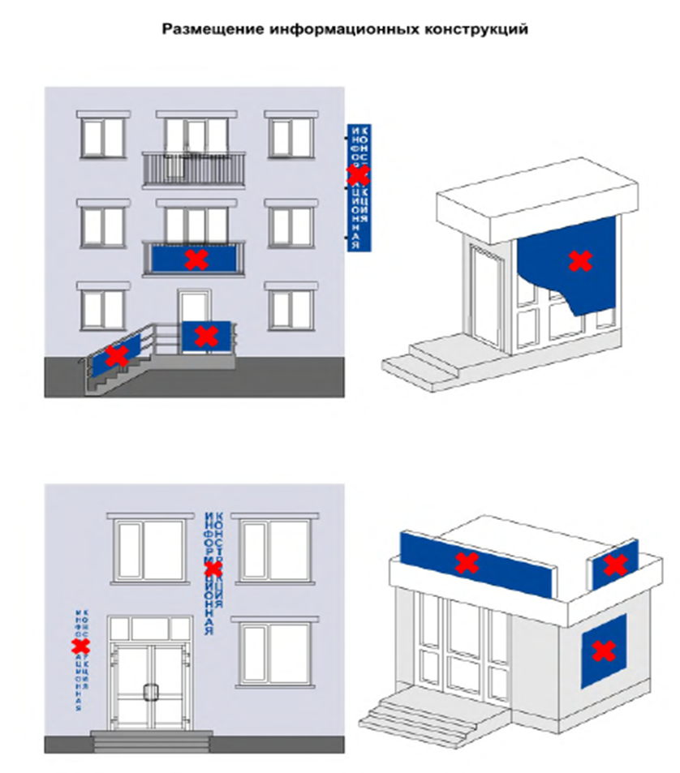

Приложение 2

к Правилам по благоустройству

Кемеровского муниципального округа

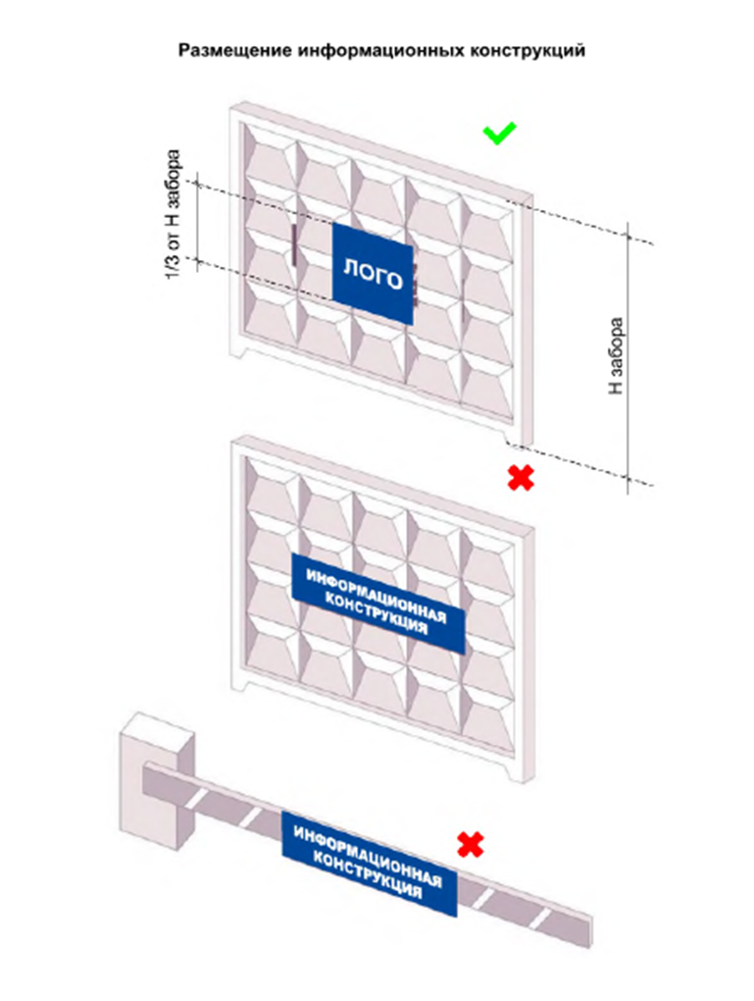

Приложение 3

к Правилам по благоустройству

Кемеровского муниципального округа

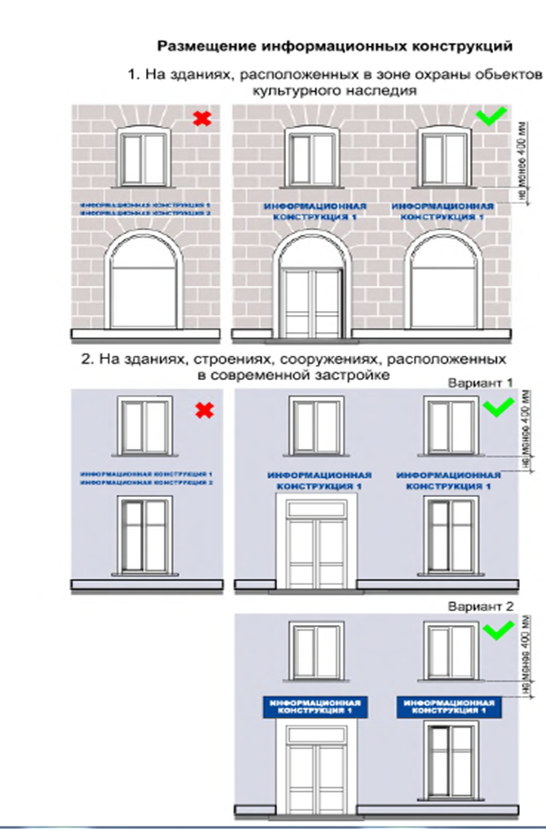

Приложение 4

к Правилам по благоустройству

Кемеровского муниципального округа

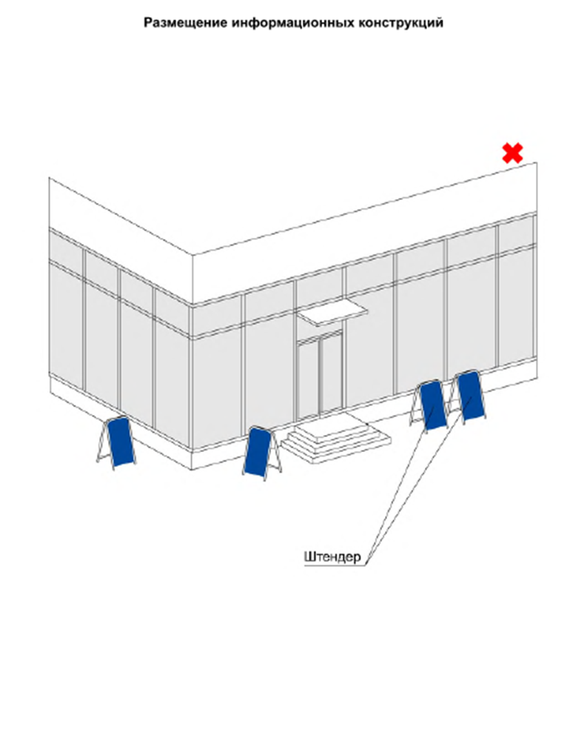

Приложение 5

к Правилам по благоустройству

Кемеровского муниципального округа

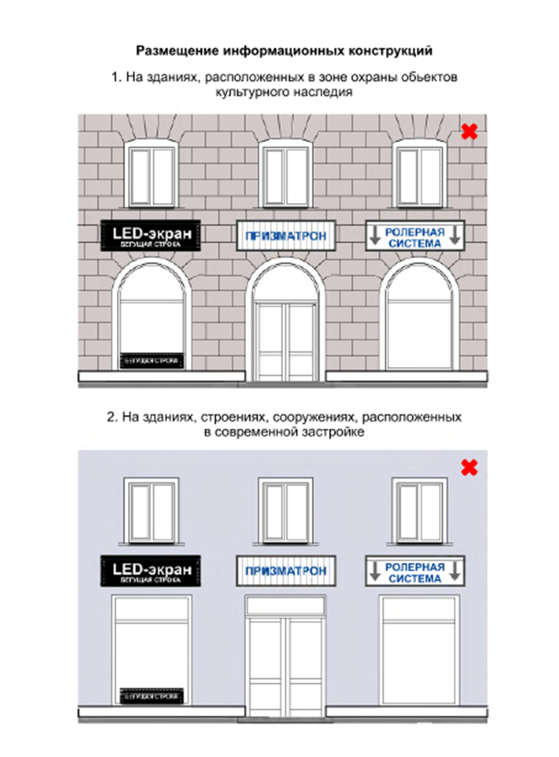

Приложение 6

к Правилам по благоустройству

Кемеровского муниципального округа

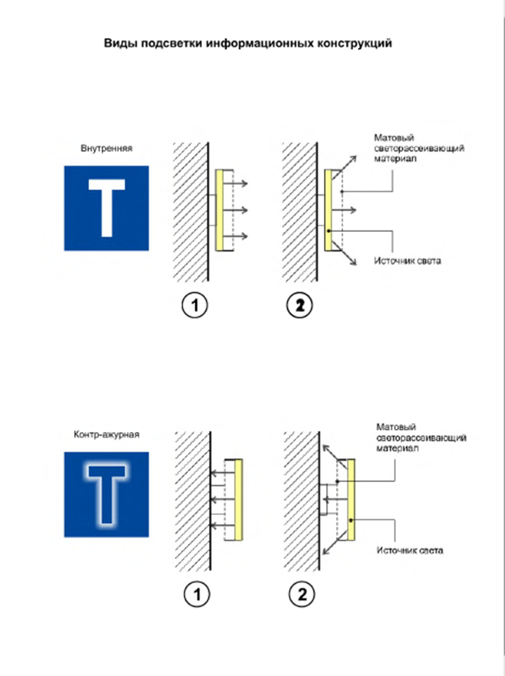

Приложение 7

к Правилам по благоустройству

Кемеровского муниципального округа

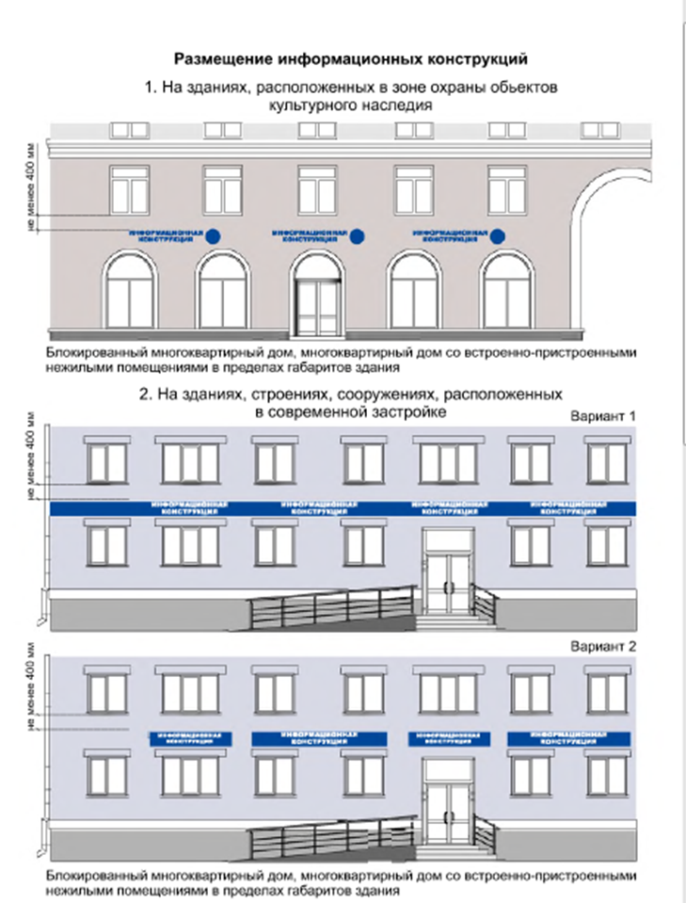

Приложение 8

к Правилам по благоустройству

Кемеровского муниципального округа

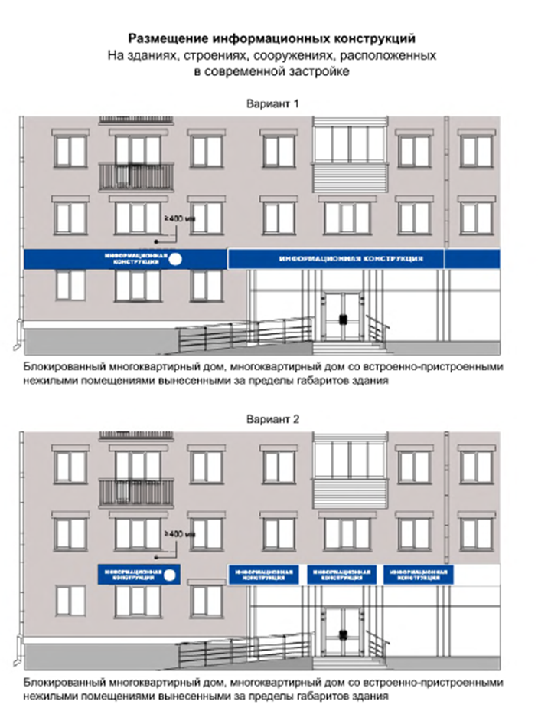

Приложение 9

к Правилам по благоустройству

Кемеровского муниципального округа

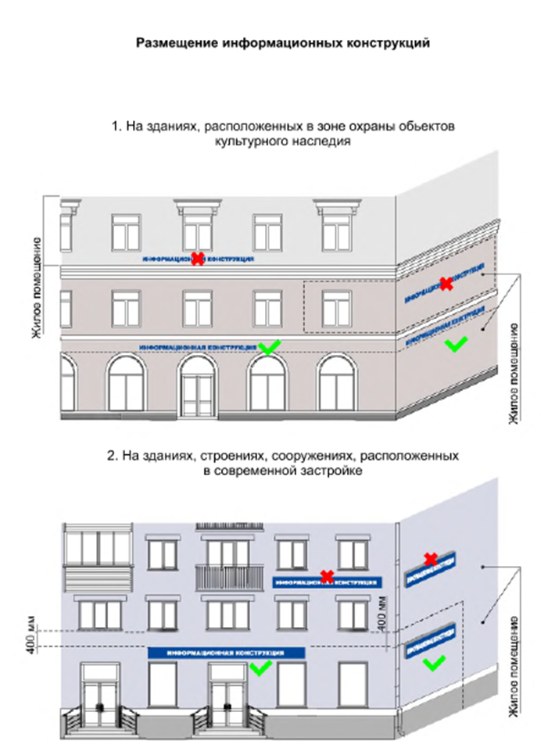

Приложение 10

к Правилам по благоустройству

Кемеровского муниципального округа

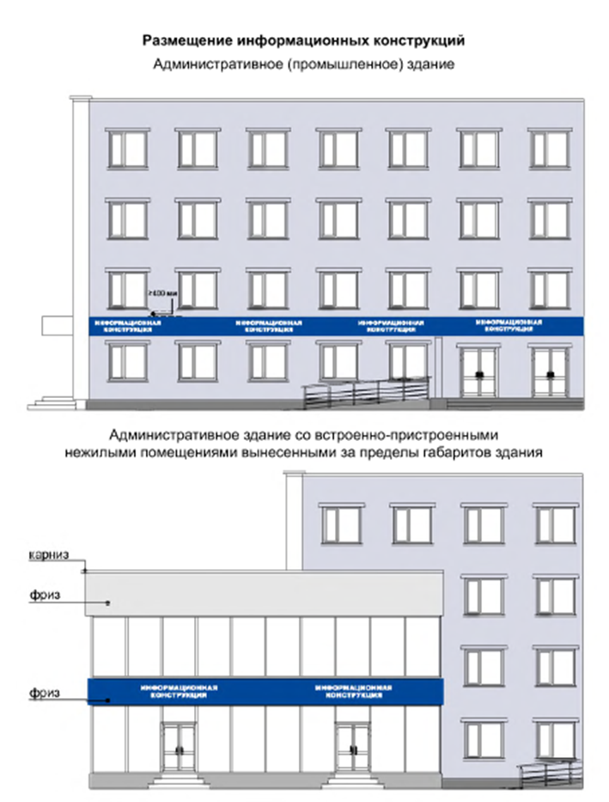

Приложение 11

к Правилам по благоустройству

Кемеровского муниципального округа

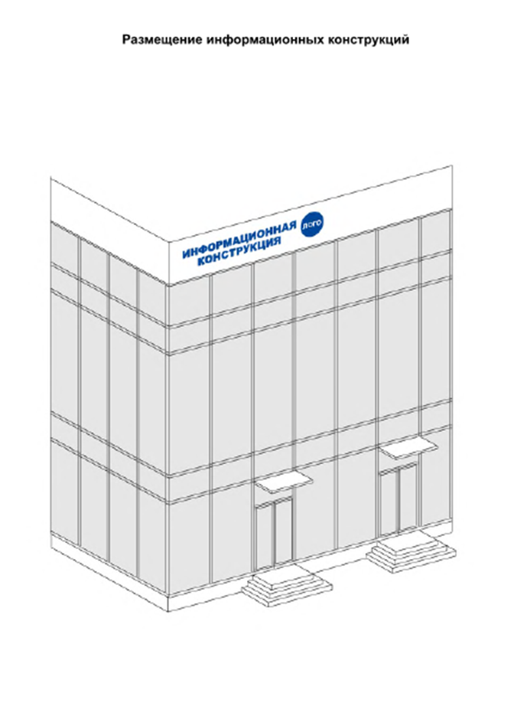

Приложение 12

к Правилам по благоустройству

Кемеровского муниципального округа

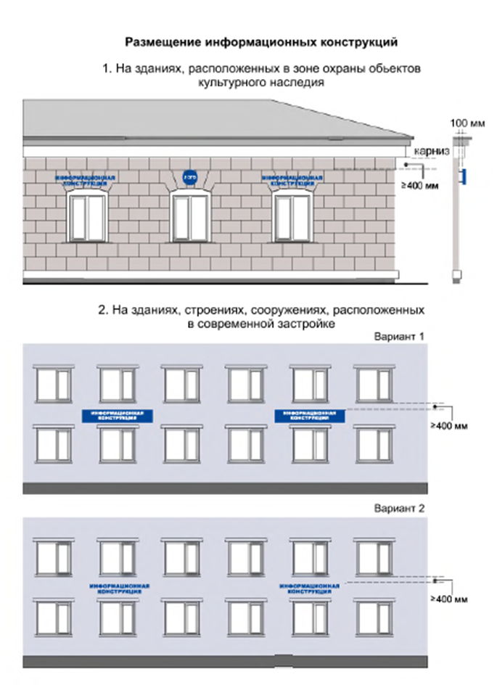

Приложение 13

к Правилам по благоустройству

Кемеровского муниципального округа

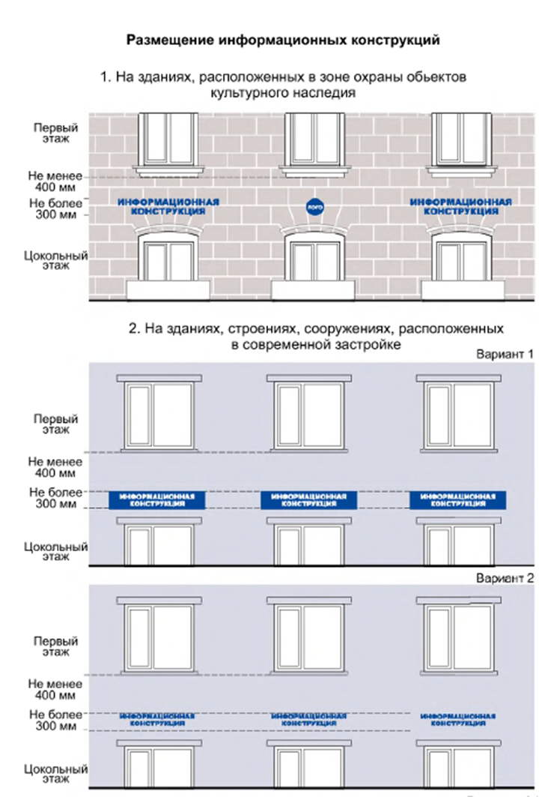

Приложение 14

к Правилам по благоустройству

Кемеровского муниципального округа
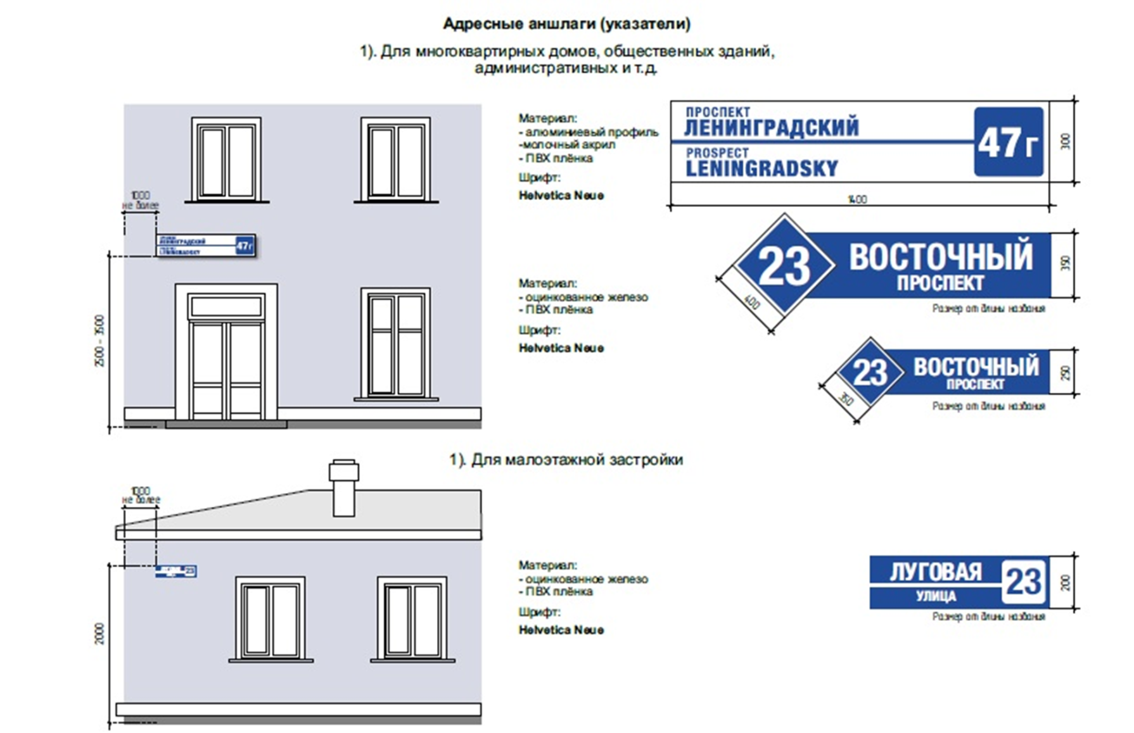

Приложение 15

к Правилам по благоустройству

Кемеровского муниципального округа у

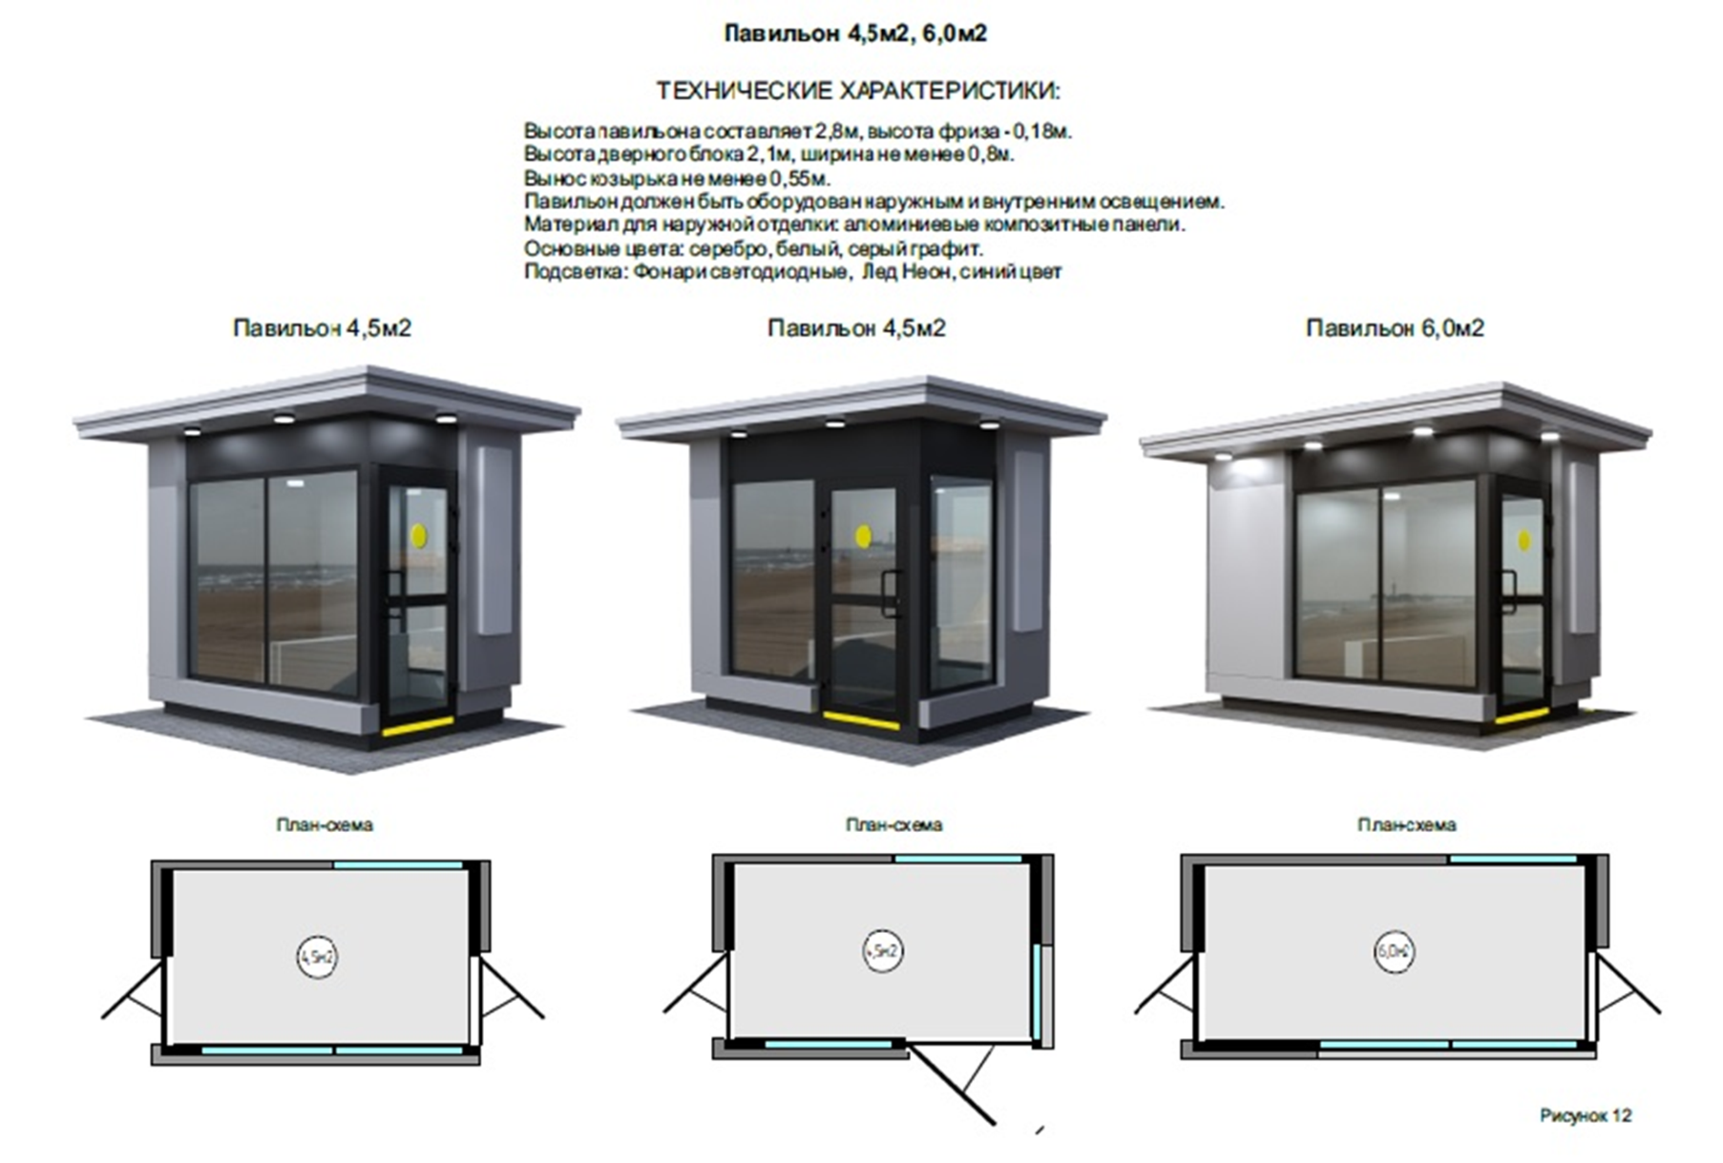

Приложение 16

к Правилам по благоустройству

Кемеровского муниципального округа

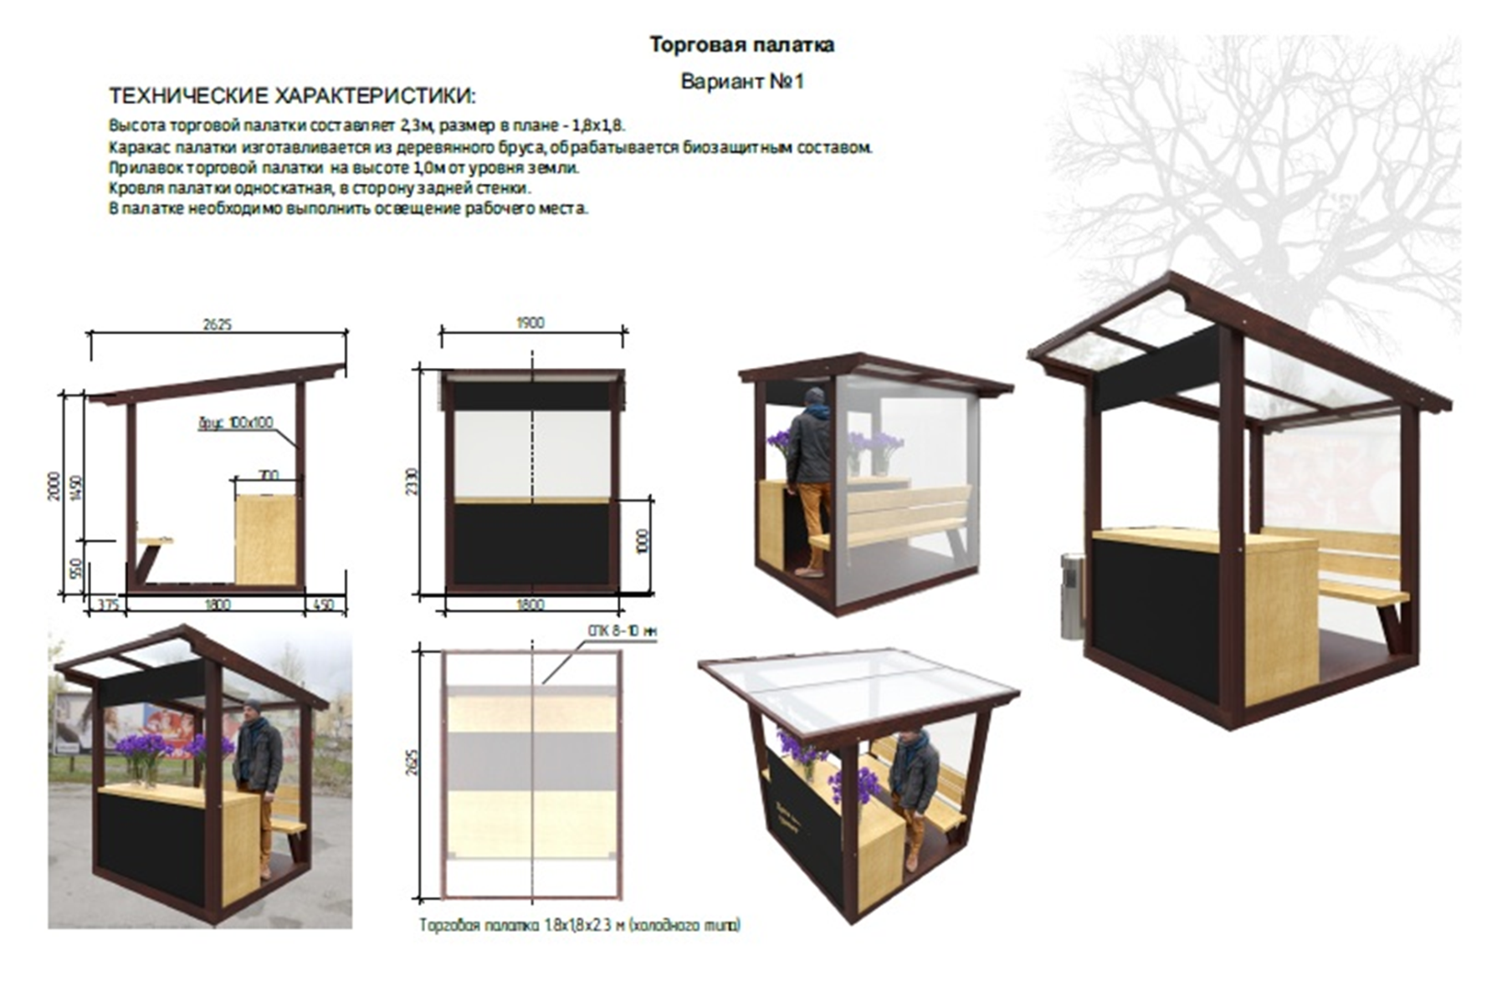

Приложение 17

к Правилам по благоустройству

Кемеровского муниципального округа

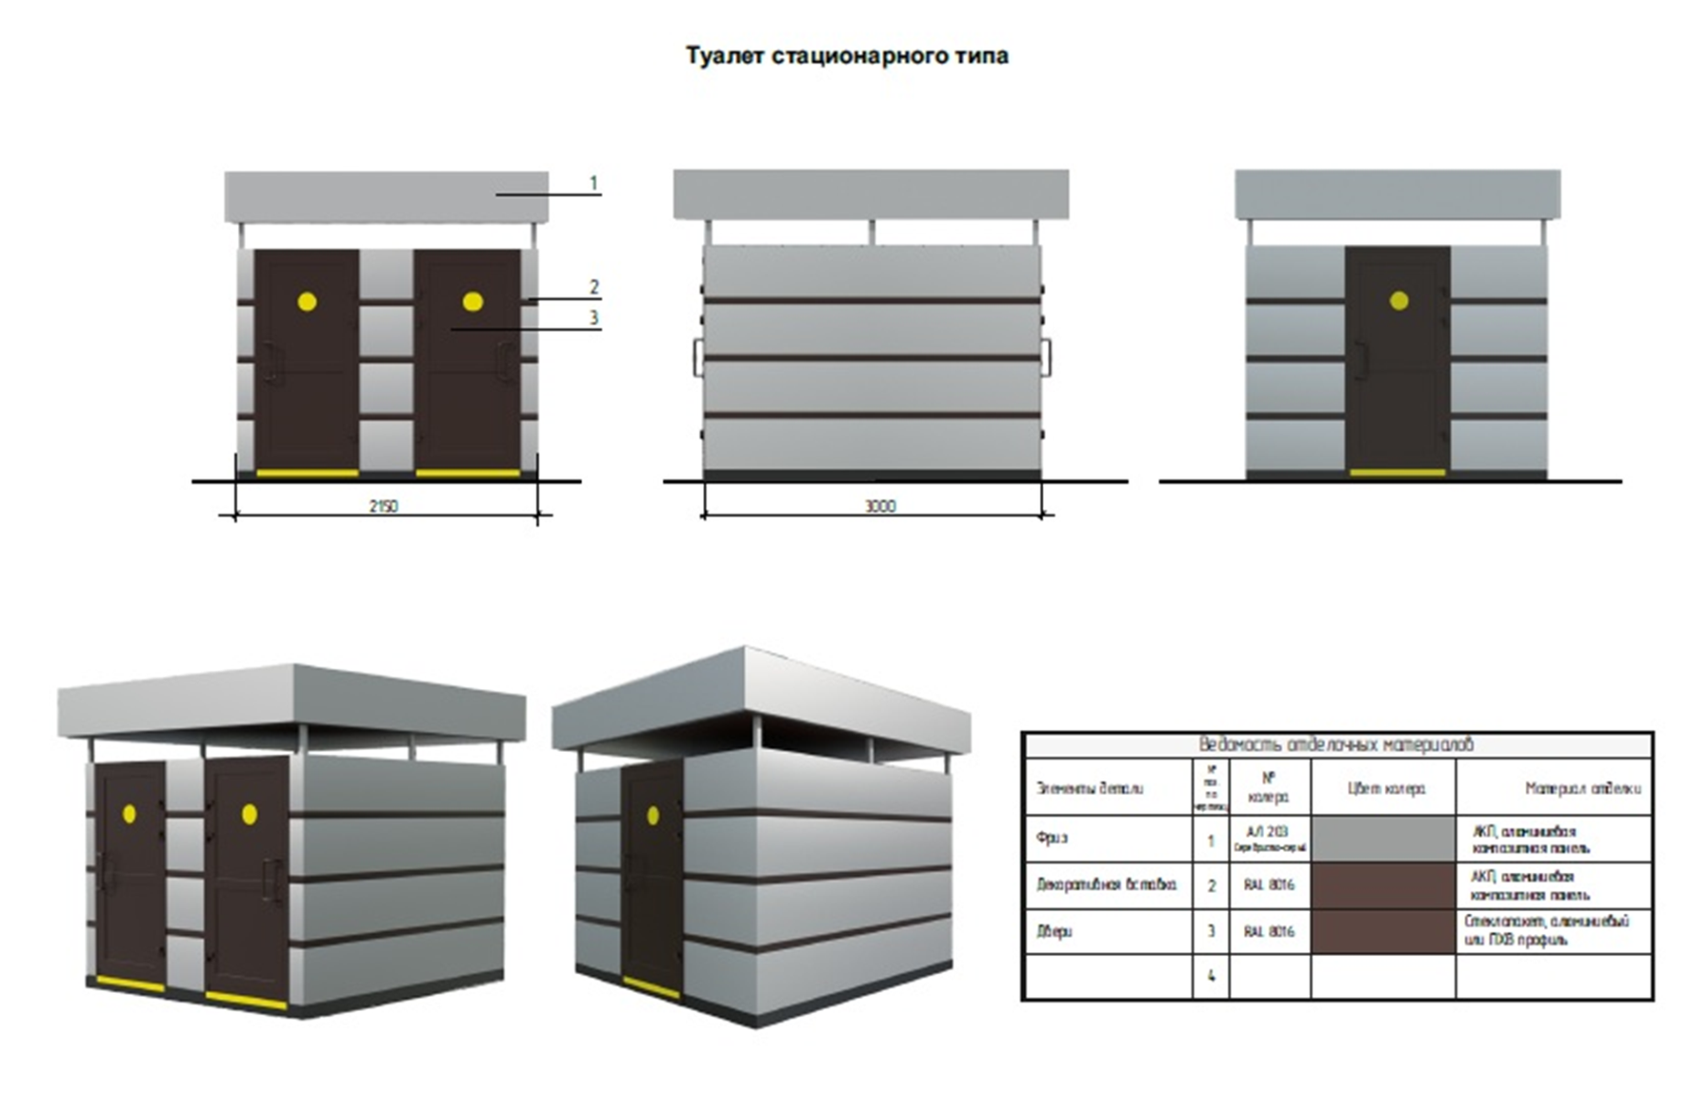

Приложение 2

к решению Совета народных депутатов

Кемеровского муниципального округа

от «30» июня 2022 г. № 633

Комиссия по организации и проведению публичных слушаний по проекту решения Совета народных депутатов Кемеровского муниципального округа «Об утверждении Правил благоустройства Кемеровского муниципального округа»

Председатель комиссии:

Левин Дмитрий Геннадьевич – председатель Совета народных депутатов Кемеровского муниципального округа;

Заместитель председателя комиссии:

Леонтьева Юлия Владимировна – начальник Контрольно-ревизионного управления администрации Кемеровского муниципального округа;

Секретарь рабочей комиссии:

Поликов Антон Андреевич – советник председателя Совета народных депутатов Кемеровского муниципального округа;

Члены рабочей комиссии:

Федотова Ольга Владимировна – депутат Совета народных депутатов Кемеровского муниципального округа;

Голяшов Алексей Алексеевич – начальник управления по жилищно-коммунальному хозяйству и благоустройству.

